Uchwała Nr VIII/84/2025
Rady Gminy Krzyżanów
z dnia 23 kwietnia 2025 r.
w sprawie przyjęcia Strategii Rozwoju Gminy Krzyżanów na lata 2024-2034
Na podstawie art. 10f ust. 4 ustawy z dnia 8 marca 1990 r. o samorządzie gminnym (t.j. Dz. U. z 2024 r. poz. 1465 z późn. zm.) w związku z art. 3 pkt 3 i art. 9 pkt 5 ustawy z dnia 6 grudnia 2006 r. o zasadach prowadzenia polityki rozwoju (t.j. Dz. U. z 2025 r. poz. 198) uchwala się, co następuje:
§ 1. Przyjmuje się Strategię Rozwoju Gminy Krzyżanów na lata 2024-2034 stanowiącą załącznik do niniejszej uchwały.
§ 2. Wykonanie uchwały powierza się Wójtowi Gminy Krzyżanów.
§ 3. Uchwała wchodzi w życie po upływie 14 dni od dnia ogłoszenia w Dzienniku Urzędowym Województwa Łódzkiego.

Przewodniczący Rady Gminy
Wiesław Czekaj

STRATEGIA ROZWOJU GMINY KRZYŻANÓW
NA LATA 2024-2034

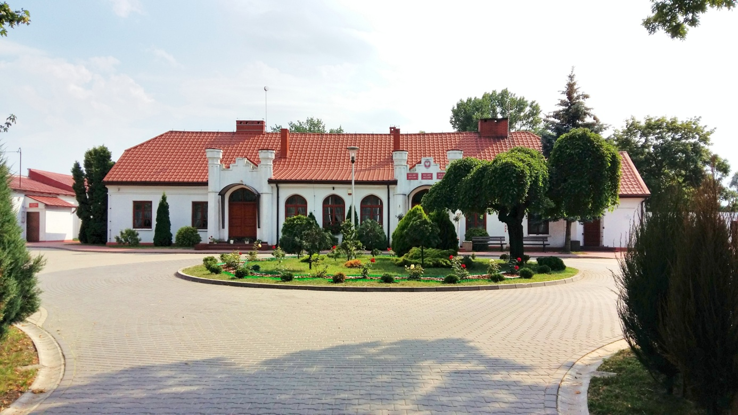  Krzyżanów 2025 r. | 

SPIS TREŚCI
Wykaz najważniejszych skrótów i symboli
Podstawowe informacje o opracowaniu
CZĘŚĆ ANALITYCZNA
1 Diagnoza sytuacji społeczno-gospodarczo-przestrzennej gminy Krzyżanów
1.1 Sytuacja społeczna
1.2 Sytuacja gospodarcza
1.3 Sytuacja przestrzenna
1.4 Analiza potencjału jakości życia w gminie i wyniki badania ankietowego
1.5 Wnioski z diagnozy
2 Określenie cech warunkujących rozwój gminy i społeczności lokalnej
2.1 Analiza SWOT /TOTS
2.2 Identyfikacja potencjału rozwojowego gminy
CZĘŚĆ STRATEGICZNA
3 Wizja, misja i cele Strategii
3.1 Wizja i misja
3.2 Cele strategiczne, operacyjne i kierunki działań
3.3 Zgodność Strategii z dokumentami strategicznymi na poziomie europejskim, krajowym, regionalnym i lokalnym
3.4 Model funkcjonalno-przestrzenny
4 Założenia wdrożeniowe
4.1 Planowane przedsięwzięcia
4.2 Ramy finansowe i źródła finansowania
4.3 System realizacji Strategii
Podsumowanie
Spis tabel, rysunków, wykresów i zdjęć
Bibliografia

Wykaz najważniejszych skrótów i symboli | 

1. | Dz.U. | – | Dziennik Ustaw
2. | EBI | – | Europejski Bank Inwestycyjny
3. | EBOR | – | Europejski Bank Odbudowy i Rozwoju
4. | EOG | – | Europejski Obszar Gospodarczy
5. | e-PUAP | – | Elektroniczna Platforma Usług Administracji Publicznej
6. | Gmina | – | Gmina Krzyżanów
7. | GOPS | – | Gminny Ośrodek Pomocy Społecznej w Krzyżanowie
8. | GPZ | – | Główny Punkt Zasilający, stacja elektroenergetyczna zasilająca sieć SN
9. | JCWP | – | Jednolita Część Wód Podziemnych
10. | JCWPd | – | Jednolita Część Wód Powierzchniowych
11. | Mg | – | megagram
12. | OSI | – | Obszar Strategicznej Interwencji
13. | OSP | – | Ochotnicza Straż Pożarna
14. | PKD | – | Polska Klasyfikacja Działalności
15. | PSZOK | – | Punkt Selektywnej Zbiórki Odpadów Komunalnych
16. | REGON | – | Krajowy Rejestr Urzędowy Podmiotów Gospodarki Narodowej
17. | S.A. | – | spółka akcyjna
18. | SMS | – | z ang. Short Message Service, krótka wiadomość tekstowa w cyfrowych sieciach telefonii
19. | SN | – | linia elektroenergetyczna o średnim napięciu
20. | Sp. z o.o. | – | spółka z ograniczoną odpowiedzialnością
22. | SWOT | – | analiza SWOT, metoda porządkowania i weryfikowania informacji
23. | UE | – | Unia Europejska
25. | zł | – | złoty, podstawowa jednostka monetarna w Polsce

Podstawowe informacje o opracowaniu | 

Jedną z podstawowych metod zarządzania gminną jednostką samorządu terytorialnego jest planowanie strategiczne rozwoju gminy w dłuższym horyzoncie czasowym. Głównym narzędziem wykorzystywanym w planowaniu strategicznym jest natomiast dokument planistyczny w postaci strategii rozwoju gminy, która stanowi wyznacznik kierunków rozwoju gminy w przyjętej perspektywie czasowej. Horyzont czasowy przedmiotowej Strategii wyznaczono do 2034 r., wskazując tym samym na długofalowy charakter tego dokumentu pozwalający na osiągnięcie zakładanych celów oraz realizację przedsięwzięć przeznaczonych do realizacji. Przyjęty okres obowiązywania nowego dokumentu strategicznego wynikał także w dużej mierze z uwarunkowań zewnętrznych wynikających z horyzontów czasowych stosowanych w planowaniu strategicznym w skali regionalnej, krajowej czy w skali całej UE. Strategia obejmuje wszystkie sfery działalności gminy i została podzielona na 3 obszary działania: sferę społeczną, sferę gospodarczą oraz sferę przestrzenną (w tym środowiska i infrastruktury technicznej). W tym zakresie cele i przedsięwzięcia wyznaczone w ramach Strategii odnoszą się jednak nie tylko do zadań i obszarów działania gminy jako samorządu terytorialnego realizowanych przez władze gminy, ale mają swoje odniesienie także do sposobów i kierunków działania wszystkich innych instytucji/podmiotów działających na terenie gminy. Strategia Rozwoju Gminy Krzyżanów na lata 2024-2034 to jeden z najważniejszych dokumentów, który jest podstawą określenia wizji rozwoju gminy na najbliższe lata. Gmina Krzyżanów będzie pełniła rolę instytucji wdrażającej w życie założenia Strategii oraz odpowiedzialnej za jej prawidłową realizację i osiągnięcie założonych celów Strategii. Metodologię opracowania Strategii oparto o powszechnie stosowane metody planowania strategicznego. W pracach nad Strategią kierowano się jednocześnie potrzebą zapewnienia jak najpełniejszego uspołecznionego charakteru Strategii i umożliwienia wpływu na jej kształt na każdym etapie jej przygotowywania i wdrażania społeczności lokalnej. W pracach nad Strategią uczestniczyli eksperci, radni, urzędnicy, przedstawiciele organizacji pozarządowych, przedsiębiorcy i mieszkańcy. W tym zakresie w trakcie opracowywania Strategii przeprowadzono konsultacje z mieszkańcami dotyczące najważniejszych potrzeb i kierunków rozwoju w gminie. W końcowym etapie Strategii opracowano system jej wdrażania, monitoringu oraz oceny stopnia realizacji jej założeń. Jak wynika z powyższego opisu przedmiotowa Strategia – co jest charakterystyczne dla tego typu dokumentów – ma charakter ogólny, wyznaczając kierunki rozwoju gminy na poziomie celów (strategicznych i operacyjnych) oraz typów przedsięwzięć zmierzających do realizacji tych celów. Nie określano natomiast zamkniętego katalogu konkretnych i szczegółowych projektów do realizacji, które zostaną określone w szczegółowych dokumentach planistycznych gminy. Opracowany w ten sposób dokument będzie stanowił swoistą mapę drogową wytyczającą priorytety rozwoju gminy w perspektywie do 2034 r. Jednocześnie Strategia ma charakter otwarty a metodologia jej wdrażania zakłada możliwość dokonywania zmian i aktualizacji jej zapisów w reakcji na zmieniające się uwarunkowania makroekonomiczne, wyniki okresowych analiz efektów realizacji Strategii czy inne czynniki mogące mieć wpływ na przyjęte założenia. Wszystkie zmiany w tym zakresie będą jednak odbywały się przy udziale i konsultacji ze społecznością lokalną zachowując uspołeczniony charakter tego dokumentu.

CZĘŚĆ ANALITYCZNA

 |  | 

- Diagnoza sytuacji społeczno-gospodarczo-przestrzennej gminy Krzyżanów

Poniżej przedstawiono podstawowe uregulowania funkcjonowania Gminy Krzyżanów.
Wójt jest organem wykonawczym. Wójt wykonuje uchwały Rady Gminy i zadania określone przepisami prawa. Do zadań Wójta należy w szczególności:
- opracowywanie strategii i programów rozwoju,
- gospodarowanie mieniem komunalnym,
- wykonywanie budżetu.
Rada Gminy jest organem stanowiącym i kontrolnym. Radni gminy wybierani są w głosowaniu powszechnym przez mieszkańców. Tworzą Radę Gminy. Ich obowiązkiem jest kierowanie się dobrem wspólnoty samorządowej, utrzymywanie stałej więzi z mieszkańcami oraz ich organizacjami, przyjmowanie zgłaszanych przez nich postulatów i przedstawianie ich organom gminy do rozpatrzenia. Radni mają obowiązek brać udział w pracach Rady Gminy i jej komisji oraz innych instytucji samorządowych, do których zostali wybrani lub desygnowani. Nadzór nad działalnością gminną (m.in. działalnością Rady Gminy) sprawuje prezes Rady Ministrów i wojewoda, a w zakresie spraw finansowych regionalna izba obrachunkowa (art. 86 ustawy). Gmina wykonuje swoje zadania głównie przy pomocy Urzędu Gminy Krzyżanów. Urząd Gminy wykonuje zadania mające na celu realizację spoczywających na gminie zadań własnych, zadań zleconych, zadań wykonywanych na podstawie porozumienia z organami administracji rządowej (zadań zleconych), zadań publicznych powierzonych gminie w drodze zawartych porozumień. Ponadto Gmina wykonuje swoje zadania przy pomocy gminnych jednostek organizacyjnych takich jak: Szkoła Podstawowa w Kaszewach Dwornych, Szkoła Podstawowa w Krzyżanowie, Publiczne Gminne Przedszkole w Krzyżanowie, Publiczny Gminny Klub Dziecięcy „Pod bocianim skrzydłem” w Krzyżanowie, Gminny Ośrodek Kultury i Sportu w Krzyżanowie oraz Gminny Ośrodek Pomocy Społecznej w Krzyżanowie.
- Sytuacja społeczna | 
W przedmiotowym punkcie przedstawiono diagnozę sytuacji społecznej gminy Krzyżanów. Zaprezentowano dane statystyczne wraz z wnioskami dotyczące demografii i rynku pracy.
W dalszej części opisano infrastrukturę społeczną gminy w kontekście oświaty i wychowania, kultury
i sportu, ochrony zdrowia, opieki społecznej oraz działalności organizacji pozarządowych.
Opisano kwestię bezpieczeństwa publicznego, występujących problemów społecznych oraz cyfryzacji usług publicznych.

Demografia
Poniżej przedstawiono liczbę mieszkańców gminy Krzyżanów w latach 2017-2023.
Tabela 1 Liczba ludności w gminie Krzyżanów w latach 2017-2023
 | 2017 | 2018 | 2019 | 2020 | 2021 | 2022 | 2023
Liczba mieszkańców | 4 274 | 4 274 | 4 231 | 4 053 | 4 043 | 4 013 | 4 005
Źródło: opracowanie własne na podstawie bdl.stat.gov.pl
Liczba mieszkańców gminy Krzyżanów wynosi 4 005 osób (stan na 31.12.2023 r.). Z powyższej tabeli wynika, że liczba mieszkańców gminy Krzyżanów w latach 2017-2023spadła o 269osób. Liczba mieszkańców systematycznie spada. Gmina Krzyżanów charakteryzuje się ujemnym bilansem demograficznym. Trend ten jest m.in. spowodowany migracjami, co potwierdzają dane dotyczące salda migracji w latach 2017-2023 w poniższej tabeli.
Tabela 2 Saldo migracji w gminie Krzyżanów w latach 2017-2023
 | 2017 | 2018 | 2019 | 2020 | 2021 | 2022 | 2023
Saldo migracji ogółem | -35 | -38 | -28 | -26 | -35 | 0 | -20
Saldo migracji wewnętrznych | -36 | -39 | -28 | -26 | -33 | 1 | -20
Saldo migracji zagranicznych | 1 | 1 | 0 | 0 | -2 | -1 | 0
Źródło: opracowanie własne na podstawie bdl.stat.gov.pl
Poniżej przedstawiono porównanie gminy Krzyżanów z innymi gminami powiatu kutnowskiego.
Wykres 1 Liczba mieszkańców w poszczególnych gminach powiatu kutnowskiego (stan na 31.12.2023r.)
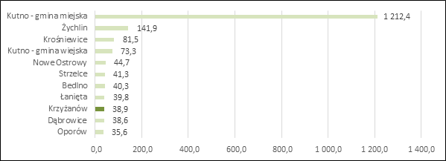
Źródło: opracowanie własne na podstawie bdl.stat.gov.pl
Gmina Krzyżanów jest 6najbardziej zaludnioną gminą powiatu kutnowskiego.
Poniżej przedstawiono porównanie gęstości zaludnienia gminy Krzyżanów z innymi gminami powiatu kutnowskiego.
Wykres 2Gęstość zaludnienia w poszczególnych gminach powiatu kutnowskiego (stan na 31.12.2023 r.) (osoby na km²)
Źródło: opracowanie własne na podstawie bdl.stat.gov.pl
Gmina Krzyżanów prezentuje jeden z najniższych wskaźników gęstości zaludnienia wśród pozostałych gmin powiatu kutnowskiego.
Poniżej przedstawiono strukturę ludności gminy Krzyżanów w podziale na płeć.

Wykres 3 Ludność gminy Krzyżanów w podziale na płeć na koniec 2023 r.(%)
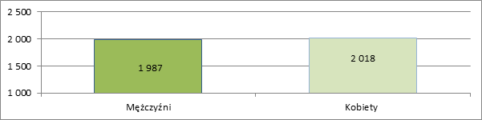
Źródło: opracowanie własne na podstawie bdl.stat.gov.pl
W gminie Krzyżanów na koniec 2023 r. występowała różnica w liczbie kobiet (2 018)i mężczyzn (1 987). Kobiety stanowiły 50,39% a mężczyźni 49,61%.
Poniżej zaprezentowano liczbę mieszkańców gminy Krzyżanów w podziale na wiek przedprodukcyjny, produkcyjny i poprodukcyjny (stan na 31.12.2023 r.).
Wykres 4 Liczba mieszkańców gminy Krzyżanów w podziale na wiek przedprodukcyjny, produkcyjny
i poprodukcyjny (stan na 31.12.2023 r.)
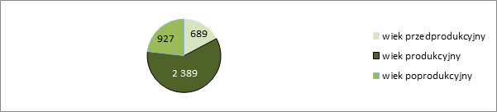
Źródło: opracowanie własne na podstawie bdl.stat.gov.pl
Struktura wieku mieszkańców gminy w ujęciu procentowym przedstawia się następująco:
- wiek przedprodukcyjny: 17,20%,
- wiek produkcyjny: 59,65%,
- wiek poprodukcyjny: 23,15%.
Powyższa struktura wskazuje, że współczynnik obciążenia osobami w wieku poprodukcyjnym (wskaźnik opisuje ile osób w wieku poprodukcyjnym przypada na 100 osób w wieku produkcyjnym) dla gminy Krzyżanów wynosi 38,8%, co jest wartością niższą niż współczynnik dla Polski (40,0%) i niższą niż dla województwa łódzkiego(45,38%) za 2023 r. Wskaźnik potwierdza, że społeczeństwo gminy Krzyżanów jest społeczeństwem starzejącym się. Ponadto wskaźnik obciążenia demograficznego (wskaźnik opisuje stosunek liczby osób w wieku nieprodukcyjnym do osób w wieku produkcyjnym) dla gminy Krzyżanów wynosi 67,64%, co jest wartością niższą niż współczynnik dla Polski (71,2%) i województwa łódzkiego (75,46%) za 2023 r.
Pod względem administracyjnym gmina Krzyżanów podzielona jest na 32 sołectwa: Goliszew, Julianów, Kaszewy Dworne, Kaszewy Tarnowskie, Kaszewy – Kolonia, Konary, Krzyżanów, Krzyżanówek, Kuchary, Ktery, Nowe Ktery, Łęki Kościelne, Malewo, Marcinów, Micin, Młogoszyn, Pawłowice, Psurze, Rustów, Różanowice, Rybie, Siemieniczki, Sokół, Stefanów, Siemienice, Wały, Wierzyki, Władysławów, Wojciechowice, Wyręby Siemienickie, Złotniki, Żakowice.

Poniżej przedstawiono wykres obrazujący liczbę mieszkańców poszczególnych miejscowości gminy Krzyżanów.
Wykres 5Liczba mieszkańców poszczególnych miejscowości gminy Krzyżanów (stan na 31.12.2023r.)
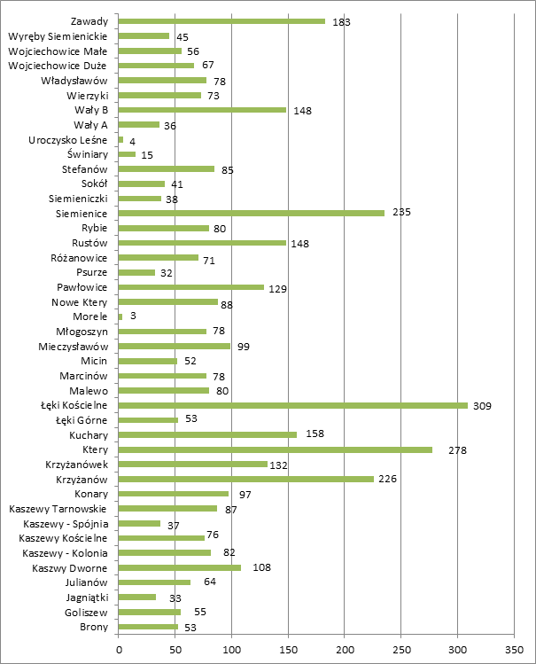
Źródło: opracowanie własne na podstawie Raportu o stanie Gminy Krzyżanów za 2023 rok
Ludność gminy Krzyżanów jest nierównomiernie rozmieszczona. Najbardziej zaludnione jednostki zlokalizowane są w południowej (Ktery i Siemienice) i północno-wschodniej części gminy (Krzyżanów i Łęki Kościelne).
Poniżej przedstawiono strukturę wiekową gminy Krzyżanów w 2023 r. zaprezentowaną w formie piramidy wieku. Piramida wieku to stosowane w demografii graficzne przedstawienie struktury płci i wieku ludności danego obszaru, polegające na zestawieniu diagramów słupkowych utworzonych dla poszczególnych roczników lub pięcioletnich grup wiekowych dla każdej płci oddzielnie.
Wykres 6 Piramida wieku gminy Krzyżanów (2023 r.)
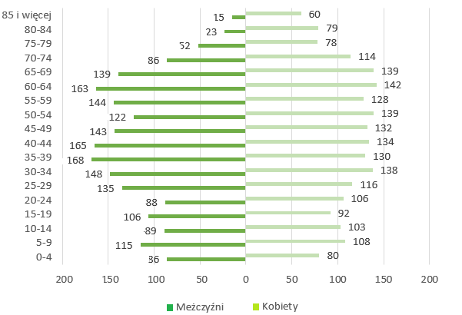
Źródło: opracowanie własne na podstawie www.bdl.stat.gov.pl
Piramida wieku pokazuje, że przewaga liczebna mężczyzn nad kobietami dotyczy wieku od 15 lat do 49i w przedziale 55-64 lata a przewaga kobiet nad mężczyznami dotyczy wieku od 70 roku życia.
Kształt piramidy wskazuje na typ struktury wiekowej społeczeństwa określany jako regresywny – niska liczba urodzeń oraz coraz bardziej starzejący się mieszkańcy. Poniżej przedstawiono jak w latach 2017-2023 kształtował się przyrost naturalny w gminie Krzyżanów.
Tabela 3 Przyrost naturalny w gminie Krzyżanów w latach 2017-2023
 | 2017 | 2018 | 2019 | 2020 | 2021 | 2022 | 2023
Urodzenia | 41 | 45 | 34 | 35 | 42 | 28 | 26
Zgony | 64 | 61 | 52 | 64 | 75 | 63 | 39
Przyrost naturalny | -23 | -16 | -18 | -39 | -33 | -35 | -13
Źródło: opracowanie własne na podstawie www.bdl.stat.gov.pl
Przyrost naturalny w gminie Krzyżanów w analizowanym okresie był ujemny.
Oświata i wychowanie
Infrastruktura
Na publiczną sieć szkolno-przedszkolną w gminie Krzyżanów składają się: Szkoła Podstawowa im. I. Kosmowskiej w Kaszewach Dwornych, Szkoła Podstawowa im. K. Makuszyńskiego w Krzyżanowie, Publiczne Gminne Przedszkole w Krzyżanowie, klub dziecięcy.

Szkoły Podstawowe dysponują salami lekcyjnymi wyposażonymi w nowoczesne pomoce dydaktyczne, pracowniami komputerowymi wyposażonymi w stanowiska komputerowe z dostępem do Internetu. Obiekty posiadają także sekretariat, bibliotekę, pokój nauczycielski, stołówkę, świetlicę. Placówki oświatowe dysponują sprzętem komputerowym i narzędziami informatycznymi niezbędnymi do prowadzenia działalności edukacyjnej. Zauważalna jest jednak konieczność doposażenia placówek oraz remontu infrastruktury.
Szkoła Podstawowa w Kaszewach Dwornych posiada 10 sal lekcyjnych. Szkoła funkcjonuje w budynku pochodzącym z 1965 r. W 2007 r. przeprowadzono termomodernizację szkoły. Szkoła posiada salę gimnastyczną, pracownię komputerową oraz pracownię przyrodniczą utworzoną z funduszy WFOSiGW w Łodzi. W 2023 r. dokonano wymiany źródła ciepła na gazowe, zamontowana została również pompa ciepła i panele fotowoltaiczne.
Budynek, w którym obecnie znajduje się Szkoła Podstawowa im. K. Makuszyńskiego w Krzyżanowie pochodzi z roku 1963r. W 2004 r. oddano do użytku w pełni wyposażoną, nowoczesną halę sportową. W roku 2017 r. przy szkole powstał nowoczesny kompleks sportowy z 2 boiskami, trybunami, siłownią zewnętrzną.
Organizacja
Poniżej przedstawiono liczbę dzieci w przedszkolu i punktach przedszkolnych, uczniów w szkołach podstawowych oraz liczbę oddziałów w szkołach i oddziałach przedszkolnych).
Wykres 7 Liczba dzieci w przedszkolu, uczniów w szkołach podstawowych oraz oddziałów w szkołach podstawowych i oddziałach przedszkolnych
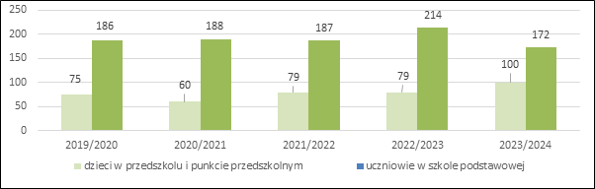
Źródło: opracowanie własne na podstawi eRaportu o stanie gminy Krzyżanów za 2023 r., Raportu o stanie gminy Krzyżanów za 2022 r., Raportu o stanie gminy Krzyżanów za 2021 r., Raportu o stanie gminy Krzyżanów za 2020 r., Raportu o stanie gminy Krzyżanów za 2019 r.,
Zauważalny jest spadek liczby uczniów. Liczba dzieci przedszkolnych zmienia się nieznacznie.
Finansowanie
Poniżej zaprezentowano wydatki z budżetu gminy Krzyżanów na oświatę i wychowanie w latach
2017-2023.
Tabela 4Wydatki z budżetu gminy Krzyżanów na oświatę i wychowanie w latach 2017-2023 (zł)
 | 2017 | 2018 | 2019 | 2020 | 2021 | 2022 | 2023
Wydatki na oświatę (zł) | 4 280 548,70 | 4 724 856,49 | 4 748 941,31 | 5 213 081,94 | 7 138 015,67 | 12 332 427,34 | 12.332.427,34 zł
Źródło: opracowanie własne na podstawie bdl.stat.gov.pl
Wydatki z budżetu gminy Krzyżanów na oświatę i wychowanie w analizowanym okresie wykazywały rokroczny wzrost. Niepokojącym zjawiskiem od kilku lat występującym w gminie Krzyżanów jest pogłębiający się niż demograficzny. Koszty zatrudnienia nauczycieli oraz bieżące koszty funkcjonowania szkół stale rosną. Ponadto bardzo duży problem (organizacyjny i finansowy) w małych, wiejskich szkołach to edukacja dzieci z rożnego rodzaju deficytami, w tym z niepełnosprawnością, których niestety z roku na rok jest coraz więcej. Organy prowadzące pozyskują środki finansowe na prowadzenie aktywnej polityki w zakresie podniesienia kompetencji uczniów na różnym etapie rozwoju.
Poziom nauczania
Poniżej przedstawiono porównania wyników egzaminu ósmoklasisty w gminie Krzyżanów, powiecie kutnowskim i województwie łódzkim w latach 2020-2024 w podziale na język polski, język angielski i matematykę.
Wykres 8 Porównanie średnich wyników egzaminu ósmoklasisty z języka angielskiego w gminie Krzyżanów, powiecie kutnowskim i województwie łódzkim w latach 2020-2024
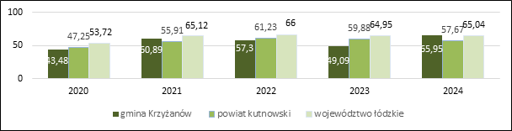
Źródło: opracowanie własne na podstawie https://mapa.wyniki.edu.pl
W analizowanym okresie w 2024 r. średni wynik z języka angielskiego dla gminy Krzyżanów był wyższy niż dla powiatu kutnowskiego i województwa łódzkiego a w 2021 r. był wyższy niż dla powiatu kutnowskiego. W pozostałych latach wyniki były niższe niż dla powiatu i województwa.
Wykres 9 Porównanie średnich wyników egzaminu ósmoklasisty z języka polskiego w gminie Krzyżanów, powiecie kutnowskim i województwie łódzkim w latach 2020-2024
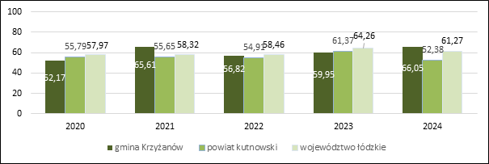
Źródło :opracowanie własne na podstawie https://mapa.wyniki.edu.pl
W analizowanym okresie średni wynik z języka polskiego dla gminy Krzyżanów był wyższy niż dla powiatu kutnowskiego w latach 2021-2022 i w 2024 r. i wyższy niż dla województwa łódzkiego w latach 2021 i 2024. W pozostałych latach wyniki były niższe niż dla powiatu i województwa.
Wykres 10 Porównanie średnich wyników egzaminu ósmoklasisty z matematyki w gminie Krzyżanów, powiecie kutnowskim i województwie łódzkim w latach 2020-2024
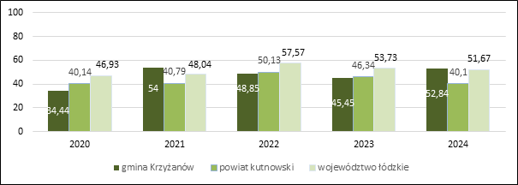
Źródło: opracowanie własne na podstawie https://mapa.wyniki.edu.pl
W analizowanym okresie średni wynik z matematyki dla gminy Krzyżanów był wyższy niż dla powiatu kutnowskiego i województwa łódzkiego w latach 2021 i 2024. W pozostałych latach wyniki były niższe niż dla powiatu i województwa.
Ochrona zdrowia
Mieszkańcy gminy Krzyżanów mają zapewnioną podstawową opiekę medyczną. Do podstawowej infrastruktury zdrowotnej na terenie gminy należy Niepubliczny Zakład Opieki Zdrowotnej Praktyka Rodzinna w Krzyżanowie. Od 2023 r. w Krzyżanowie ponownie funkcjonuje apteka. Wszystkie dzieci i młodzież szkolna objęte są podstawową opieką zdrowotną lekarską (obejmującą również szczepienia). Pacjenci wymagający specjalistycznego leczenia kierowani są do innych ośrodków miejskich. Mieszkańcy gminy najczęściej korzystają z usług szpitala w Kutnie. Poniżej przedstawiono dane dotyczące wskaźnika liczby zgonów w przeliczeniu na 1000 mieszkańców w gminie Krzyżanów w latach 2017-2023.

Tabela 5Wskaźnik liczby zgonów na 1000 mieszkańców w gminie Krzyżanów w latach 2017-2023
 | 2017 | 2018 | 2019 | 2020 | 2021 | 2022 | 2023
Liczba zgonów | 14,96 | 14,30 | 12,27 | 15,66 | 18,53 | 15,72 | 9,71
Źródło: opracowanie własne na podstawie bdl.stat.gov.pl
Liczba zgonów nie jest determinowana zakresem oraz skalą opieki zdrowotnej w gminie Krzyżanów.
Opieka i pomoc społeczna
Na terenie gminy funkcjonuje Gminny Ośrodek Pomocy Społecznej w Krzyżanowie. Do zadań własnych gminy realizowanych przez GOPS w zakresie pomocy społecznej o charakterze obowiązkowym należą m.in.:
- udzielanie schronienia, zapewnienie posiłku oraz niezbędnego ubrania osobom
tego pozbawionym,
- przyznawanie i wypłacanie zasiłków okresowych, celowych i na pokrycie wydatków powstałych w wyniku zdarzenia losowego,
- przyznawanie i wypłacanie zasiłków celowych na pokrycie wydatków na świadczenia zdrowotne osobom bezdomnym oraz innym osobom nie mającym dochodu i możliwości uzyskania świadczeń na podstawie przepisów o powszechnym ubezpieczeniu w NFZ,
- opłacanie składek na ubezpieczenia emerytalne i rentowe za osobę, która zrezygnuje
z zatrudnienia w związku z koniecznością sprawowania bezpośredniej, osobistej opieki
nad długotrwale lub ciężko chorym członkiem rodziny oraz wspólnie zamieszkującym matką, ojcem lub rodzeństwem,
- praca socjalna,
- organizowanie i świadczenie usług opiekuńczych, w tym specjalistycznych, w miejscu zamieszkania, z wyłączeniem specjalistycznych usług opiekuńczych dla osób z zaburzeniami psychicznymi,
- prowadzenie i zapewnienie miejsc w placówkach opiekuńczo-wychowawczych wsparcia dziennego lub mieszkaniach chronionych,
- tworzenie gminnego systemu profilaktyki i opieki na dzieckiem i rodziną,
- dożywianie dzieci,
- sprawienie pogrzebu, w tym osobom bezdomnym,
- kierowanie do domu pomocy społecznej i ponoszenie odpłatności za pobyt mieszkańca gminy w tym domu,
- sporządzanie bilansu potrzeb gminy w zakresie pomocy społecznej.
Poniżej przedstawiono dane dotyczące liczby beneficjentów pomocy społecznej w gminie Krzyżanów w przeliczeniu na 1 tys. mieszkańców w latach 2017-2022.
Tabela 6Liczba beneficjentów pomocy społecznej na 1 tys. mieszkańców w gminie Krzyżanów w latach
2017-2022
 | 2017 | 2018 | 2019 | 2020 | 2021 | 2022
Liczba beneficjentów pomocy społecznej na 1 tys. mieszkańców | 88 | 96 | 85 | 67 | 59 | 47
Źródło: opracowanie własne na podstawie bdl.stat.gov.pl
Obserwowany jest spadek wartości analizowanego wskaźnika podobnie jak w przypadku ogólnej liczby osób korzystających ze środowiskowej pomocy społecznej. W przypadku liczby rodzin otrzymujących zasiłki rodzinne na dzieci widoczny jest rokroczny spadek wartości od 2017 r.
Tabela 7Liczba rodzin otrzymujących zasiłki rodzinne na dzieci w gminie Krzyżanów w latach 2017-2022
 | 2017 | 2018 | 2019 | 2020 | 2021 | 2022
Liczba rodzin otrzymujących zasiłki rodzinne na dzieci | 177 | 157 | 127 | 100 | 74 | 61
Źródło: opracowanie własne na podstawie bdl.stat.gov.pl
Tabela 8Liczba osób korzystających ze środowiskowej pomocy społecznej w gminie Krzyżanów
w latach 2017-2022
 | 2017 | 2018 | 2019 | 2020 | 2021 | 2022
Liczba osób korzystających ze środowiskowej pomocy społecznej | 378 | 411 | 362 | 274 | 238 | 189
Źródło: opracowanie własne na podstawie bdl.stat.gov.pl
Trendy spowodowane są skuteczną działalnością Gminnego Ośrodka Pomocy Społecznej w Krzyżanowie i wzrostem zamożności społeczeństwa.
Kultura i sport
Kultura
Działalność kulturalna Gminy Krzyżanów skupia się przed wszystkim w Gminnym Ośrodku Kultury i Sportu w Krzyżanowie – samorządowej jednostce kultury. Oprócz pomieszczeń biurowych, znajduje się w nim Gminna Biblioteka Publiczna, sala komputerowa używana także jako sala do zajęć plastyczno-technicznych, siłownia wewnętrzna, sala muzyczna, wypożyczalnia rowerów oraz świetlica wiejska z salą bankietową i zapleczem kuchennym. Budynek otoczony jest terenem rekreacyjnym, ze stacjonarną sceną plenerową oraz miejscami dla publiczności, gdzie odbywają się wydarzenia kulturalno-społeczne, pikniki i imprezy masowe. W skład struktury organizacyjnej Gminnego Ośrodka Kultury i Sportu wchodzi ponadto Gminna Biblioteka Publiczna w Krzyżanowie wraz z jej z filią w Wałach. W gminie nie działają zespoły artystyczne przy placówkach kulturalnych. Gmina nie zleca wykonywania zadań publicznych organizacjom pozarządowym. Zauważalne są wahania liczby czytelników Biblioteki w Krzyżanowie w ciągu roku – widoczny jest trend spadkowy w analizowanym okresie. Wyposażenie i zasoby Biblioteki w Krzyżanowie odpowiadają potrzebom czytelników.
Tabela 9 Czytelnicy w Bibliotece w Krzyżanowie w latach 2019-2023
 | 2019 | 2020 | 2021 | 2022 | 2023
Czytelnicy w ciągu roku | 590 | 441 | 451 | 180 | 208
Czytelnicy na 1000 mieszkańców | 139 | 108 | 111 | 45 | 52
Źródło: opracowanie własne na podstawie bdl.stat.gov.pl
Sport, turystyka i rekreacja
Obiekty sportowo-rekreacyjne zlokalizowane są w jednostkach oświatowych oraz w przestrzeni publicznej.

Organizacje pozarządowe
Społeczność gminna wykazuje coraz większe zainteresowanie działalnością w organizacjach pozarządowych. Poniżej przedstawiono dane dotyczące liczby fundacji, stowarzyszeń i organizacji społecznych w gminie Krzyżanów w latach 2017-2023.
Tabela 10Liczba fundacji, stowarzyszeń i organizacji społecznych na 1000 mieszkańców w gminie Krzyżanów
w latach 2017-2023
 | 2017 | 2018 | 2019 | 2020 | 2021 | 2022 | 2023
Liczba fundacji, stowarzyszeń i organizacji społecznych na 1000 mieszkańców | 3,51 | 3,06 | 3,31 | 3,45 | 3,71 | 3,74 | 4,00
Źródło: opracowanie własne na podstawie bdl.stat.gov.pl
Zauważalna jest rosnąca tendencja od 2018 r., co spowodowane jest malejącą liczbą mieszkańców i wzrostem liczby stowarzyszeń i organizacji społecznych, co obrazuje poniższy wykres.
Wykres 11 Liczba fundacji, stowarzyszeń i organizacji społecznych w gminie Krzyżanów w latach 2017-2023
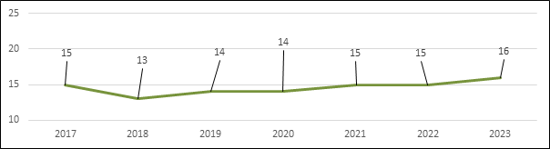

Źródło: opracowanie własne na podstawie bdl.stat.gov.pl
Poniżej przestawiono porównanie analizowanego wskaźnika dla gminy Krzyżanów z innymi gminami powiatu kutnowskiego, powiatem kutnowskim i województwem łódzkim.
Wykres 12Wskaźnik liczby fundacji, organizacji pozarządowych i stowarzyszeń w przeliczeniu na 1000 mieszkańców dla województwa łódzkiego, powiatu kutnowskiego i gmin wchodzących w jego skład(2023 r.)
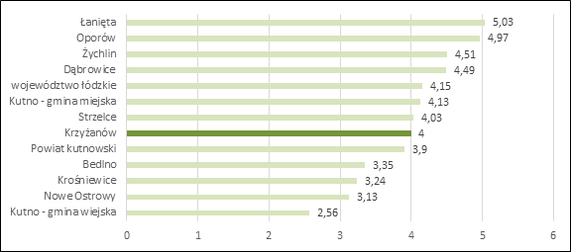
Źródło: opracowanie własne na podstawie bdl.stat.gov.pl
Z powyższego wykresu wynika, że gmina Krzyżanów charakteryzuje się 7najwyższym wskaźnikiem wśród gmin powiatu kutnowskiego i wskaźnikiem niższym niż dla województwa łódzkiego oraz wyższym niż dla powiatu kutnowskiego.
Problemy społeczne
W gminie Krzyżanów można zaobserwować typowe problemy społeczne dla gmin o podobnej charakterystyce – mowa tu w szczególności o ubóstwie, bezrobociu, bezradności w sprawach opiekuńczo-wychowawczych, niepełnosprawności czy wykluczeniu społecznemu. Część z problemów społecznych jest rozwiązywania lub łagodzona poprzez działalność GOPS w Krzyżanowie. Gmina corocznie uchwala Gminny Program Profilaktyki i Rozwiązywania Problemów Alkoholowych. Istotnym elementem działań prospołecznych w gminie jest aktywizacja, animacja, cyfryzacja i integracja dedykowana osobom starszym – wciąż do rozwiązania pozostaje problem niskiej dostępności miejsc skierowanych do seniorów (np. klubów seniora).
Bezpieczeństwo publiczne
Za bezpieczeństwo publiczne na terenie gminy Krzyżanów odpowiada Komenda Powiatowa Policji w Kutnie, Komenda Powiatowa Straży Pożarnej w Kutnie oraz ochotnicze straże pożarne
(w Krzyżanowie, Kterach, Kaszewach Kościelnych, Młogoszynie, Siemienicach, Kucharach i Wałach).
W 2022r. w gminie Krzyżanów stwierdzono szacunkowo 82 przestępstwa. Oznacza to, że na każdych 1000 mieszkańców odnotowano 20,23 przestępstwa. Jest to wartość nieznacznie większa od wartości dla województwa łódzkiego i znacznie mniejsza od średniej dla całej Polski (22,81). Wskaźnik wykrywalności sprawców przestępstw dla wszystkich przestępstw ogółem w gminie Krzyżanów wynosi 67,50% i jest nieznacznie większy od wskaźnika wykrywalności dla województwa łódzkiego i nieznacznie mniejszy od wskaźnika dla całej Polski (71,10%). W przeliczeniu na 1000 mieszkańców gminy Krzyżanów najwięcej stwierdzono przestępstw o charakterze kryminalnym (1234, wykrywalność 62%) oraz przeciwko mieniu (10,32, wykrywalność 46%). W dalszej kolejności odnotowano przestępstwa o charakterze kryminalnym (4,71, wykrywalność 61%), przestępstwa drogowe (2,26, wykrywalność 100%)oraz przeciwko życiu i zdrowiu (0,52, wykrywalność 85%).
Dostęp do usług publicznych
Celem Ustawy z dnia 19.07.2019 r. o zapewnieniu dostępności osobom ze szczególnymi potrzebami (Dz. U. z 2020r. poz. 1062)jest poprawa warunków życia i funkcjonowania obywateli ze szczególnymi potrzebami, którzy są narażeni na marginalizację lub dyskryminację m.in. ze względu na niepełnosprawność lub obniżony poziom sprawności z powodu wieku czy choroby. Zgodnie z Ustawą sektor publiczny jest zobowiązany do zapewnienia co najmniej minimalnej dostępności, która zagwarantuje dostępność podmiotu publicznego. Podmiot publiczny zapewnia dostępność przez stosowanie uniwersalnego projektowania nowych rozwiązań lub racjonalnych usprawnień w usuwaniu istniejących barier. Minimalne wymagania obejmują zapewnienie w instytucjach publicznych:
- dostępności architektonicznej: zarówno korytarze, jak i klatki schodowe powinny być wolne od barier i zapewniać możliwość poruszania się po nich m.in. osób na wózku, osób korzystających z kul, lasek i innych pomocy ortopedycznych, osób starszych, a także osób z wózkami dziecięcymi, mających różne problemy z poruszaniem się (windy, schody, korytarze, ciągi piesze w budynku),
- dostępności cyfrowej: została ona kompleksowo uregulowana w ustawie o dostępności cyfrowej stron internetowych i aplikacji mobilnych podmiotów publicznych,
- dostępności informacyjno-komunikacyjnej: zapewnienie informacji na temat tego, jakie zadania wykonuje dany podmiot w postaci nagrania w polskim języku migowym dla osób niesłyszących, informacji w tekście łatwym do czytania (ETR) - m.in dla osób z niepełnosprawnością intelektualną, czy pliku odczytywalnego maszynowo, dzięki któremu taką informację może udźwiękowić osoba niewidoma – dostępność w tym zakresie to także umożliwienie komunikacji z podmiotem w taki sposób, jaki jest dogodny dla osoby ze szczególnymi potrzebami np. poprzez SMS czy przy użyciu usługi tłumaczenia migowego online.
W instytucjach publicznych w gminie Krzyżanów coraz większą uwagę przykłada się do dostępności architektonicznej, informacyjno-komunikacyjnej i cyfrowej usług publicznych. Dotyczy to infrastruktury budynków publicznych, udogodnień, które mogą ułatwić komunikację osobom ze szczególnymi potrzebami i narzędzi informatycznych ułatwiających korzystanie ze stron internetowych. W Urzędzie Gminy Krzyżanów działa Elektroniczna Platforma Usług Administracji Publicznej tzw. e-PUAP. Jest to system, dzięki któremu można załatwić sprawy urzędowe przez Internet. Funkcje platformy pozwalają na tworzenie i szybką obsługę dokumentów elektronicznych. Za pomocą profilu zaufanego można podpisywać swoją korespondencję i w szybkim tempie komunikować się z urzędem. Dostęp do usług świadczonych przez platformę e-PUAP nie ma ograniczeń geograficznych. Z platformy może korzystać każdy użytkownik, który ma dostęp do Internetu i posiada elektroniczny podpis kwalifikowany lub profil zaufany. W związku z zagrożeniem pandemicznym wiele osób korzystało z tej formy komunikacji.
Zarządzanie kryzysowe
Organem właściwym w sprawach zarządzania kryzysowego na terenie gminy jest wójt. Do zadań wójta w sprawach zarządzania kryzysowego należy kierowanie działaniami związanymi z monitorowaniem, planowaniem, reagowaniem i usuwaniem skutków zagrożeń na terenie gminy oraz realizacji zadań z zakresu planowania cywilnego. Wójt na terenie gminy jest również organem właściwym do zarządzania, organizowania i prowadzenia szkoleń, ćwiczeń i treningów z zakresu reagowania na potencjalne zagrożenia oraz wykonywania przedsięwzięć wynikających z planu operacyjnego funkcjonowania gminy.
Wśród kompetencji wójta można również wyróżnić przeciwdziałania skutkom zdarzeń o charakterze terrorystycznym oraz zadania z zakresu ochrony infrastruktury krytycznej. Swoje zadania wójt wykonuje przy pomocy komórki organizacyjnej Urzędu Gminy Krzyżanów właściwej w sprawach zarządzania kryzysowego. Organem pomocniczym wójta w zarządzaniu kryzysowym jest również Centrum Zarządzania Kryzysowego. Centrum wykonuje na obszarze gminy zadania związane z oceną występujących i potencjalnych zagrożeń mających wpływ na bezpieczeństwo publiczne, prognozowanie tych zagrożeń oraz przygotowanie propozycji działań. Ponadto przedstawia Wójtowi wnioski dotyczące wykonania, zmiany lub zaniechania działań ujętych w gminnym planie zarządzania kryzysowego. Centrum przekazuje także do wiadomości publicznej informacje związane z zagrożeniami.
Współpraca z innymi jednostkami samorządu terytorialnego
Gmina aktywnie współpracuje z innymi jednostkami samorządu terytorialnego w ramach:
- Związku Gmin Regionu Kutnowskiego (rok przystąpienia: 2002 r.) poprzez następujący zakres:
- dziania proekologiczne zapewniające zrównoważony rozwój regionu,
- restrukturyzacja regionu w celu pełnego wykorzystania potencjału ludzkiego i rzeczowego,
- organizowanie systemu gromadzenia i dystrybucji informacji dla potrzeb restrukturyzacji i współpracy gospodarczej,
- tworzenie kompleksowej infrastruktury społecznej, technicznej i gospodarczej,
- organizowanie i wdrażanie systemu informacji o możliwości rozwoju regionu i współpracy ponadregionalnej z wykorzystaniem pomocowych funduszy unijnych i innych funduszy zewnętrznych,
- opracowywanie i składanie wniosków o dofinansowanie projektów ze środków unijnych na rzecz i w imieniu gmin członkowskich, a także za zgodą i na warunkach określonych przez Zgromadzenie Związku innych gmin nie będących członkami Związku o ile wymaga tego dobro projektu mającego na celu rozwój regionu,
- wdrażanie i realizacja projektów, na które pozyskane zostało dofinansowanie, w tym także w ramach Zintegrowanego Programu Operacyjny Rozwoju Regionalnego,
- wspólne występowanie wobec uprawnionych podmiotów z inicjatywami korzystnych dla samorządów terytorialnych,
- reprezentowanie wspólnych interesów gmin wchodzących w skład Związku. 10) Kontynuacja i rozwój kontaktów partnerskich z samorządami zagranicznymi,
- Stowarzyszenia Rozwoju Gmin "CENTRUM" (rok przystąpienia: 2008 r.) – współpraca obejmująca:
- opracowywanie, realizację i aktualizację strategii rozwoju lokalnego kierowanego przez społeczność, zwaną dalej Lokalną Strategią Rozwoju (LSR), dla obszaru gmin: Bedlno, Dąbrowice, Góra Świętej Małgorzaty, Krośniewice, Krzyżanów, Kutno, Łanięta, Nowe Ostrowy, Oporów, Strzelce, Witonia, Żychlin,
- zwiększenie udziału społeczności lokalnych w programowaniu i zarządzaniu rozwojem obszaru LGD poprzez pobudzenie i wspieranie inicjatyw oddolnych,
- rozwijanie i umacnianie postaw nastawionych na aktywne współdziałanie w rozwoju społeczeństwa obywatelskiego,
- aktywizację lokalnych społeczności w szczególności poprzez działania animacyjne na rzecz rodzin, solidarności międzypokoleniowej, dzieci, młodzieży i osób starszych; poprzez wspieranie działań wspomagających wypełnianie przez rodziny ról społeczno-wychowawczych, a także rozwiązujących lokalne problemy i zaspokajanie indywidualnych i zbiorowych potrzeb dotyczących m.in. opieki nad dziećmi, organizacji czasu wolnego młodzieży, działań edukacyjnych, współpracy międzypokoleniowej, dostępu do edukacji, kultury, sztuki, rekreacji, itp.,
- upowszechnianie i wymianę informacji o inicjatywach związanych z aktywizacją ludności na obszarze działania LGD,
- promocję i organizację wolontariatu,
- poprawa standardu i jakości życia mieszkańców obszaru objętego działalnością LGD poprzez wspieranie rozwoju i poprawy stanu infrastruktury społecznej i technicznej oraz poprawę estetyki miejscowości oraz bezpieczeństwa mieszkańców,
- zmniejszenie poziomu ubóstwa i wykluczenia społecznego na obszarze działania LGD,
- promowanie obszarów położonych na obszarze działania LGD na poziomie regionalnym, krajowym i międzynarodowym,
- tworzenie warunków umożliwiających zachowanie dziedzictwa i tożsamości kulturowej,
- rozwijanie i promocja lokalnych zasobów: surowców, miejscowej infrastruktury, lokalizacji (położenia geograficznego), dziedzictwa kulturowego, historycznego (tradycji), przyrodniczego, potencjału mieszkańców,
- rozwijanie i promocja produktów lokalnych, tradycyjnych i regionalnych oraz walorów turystycznych obszaru,
- wspieranie działań służących rozwojowi małego przetwórstwa oraz tworzenie sieci w zakresie tworzenia krótkich łańcuchów dostaw i rynków lokalnych oraz działań promocyjnych i marketingowych,
- działania na rzecz rozwoju gospodarczego obszaru LGD poprzez tworzenie alternatywnych źródeł dochodu dla mieszkańców,
- tworzenie warunków sprzyjających powstawaniu nowych miejsc pracy i tworzenie warunków umożliwiających podjęcie pracy osobom dotąd pozostającym bez pracy, a także tworzenie korzystnych warunków do tworzenia nowych firm i rozwoju firm istniejących, sprzyjających zwiększaniu potencjału osób wykluczonych lub zagrożonych wykluczeniem z rynku pracy,
- działania zapobiegające zjawisku marginalizacji grup społecznych, i przeciwdziałania wykluczeniu społecznemu,
- wspieranie tworzenia inkubatorów przedsiębiorczości, wspomagających przedsiębiorstwa z branży nierolniczej oraz wsparcie doradczo-szkoleniowe dla osób planujących rozpoczęcie działalności gospodarczej,
- kreowanie postaw przedsiębiorczych na obszarze działania LGD, w szczególności poprzez działania animacyjne na rzecz spółdzielczości socjalnej w tym budowanie lokalnych partnerstw wspierających zakładanie i funkcjonowanie przedsiębiorstw społecznych,
- promowanie uczenia się przez całe życie i podnoszenie kwalifikacji zawodowych,
- zwiększanie dostępności technologii informacyjno-komunikacyjnych na obszarze działania LGD oraz podnoszenie poziomu korzystania z nich i poprawienie ich jakości,
- udzielanie wsparcia mieszkańcom obszaru objętego LSR w zakresie przygotowania projektów i pozyskania środków na ich realizację, w tym z programów pomocowych oraz innych projektów współfinansowanych ze środków Unii Europejskiej,
- pozyskiwanie innych źródeł finansowania oraz opracowywanie i realizacja innych programów pomocowych oraz projektów współfinansowanych ze środków publicznych i pomocowych,
- działanie na rzecz integracji europejskiej oraz rozwijania kontaktów i współpracy między społeczeństwami w układzie krajowym i międzynarodowym,
- wspieranie powstawania i działalności partnerstwa międzysektorowego, międzyregionalnego i międzynarodowego,
- podejmowanie współpracy z innymi organizacjami i instytucjami spoza obszaru działania LGD 26) prowadzenie innych działań przewidzianych dla LGD.
DIAGNOZA
Do głównych atutów gminy w sferze społecznej należy zaliczyć sieć szkół publicznych odpowiednią do potrzeb gminy, zapewnioną podstawową opiekę zdrowotną, malejącą liczbę osób korzystających z pomocy społecznej, wysoki poziom bezpieczeństwa publicznego, rozwiniętą bazę kulturalną i sportową, dostęp do usług publicznych, przygotowanie Gminy w kwestiach zarządzania kryzysowego i rozwiniętą współpracę z innymi jednostkami samorządu terytorialnego.
Jako niezadowalającą należy ocenić sytuację demograficzną (ujemny przyrost naturalny, starzejące się społeczeństwo),migrację ludzi młodych, brak specjalistycznej opieki zdrowotnej, niską dostępność placówek dla seniorów (np. klubów seniora), stosunkowo małą działalność mieszkańców w organizacjach pozarządowych, występujące problemy społeczne, nierozwiniętą bazę rekreacyjną i turystyczną.
- Sytuacja gospodarcza | 
W przedmiotowym punkcie przedstawiono diagnozę sytuacji gospodarczej gminy Krzyżanów. Zaprezentowano dane statystyczne wraz z wnioskami dotyczące podstawowych wskaźników obrazujących siłę gospodarczą gminy. Opisano charakter gospodarczy gminy, podejmowane działania w celu pozyskiwania inwestorów oraz scharakteryzowano główne podmioty gospodarcze z terenu gminy.
Podmioty gospodarcze i lokalny rynek
Charakter gospodarczy gminy
Gmina Krzyżanów ma charakter rolniczy. Ważnymi sektorami lokalnej gospodarki w gminie Krzyżanów jest rolnictwo i leśnictwo. Działalność rolnicza i działalność podmiotów związanych z leśnictwem stanowi źródło utrzymania znaczącej części mieszkańców. Znaczącym jest fakt, że ponad 93% powierzchni gminy stanowią lasy i użytki rolne. Duże znaczenie dla kierunków rozwojowych gminy ma rolnictwo. Znaczącą część powierzchni zajmują użytki rolne oraz grunty orne. Występują tereny wskazane do intensywnej uprawy wszelkich roślin polowych oraz warzywnictwa i sadownictwa.
Najwięcej zarejestrowanych na terenie gminy podmiotów gospodarczych należy do branż handlowych i usługowych. Do największych pracodawców działających na terenie gminy należą instytucje publiczne, Zakład Zagospodarowania Odpadów w Krzyżanówku, Miejsc Obsługi Podróżnych oraz Hillwood Kutno centrum logistyczne. Ponad 95% spośród zarejestrowanych podmiotów stanowią mikroprzedsiębiorstwa. Przemysł, jako dział gospodarki w gminie Krzyżanów nie zajmuje znaczącej pozycji. Większość firm zarejestrowanych w gminie ma charakter rodzinny i zatrudnia do 9 pracowników, jednak tworzą one miejsca pracy dla niewielkiej liczby ogółu zatrudnionych. Istotne jest wspieranie pozarolniczych funkcji gospodarstw rolnych w zakresie agroturystyki, zagród edukacyjnych oraz tworzenia krótkich łańcuchów dostaw. Pomimo warunków do rozwoju agroturystyki baza noclegowa jest znikoma i nie wykazuje trendu rozwojowego. Gmina posiada bardzo słabo rozwinięte zaplecze noclegowe. Przekłada się to bezpośrednio na liczbę turystów odwiedzających teren gminy. Brak zaplecza noclegowego w dużym stopniu stopuje potencjał rozwoju turystyki.
Działalność gospodarcza w gminie
W formie tabelarycznej zaprezentowano rodzaj działalności gospodarczej z podziałem na sekcje PKD wśród podmiotów z gminy Krzyżanów zarejestrowanych w rejestrze REGON w latach 2020-2023.
Tabela 11 Rodzaj działalności gospodarczej z podziałem na sekcje PKD wśród podmiotów zarejestrowanych
w rejestrze REGON w gminie Krzyżanów w latach 2020-2023
SEKCJA PKD | 2020 | 2021 | 2022 | 2023
A: Rolnictwo, leśnictwo, łowiectwo i rybactwo | 17 | 18 | 17 | 15
B: Górnictwo i wydobywanie | 0 | 0 | 0 | 0
C: Przetwórstwo przemysłowe | 25 | 25 | 22 | 20
D: Wytwarzania i zaopatrywanie w energię elektryczną, gaz, parę wodną, gorącą wodę i powietrze do układów klimatyzacyjnych | 1 | 1 | 5 | 6
E: Dostawa wody, gospodarowanie ciekami i odpadami oraz działalność związana z rekultywacją | 2 | 4 | 4 | 3
F: Budownictwo | 32 | 34 | 32 | 37
G: Handel hurtowy i detaliczny, naprawa pojazdów samochodowych, włączając motocykle | 86 | 83 | 80 | 80
H: Transport i gospodarka magazynowa | 33 | 31 | 33 | 31
I: Działalność związana z zakwaterowaniem i usługami gastronomicznymi | 6 | 7 | 6 | 7
J: Informacja i komunikacja | 1 | 2 | 4 | 3
K: Działalność finansowa i ubezpieczeniowa | 1 | 1 | 1 | 2
L: Działalność związana z obsługa rynku nieruchomości | 9 | 7 | 7 | 8
M: Działalność profesjonalna, naukowa i techniczna | 15 | 16 | 17 | 21
N: Działalność w zakresie usług administrowania i działalność wspierająca | 10 | 10 | 11 | 11
O: Administracja publiczna i obrona narodowa, obowiązkowe zabezpieczenia społeczne | 9 | 9 | 9 | 9
P: Edukacja | 17 | 16 | 15 | 19
Q: Opieka zdrowotna i pomoc społeczna | 6 | 7 | 6 | 9
R: Działalność związana z kulturą, rozrywką i rekreacją | 2 | 3 | 3 | 5
S i T: Pozostała działalność usługowa oraz gospodarstwa domowe zatrudniające pracowników | 28 | 28 | 28 | 31
U: Organizacje i zespoły eksterytorialne | 0 | 0 | 0 | 0
Źródło: opracowanie własne na podstawie bdl.stat.gov.pl
Z powyższych danych wynika, że w obrazie gospodarczym gminy dominuje działalność z sekcji A, C, F, G oraz S i T.
Poniżej przedstawiono wykres obrazujący udział podmiotów gospodarczych z sektora rolnictwa, leśnictwa, łowiectwa i rybactwa, przemysłu i budownictwa oraz pozostałej działalności w ogólnej liczbie podmiotów gospodarczych w gminie Krzyżanów.
Wykres 13 Podmioty sektorów gospodarczych w ogólnej liczbie podmiotów gospodarczych w gminie Krzyżanów w 2023 r. (%)
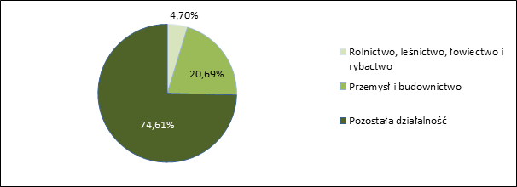
Źródło: opracowanie własne na podstawie bdl.stat.gov.pl
Wykres ten pokazuje, że zdecydowaną większość udziału w profilu gospodarczym gminy stanowi działalność inna niż przemysł i budownictwo oraz rolnictwo, leśnictwo, łowiectwo i rybactwo.
Poniżej zaprezentowano liczbę podmiotów gospodarczych w gminie Krzyżanów w podziale na sektory własnościowe w 2023 r.
Wykres 14Podmioty gospodarcze według sektorów własnościowych w gminie Krzyżanów(2023 r.)
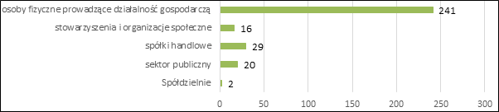
Źródło: opracowanie własne na podstawie bdl.stat.gov.pl
Powyższy wykres wyraźnie wskazuje, że gospodarka w gminie Krzyżanów oparta jest w szczególności o osoby fizyczne prowadzące działalność gospodarczą.
Wskaźniki siły gospodarczej gminy
Poniżej przedstawiono podstawowe wskaźniki opisujące siłę gospodarczą gminy Krzyżanów.
Tabela 12Podmioty wpisane do rejestru REGON na 1000 mieszkańców w gminie Krzyżanów w latach 2019-2023
 | 2019 | 2020 | 2021 | 2022 | 2023
Podmioty wpisane do rejestru REGON na 1000 mieszkańców | 68 | 74 | 75 | 75 | 80
Źródło: opracowanie własne na podstawie bdl.stat.gov.pl
Tabela 13Osoby fizyczne prowadzące działalność gospodarczą na 1000 mieszkańców w gminie Krzyżanów
w latach 2019-2023
 | 2019 | 2020 | 2021 | 2022 | 2023
Osoby fizyczne prowadzące działalność gospodarczą na 1000 mieszkańców | 50 | 56 | 56 | 54 | 57
Źródło: opracowanie własne na podstawie bdl.stat.gov.pl
Tabela 14Osoby fizyczne prowadzące działalność gospodarczą w gminie Krzyżanów w latach 2018-2022
 | 2019 | 2020 | 2021 | 2022 | 2023
Osoby fizyczne prowadzące działalność gospodarczą | 212 | 225 | 226 | 217 | 227
Źródło: opracowanie własne na podstawie bdl.stat.gov.pl
Dane w powyższych tabelach wskazują na wzrost liczby podmiotów wpisanych do rejestru REGON na 1000 mieszkańców i osób fizycznych prowadzących działalność gospodarczą również w przeliczeniu na 1000 mieszkańców na przestrzeni ostatnich lat. Na rozwój podmiotów gospodarczych w gminie ma wpływ dostępność środków od zewnętrznych źródeł finansowania na ich powstanie i rozwój. Poniżej przedstawiono jak wskaźnik liczby osób fizycznych prowadzących działalność gospodarczą w przeliczeniu na 1000 mieszkańców kształtuje się dla gminy Krzyżanów na tle innych gmin powiatu kutnowskiego, dla powiatu kutnowskiego i województwa łódzkiego.
Wykres 15Wskaźnik osób fizycznych prowadzących działalność gospodarczą w przeliczeniu na 1000 mieszkańców dla województwa łódzkiego, powiatu kutnowskiego i gmin wchodzących w jego skład (2023 r.)
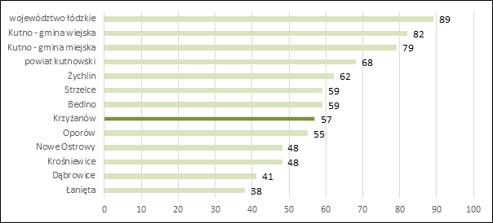
Źródło: opracowanie własne na podstawie bdl.stat.gov.pl

Powyższy wykres wykazuje, że analizowany wskaźnik dla gminy Krzyżanów jest szóstym najwyższym wskaźnikiem wśród gmin powiatu kutnowskiego.
Finanse publiczne
Poniżej przedstawiono dane dotyczące wysokości dochodów i wydatków gminy Krzyżanów w latach
2018-2022.
Wykres 16 Dochody i wydatki ogółem gminy Krzyżanów w latach 2018-2022 (zł)
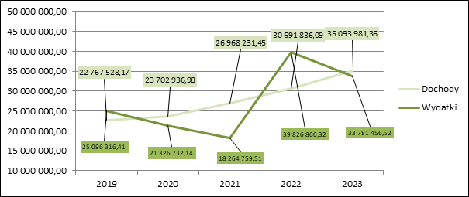
Źródło: opracowanie własne na podstawie bdl.stat.gov.pl
Wykres wskazuje, że dochody gminy Krzyżanów były niższe niż wydatki z budżetu w 2019 i 2022 r.

Poniżej przedstawiono wskaźnik dochodów gminy w przeliczeniu na 1 mieszkańca w latach
2017-2022 oraz porównanie wartości za 2022 r. w stosunku do pozostałych gmin powiatu kutnowskiego, powiatu kutnowskiego i województwa łódzkiego.
Tabela 15Dochody gminy w przeliczeniu na 1 mieszkańca w gminie Krzyżanów w latach 2019-2023
 | 2019 | 2020 | 2021 | 2022 | 2023
Dochody na 1 mieszkańca (zł) | 5 372,23 | 5 799,59 | 6 663,76 | 7 661,47 | 8 742,90
Źródło: opracowanie własne na podstawie bdl.stat.gov.pl
W powyższej tabeli zaobserwować można od 2019 r. ciągły i znaczący wzrost wysokości dochodów gminy Krzyżanów w przeliczeniu na 1 mieszkańca.
Tabela 16 Dochody gminy w przeliczeniu na 1 mieszkańca w gminie Krzyżanów w 2023 w porównaniu do gmin powiatu kutnowskiego, powiatu kutnowskiego i województwa łódzkiego
GMINA | DOCHODY GMINY W PRZELICZENIU NA 1 MIESZKAŃCA (zł)
Oporów | 7 600,06
Nowe Ostrowy | 9 539,89
Krzyżanów | 8 742,90
Strzelce | 8 441,72
Łanięta | 8 122,09
województwo łódzkie | 7 803,97
Bedlno | 7 527,07
Dąbrowice | 7 155,65
Krośniewice | 6 899,19
powiat kutnowski | 6 739,28
Kutno – gmina miejska | 6 365,60
Kutno – gmina wiejska | 5 594,34
Żychlin | 5 550,38
Źródło: opracowanie własne na podstawie bdl.stat.gov.pl
Analizowany wskaźnik plasuje gminę Krzyżanów na 3 miejscu wśród wszystkich gmin powiatu kutnowskiego – wartość wskaźnika jest wyższa niż dla powiatu kutnowskiego i województwa łódzkiego.
Rynek pracy
Poniżej zaprezentowane dane dotyczące liczby osób bezrobotnych zarejestrowanych w gminie Krzyżanów w latach 2018-2023.
Wykres 17 Liczba bezrobotnych w gminie Krzyżanów w latach 2018-2023
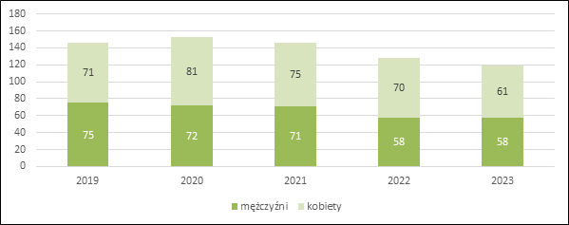
Źródło: opracowanie własne na podstawie bdl.stat.gov.pl
Zauważalne jest utrzymujące się bezrobocie. W analizowanych okresie tylko w 2019 r. liczba bezrobotnych wśród kobiet była mniejsza niż u mężczyzn. Poniżej przedstawiono dane dotyczące bezrobocia w gminie Krzyżanów w porównaniu do innych gmin powiatu kutnowskiego (stan na 31.12.2023 r.).
Tabela 17 Dane dotyczące bezrobocia w gminach powiatu kutnowskiego – stan na 31.12.2023 r.
GMINA | LICZBA BEZROBOTNYCH | UDZIAŁ LICZBY BEZROBOTNYCH  W LICZBIE OSÓB W WIEKU PRODUKCYJNYM (%)
Bedlno | 127 | 2,50
Kutno – gmina miejska | 1 047 | 2,57
Krzyżanów | 119 | 2,97
Strzelce | 116 | 3,12
Kutno – gmina wiejska | 285 | 3,18
Oporów | 82 | 3,40
Dąbrowice | 64 | 3,59
Żychlin | 455 | 4,18
Nowe Ostrowy | 134 | 4,19
Krośniewice | 340 | 4,40
Łanięta | 116 | 5,31
Źródło: opracowanie własne na podstawie bdl.stat.gov.pl
Wskaźnik procentowy udziału liczby osób bezrobotnych w ogólnej liczbie osób w wieku produkcyjnym w gminie Krzyżanów kształtuje się na 3 najniższym poziomie wśród wszystkich gmin powiatu kutnowskiego. Gmina Krzyżanów współpracuje z Powiatowym Urzędem Pracy w Kutnie realizując programy mające na celu aktywizację osób bezrobotnych. Na stan bezrobocia bezpośredni wpływ ma stopień wykształcenia. Brak ofert dla osób bez kwalifikacji i doświadczenia powoduje, że realną szansą na przetrwanie stają się prace interwencyjne, w ramach robót publicznych, staże, prace społecznie użyteczne. Należy zaznaczyć, że stosunkowo liczną kategorię osób bezrobotnych stanowią osoby do 30 roku życia, a więc wkraczające na rynek pracy. Zauważalne negatywne zjawisko zewnętrznej migracji podyktowane jest w większości wypadków poszukiwaniem atrakcyjnej pracy. Tendencja wyludniania się gminy Krzyżanów powoduje zmniejszanie się liczby specjalistów w różnych dziedzinach.
DIAGNOZA
Do głównych atutów gminy w sferze gospodarczej należy zaliczyć wzrost przedsiębiorczości w gminie, poziom zamożności mieszkańców wyższy niż wskaźnik dla powiatu kutnowskiego, stabilną sytuację finansową gminy na przestrzeni lat, warunki do rozwoju agroturystyki.
Jako niezadowalające należy ocenić poziom przedsiębiorczości mieszkańców jeden z niższych w powiecie mimo wzrostu liczby przedsiębiorstw, utrzymujący się poziom bezrobocia, ograniczone możliwości zmiany pracy, nierozwiniętą bazę noclegową, brak inkubatorów przedsiębiorczości, niewystarczający poziom budowania i promocji marki lokalnych produktów.
- Sytuacja przestrzenna | 
W przedmiotowym punkcie przedstawiono diagnozę sytuacji przestrzennej gminy Krzyżanów.
Opisano lokalizację gminy pod kątem komunikacyjnym i przedstawiającym charakter rolniczo-przemysłowy gminy. Następnie przedstawiono kwestie gospodarki odpadami, infrastruktury technicznej, środowiska naturalnego, dóbr kulturowych i zagospodarowania przestrzennego.
Infrastruktura drogowa i dostępność komunikacyjna
Gmina Krzyżanów zlokalizowana jest w północnej części województwa łódzkiego w powiecie kutnowskim.
Rysunek 1 Lokalizacja gminy Krzyżanów na planie województwa łódzkiego
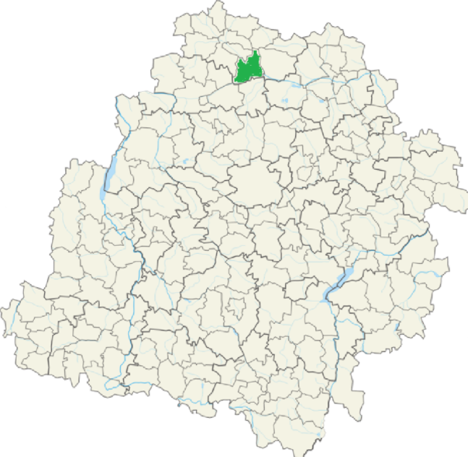
Źródło: opracowanie własne
Gmina Krzyżanów zlokalizowana jest południowej części powiatu kutnowskiego. Sąsiaduje z gminami wiejską Kutno, miejską Kutno. Oporów i Bedlno.

Rysunek 2 Lokalizacja gminy Krzyżanów na planie powiatu kutnowskiego
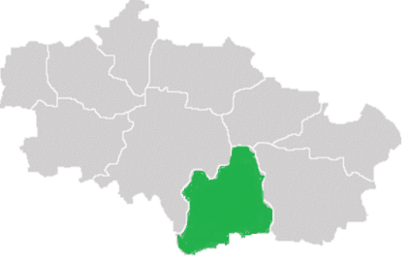
Źródło: opracowanie własne
Pod względem administracyjnym gmina Krzyżanów podzielona jest na 32 sołectwa: Goliszew, Julianów, Kaszewy Dworne, Kaszewy Tarnowskie, Kaszewy – Kolonia, Konary, Krzyżanów, Krzyżanówek, Kuchary, Ktery, Nowe Ktery, Łęki Kościelne, Malewo, Marcinów, Micin, Młogoszyn, Pawłowice, Psurze, Rustów, Różanowice, Rybie, Siemieniczki, Sokół, Stefanów, Siemienice, Wały, Wierzyki, Władysławów, Wojciechowice, Wyręby Siemienickie, Złotniki, Żakowice. Całkowita powierzchnia gminy Krzyżanów wynosi 103 km².

Gmina pod względem krajobrazu ma charakter rolniczy – typowymi krajobrazami są pola, lasy oraz wsie o luźnej zabudowie.
Poniżej przedstawiono położenie komunikacyjne gminy Krzyżanów.
Rysunek 3 Położenie komunikacyjne gminy Krzyżanów
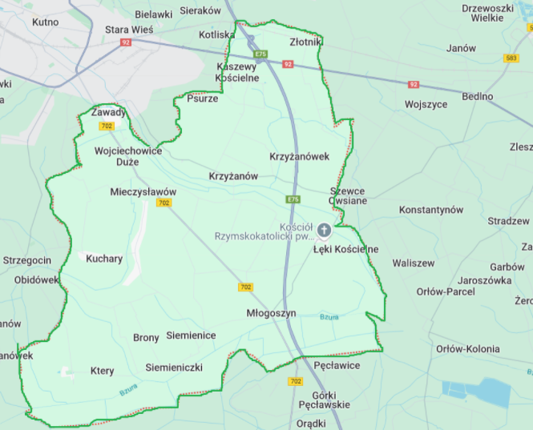
Źródło: opracowanie własne na podstawie www.google.pl/maps
Sieć dróg stanowią drogi powiatowe, gminne i wewnętrzne a także przebiegająca prze z gminę autostrada. Ponadto w gminie występuje sieć dróg wewnętrznych gospodarczych stanowiących dojazd do pól. System drogowy odgrywa najistotniejszą rolę w obsłudze komunikacyjnej mieszkańców gminy. Sieć zapewnia dobre połączenia zarówno z ośrodkami zewnętrznymi jak i ze wszystkimi sołectwami w gminie, ośrodkami miejskimi wyższego rzędu tj. Kutnem. Drogi wymagają przebudowy do pełnych parametrów wymaganych dla danej kategorii dróg. Konieczność modernizacji dotyczy również infrastruktury towarzyszącej: chodników, parkingów, oświetlenia. Gmina boryka się z problemem małej liczby kilometrów dróg rowerowych.
Przez teren gminy przebiega droga wojewódzka nr 702, droga krajowa nr 92 i autostrada A1. Na terenie gminy zlokalizowany jest węzeł drogowy łączący drogi A1 i DK92 nieopodal miejscowości Sokół.
Przestrzeń i środowisko
Gleby
Teren gminy jest równinny płaski, w całości zajmują go gleby pyłowe, profilem zbliżone do gleb bielicowych, wytworzone z glin morenowych lekkich, piasków słabo gliniastych i gliniastych, piasków leżących na glinach oraz utworów pylastych różnej genezy. Jedynie strefy glebowe doliny rzeki Bzury posiadają profil torfowy na podłożu piasków słabo gliniastych. Około 40% gruntów ornych jest nie zmeliorowanych, a w okresach wiosennych jest nadmiernie uwilgotniona, co opóźnia wykonywanie zabiegów uprawowych. Na pozostałe 60% zmeliorowanych gruntów rolnych tylko 20% posiada urządzenia melioracyjne, których wiek jest poniżej 30 lat, a 30 % urządzeń melioracyjnych pochodzi z początku XX wieku. Tylko 2.78 % powierzchni gminy zajmują lasy. Największe kompleksy leśne znajdują się w sołectwach Ktery ( 133 ha), Łęki ( 87 ha), Psurze ( 22 ha) i Krzyżanówek (18 ha). Drzewostan lasów stanowią głównie drzewa olchy oraz sosny.
Wody
Wody powierzchniowe
Gmina położona jest w zlewniach rzek Bzury i Ochni oraz kanału Strzegocińskiego. Zarówno rzeka Ochnia jak i kanał Strzegociński są dopływem rzeki Bzury. Cieki te charakteryzują się niekorzystnym rozkładem zasobów wody w ciągu roku (notuje się wysokie stany wody w okresie wiosennym, co powoduje zalania przyległych łąk i pastwisk natomiast w okresie letnio- jesiennym niskie stany. Retencja wód powierzchniowych nie pokrywa dodatniego bilansu wodnego, co sprzyja pogłębieniu się deficytu wody.Poniżej przedstawiono dane dotyczące poszczególnych JCWP znajdujących się na terenie gminy Krzyżanów:
- RW200010272439 „Słudwia do Przysowej”:
- status: naturalna część wód
- stan ogólny: zły stan wód
- przypisane cele środowiskowe:
- stan/potencjał ekologiczny: dobry stan ekologiczny; zapewnienie drożności cieku dla migracji ichtiofauny o ile jest monitorowany wskaźnik diadromiczny D,
- stan chemiczny: dla złagodzonych wskaźników[benzo(a)piren(w),benzo(b)fluoranten(w),benzo(g,h,i)perylen(w),fluoranten(w)] poniżej stanu dobrego, dla pozostałych wskaźników - stan dobry,
- działania podstawowe:
- uporządkowanie i poprawa infrastruktury związanej z gospodarką ściekową na obszarze gminy poza aglomeracjami,
- kontrole dotyczące stosowania programu działań mających na celu zmniejszenie zanieczyszczenia wód azotanami pochodzącymi ze źródeł rolniczych oraz zapobieganie dalszemu zanieczyszczeniu przez podmioty prowadzące produkcję rolną i działalność,
- analizy techniczno-ekonomiczne gospodarowania ściekami w obszarze gminy poza aglomeracjami,
- Realizacja działań wynikających z planów ochrony i planów zadań ochronnych dla obszarów chronionych,
- działania uzupełniające:
- aktualizacja programu ochrony środowiska pod kątem poprawy efektywności dotyczącej ograniczania dopływu zanieczyszczeń do JCWP",
- dodatkowy przegląd pozwoleń wodnoprawnych;
- RW20001127229„Moszczenica od Dopływu z Besiekierza do ujścia”:
- status: naturalna część wód
- stan ogólny: zły stan wód
- przypisane cele środowiskowe:
- stan/potencjał ekologiczny: umiarkowany stan ekologiczny (złagodzone wskaźniki: [azot azotanowy,, MMI]; pozostałe wskaźniki - II klasa jakości); zapewnienie drożności cieku dla migracji ichtiofauny o ile jest monitorowany wskaźnik diadromiczny D; zapewnienie drożności cieku według wymagań gatunków chronionych,
- stan chemiczny: dla złagodzonych wskaźników [benzo(a)piren(w)] poniżej stanu dobrego, dla pozostałych wskaźników - stan dobry,
- działania podstawowe:
- kontrole dotyczące stosowania programu działań mających na celu zmniejszenie zanieczyszczenia wód azotanami pochodzącymi ze źródeł rolniczych oraz zapobieganie dalszemu zanieczyszczeniu przez podmioty prowadzące produkcję rolną i działalność,
- kontrola przestrzegania warunków stosowania środków ochrony roślin,
- rozpoznanie zasadności realizacji działań naprawczych dla obszarów chronionych zależnych od hydromorfologii (wg celów środowiskowych: wymogów rzek włosienicznikowych, wylewy Q50). Działania uzupełniające:
- Analiza możliwości przebudowy budowli piętrzących w zakresie zapewniającym ciągłość biologiczną i spełnienie celów środowiskowych,
- Ograniczenie zanieczyszczenia wód związkami biogennymi pochodzącymi z rolnictwa oraz ograniczenie zanieczyszczenia pestycydami,
- Aktualizacja programu ochrony środowiska pod kątem poprawy efektywności dotyczącej ograniczania dopływu zanieczyszczeń do JCWP;
- RW20001627253 „Bzura od Kanału Tumskiego do Uchanki”:
- status: naturalna część wód
- stan ogólny: zły stan wód
- przypisane cele środowiskowe:
- stan/potencjał ekologiczny: umiarkowany stan ekologiczny (złagodzone wskaźniki: [przewodność elektrolityczna właściwa w 20°C, MIR, MMI]; pozostałe wskaźniki - II klasa jakości); zapewnienie drożności cieku według wymagań gatunków chronionych,
- stan chemiczny: dla złagodzonych wskaźników [benzo(a)piren(w)] poniżej stanu dobrego, dla pozostałych wskaźników - stan dobry,
- działania podstawowe:
- rozpoznanie zasadności realizacji działań naprawczych dla obszarów chronionych zależnych od hydromorfologii (wg celów środowiskowych: wymogów rzek włosienicznikowych, wylewy Q50),
- kontrole dotyczące stosowania programu działań mających na celu zmniejszenie zanieczyszczenia wód azotanami pochodzącymi ze źródeł rolniczych oraz zapobieganie dalszemu zanieczyszczeniu przez podmioty prowadzące produkcję rolną i działalność,
- realizacja Krajowego Programu Oczyszczania Ścieków Komunalnych,
- działania uzupełniające:
- ocena wpływu budowli poprzecznych na ciągłość biologiczną i cele środowiskowe JCWP,
- dodatkowy przegląd pozwoleń wodnoprawnych,
- analiza możliwości przebudowy budowli piętrzących w zakresie zapewniającym ciągłość biologiczną i spełnienie celów środowiskowych,
- aktualizacja programu ochrony środowiska pod kątem poprawy efektywności dotyczącej ograniczania dopływu zanieczyszczeń do JCWP;
- RW2000162721899 „Ochnia od Miłonki do ujścia”:
- status: silnie zmieniona część wód
- stan ogólny: zły stan wód
- przypisane cele środowiskowe:
- stan/potencjał ekologiczny: umiarkowany potencjał ekologiczny (złagodzone wskaźniki: [przewodność elektrolityczna właściwa w 20°C, MIR, MMI]; pozostałe wskaźniki - II klasa jakości),
- stan chemiczny: stan chemiczny: dla złagodzonych wskaźników [benzo(a)piren(w),fluoranten(w)] poniżej stanu dobrego, dla pozostałych wskaźników - stan dobry,
- działania podstawowe:
- realizacja Krajowego Programu Oczyszczania Ścieków Komunalnych,
- kontrole dotyczące stosowania programu działań mających na celu zmniejszenie zanieczyszczenia wód azotanami pochodzącymi ze źródeł rolniczych oraz zapobieganie dalszemu zanieczyszczeniu przez podmioty prowadzące produkcję rolną i działalność,
- działania renaturyzacyjne,
- kontrola gospodarowania wodami oraz przeglądy pozwoleń wodnoprawnych,
- działania uzupełniające:
- aktualizacja programu ochrony środowiska pod kątem poprawy efektywności dotyczącej ograniczania dopływu zanieczyszczeń do JCWP,
Stan JCWP w gminie Krzyżanów oceniony został jako zły.
Wody podziemne
Gmina Krzyżanów leży w granicach jednolitej części wód podziemnych JCWPd:
- GW200051:
- stan ogólny: dobry
- przypisane cele środowiskowe: dobry stan ilościowy, dobry stan chemiczny
- działania podstawowe: nie zaplanowano żadnych dodatkowych działań podstawowych,
- działania uzupełniające: nie zaplanowano żadnych dodatkowych działań uzupełniających,
- GW200050:
- stan ogólny: dobry
- przypisane cele środowiskowe: dobry stan ilościowy, dobry stan chemiczny
- działania podstawowe: nie zaplanowano żadnych dodatkowych działań podstawowych,
- działania uzupełniające: nie zaplanowano żadnych dodatkowych działań uzupełniających,
- GW200049:
- stan ogólny: dobry
- przypisane cele środowiskowe: dobry stan ilościowy, dobry stan chemiczny
- działania podstawowe: reambulacja dokumentacji hydrogeologicznej określającej warunki hydrogeologiczne dla ustanowienia obszarów ochronnych głównego zbiornika wód podziemnych,
- działania uzupełniające: nie zaplanowano żadnych dodatkowych działań uzupełniających.
Na terenie gminy Krzyżanów zlokalizowany jest Główny Zbiornik Wód Podziemnych (226).

Formy ochrony
Na formy ochrony przyrody w rozumieniu ustawy z dnia 16 kwietnia 2004 r. o ochronie przyrody składają się parki narodowe, rezerwaty przyrody, parki krajobrazowe, obszary chronionego krajobrazu, obszary Natura 2000, pomniki przyrody, stanowiska dokumentacyjne, użytki ekologiczne, zespoły przyrodniczo-krajobrazowe oraz ochrona gatunkowa roślin, zwierząt i grzybów.
Na terenie gminy Krzyżanów znajdują się obszary chronione w europejskiej sieci ekologicznej Natura 2000 i krajowej sieci ekologicznej ECONET-PL. Gmina nie leży w obrębie obszarów chronionego krajobrazu, parków krajobrazowych i rezerwatów.
Poniżej przedstawiono lokalizację gminy względem różnych form ochrony przyrody.
Parki Narodowe
Na terenie gminy Krzyżanów jak również w jej sąsiedztwie nie jest zlokalizowany park narodowy.
Obszary chronionego krajobrazu
Najbliżej gminy Krzyżanów położony jest obszar chronionego krajobrazu Pradoliny Warszawsko-Berlińskiej.
Rysunek 4 Położenie gminy Krzyżanów względem obszarów chronionego krajobrazu
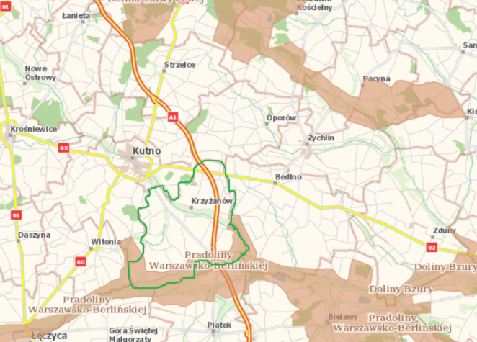
Źródło: opracowanie własne na podstawie www.geoserwis.gdos.gov.pl
Obszary specjalnej ochrony ptaków NATURA 2000
Na terenie gminy Krzyżanów znajdują się obszary specjalnej ochrony ptaków NATURA 2000 „Pradolina Warszawsko-Berlińska” (PLB10001).
Rysunek 5Położenie gminy Krzyżanów względem obszarów specjalnej ochrony ptaków NATURA 2000
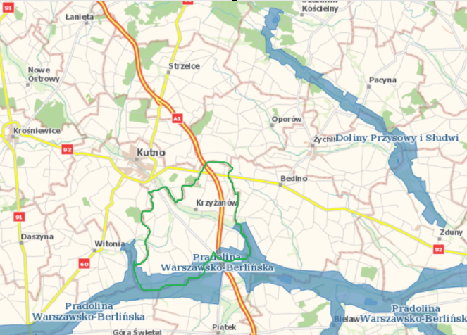
Źródło: opracowanie własne na podstawie www.geoserwis.gdos.gov.pl
Specjalne obszary ochrony siedlisk NATURA 2000
Na terenie gminy zlokalizowany jest specjalny obszar ochrony siedlisk NATURA 2000 „Pradolina Bzury-Neru” (PLH100006).
Rysunek 6Położenie gminy Krzyżanów względem specjalnych obszarów ochrony siedlisk NATURA 2000
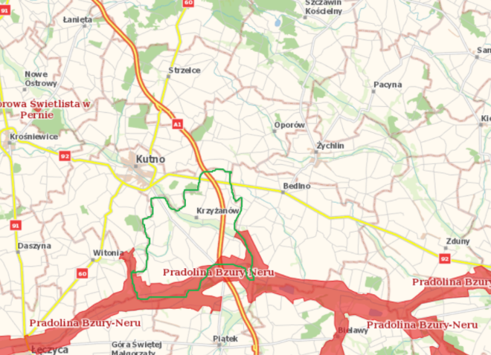
Źródło: opracowanie własne na podstawie www.geoserwis.gdos.gov.pl
Rezerwaty przyrody
W obrębie gminy Krzyżanów nie są zlokalizowane rezerwaty przyrody.
Rysunek 7 Położenie gminy Krzyżanów względem rezerwatów przyrody
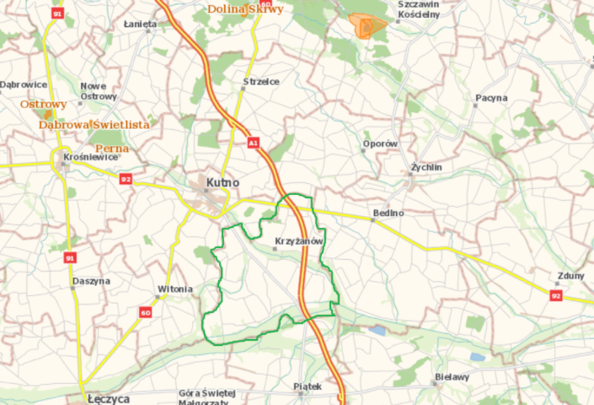
Źródło: opracowanie własne na podstawie www.geoserwis.gdos.gov.pl
Najbliżej położone rezerwaty to Dolina Skrwy, Ostrowy, Dąbrowa Świetlista i Perna.
Parki krajobrazowe
Na terenie gminy Krzyżanów i w jej pobliżu nie znajdują się parki krajobrazowe.
Najbliżej położony park krajobrazowy to Drawski Park Krajobrazowy.
Zespoły przyrodniczo-krajobrazowe
Na terenie gminy Krzyżanów i w jej pobliżu nie znajdują się zespoły przyrodniczo-krajobrazowe.
Użytki ekologiczne
Na terenie gminy Krzyżanów i w jej pobliżu nie znajdują się użytki ekologiczne.
Stanowiska dokumentacyjne
Na terenie gminy Krzyżanów nie znajdują się stanowiska dokumentacyjne.
Pomniki przyrody
Na terenie gminy Krzyżanów zlokalizowany jest 1 pomnik przyrody.

Rysunek 8 Lokalizacja pomnika przyrody na terenie gminy Krzyżanów
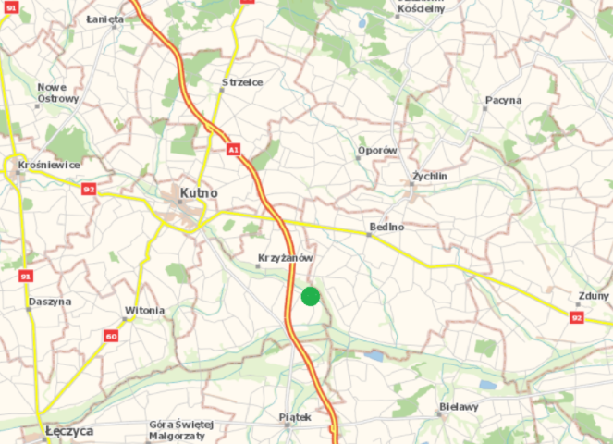
Źródło: opracowanie własne na podstawie www.geoserwis.gdos.gov.pl
Powietrze
Największym zanieczyszczeniem powietrza na terenie gminy jest niska emisja. Problemem jest spalanie w domowych piecach paliw niskiej jakości. Sytuacja ta nasila się szczególnie w sezonie grzewczym i powoduje wyraźne okresowe pogorszenia stanu sanitarnego powietrza na terenach zasiedlonych i w ich bezpośrednim sąsiedztwie. Kolejnym znaczącym źródłem zanieczyszczenia powietrza na terenie gminy jest transport drogowy.
Warunki pogodowe
Poniżej zaprezentowano graficznie dane dla wielolecia 1991-2020 r. i zaznaczono lokalizację gminy Krzyżanów.

Rysunek 9 Ekstremalne temperatury maksymalne i minimalne w Polsce w latach 1991-2020 r.
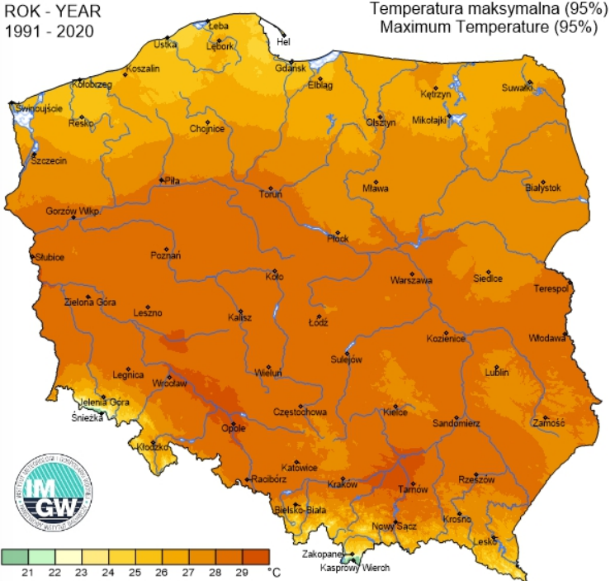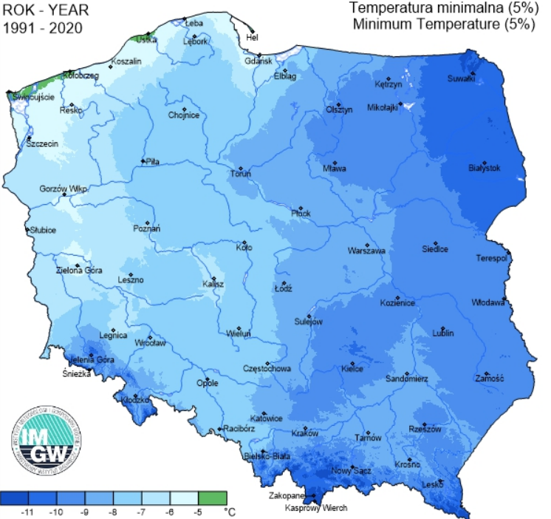
Źródło: opracowanie własne na podstawie www.klimat.imgw.pl

Rysunek 10 Ekstremalne sumy opadów i ekstremalne usłonecznienie w Polsce w latach 1991-2020 r.
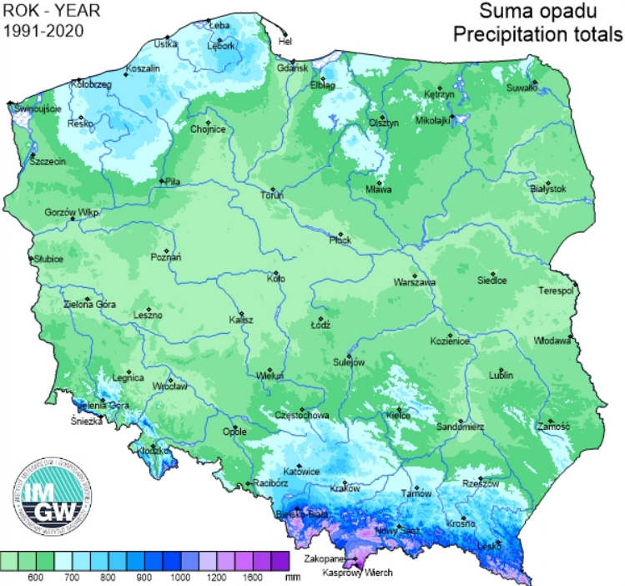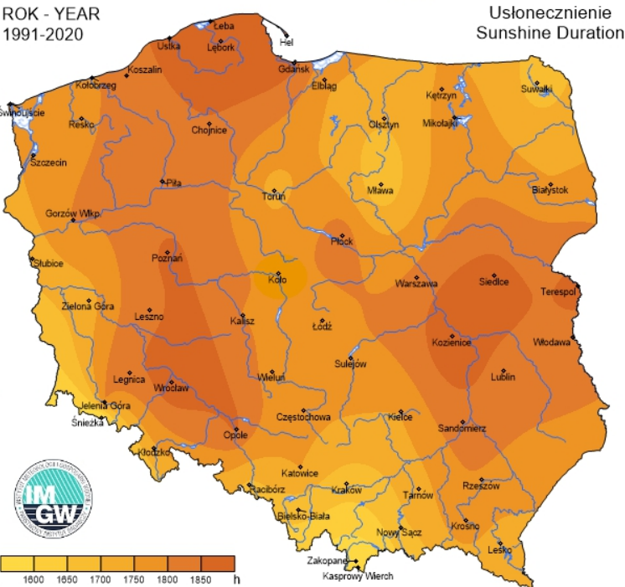
Źródło: opracowanie własne na podstawie www.klimat.imgw.pl
W gminie Krzyżanów nie odnotowuje się ekstremalnych wartości temperatury, usłonecznienia i opadów w odniesieniu do wskaźników ogólnopolskich.

Jednym z istotnych zagrożeń klimatycznych dla gminy Krzyżanów jest występowanie susz. Na poniższym wykresie przedstawiono wskaźnik wilgotności gleby dla powiatu kutnowskiego w 2023 r.
Wykres 18 Wskaźnik wilgotności gleby 0-100% dla powiatu kutnowskiego (01-08.2024 r.)
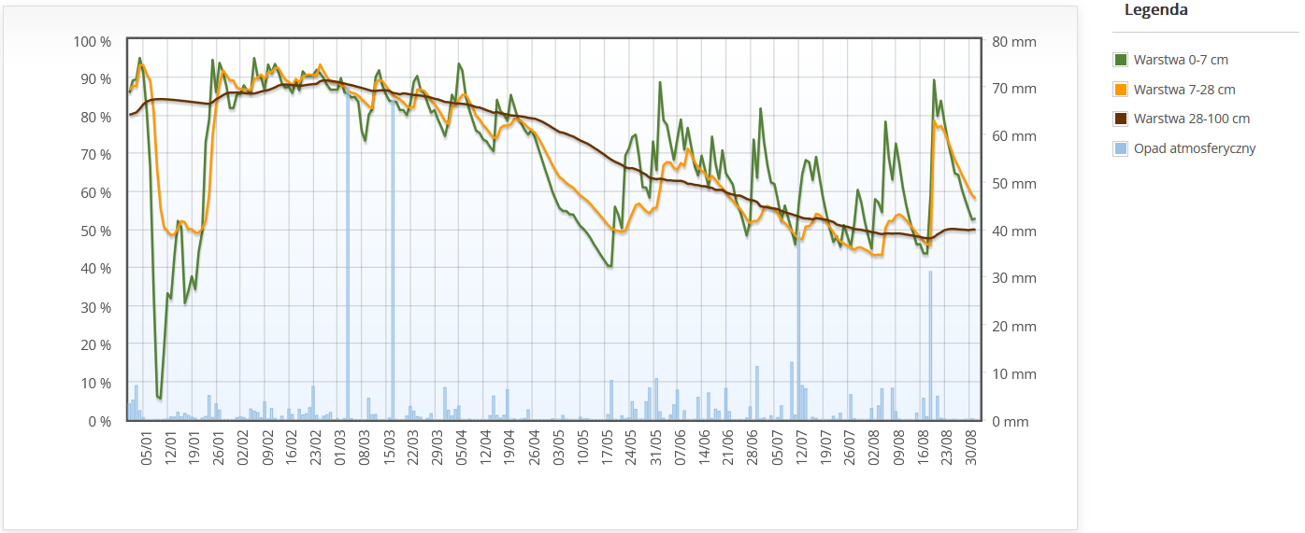
Źródło: www.imgw.pl
Na powyższym wykresie widać, że wskaźnik wilgotności gleby w analizowanym nie jest niższy niż 40%, co mogło wskazywać na brak deficytu wody w strefie korzeniowej. Wartości wskaźnika rokrocznie prezentują podobne wartości.

Dziedzictwo kulturowe
Na terenie gminy zachowało się kilka interesujących obiektów zabytkowych. Na szczególną uwagę zasługują zabytkowe zespoły pałacowo-parkowe w Kterach, Krzyżanowie (obecnie siedziba Urzędu Gminy), Łękach Kościelnych. Przykładem architektury drewnianej jest dworek i kościół
w Łękach Kościelnych. Dworek należy do typowych, drewnianych staropolskich rezydencji ziemiańskich. Jest budowlą konstrukcji zrębowej wzniesioną w drugiej połowie XVIII w., przebudowaną w XIX w. i odrestaurowaną w latach 60. XX w. Dwór jest usytuowany niezwykle malowniczo na sztucznie usypanym wzniesieniu i otoczony fosą ze stawem. Wokół budowli rozciąga się obszerny park krajobrazowy z pierwszej poł. XIX stulecia. Zabytkowy drewniany kościół z końca XVII w. p.w. św. Marii Magdaleny został wzniesiony w 1775 r. W wnętrzu świątyni znajduje się bogaty zespół osiemnastowiecznych barokowych ołtarzy z późniejszymi rzeźbami oraz utrzymane w tym stylu organy
i ambona oraz chrzcielnica barokowa. Obok świątyni znajduje się murowana dzwonnica wzniesiona około połowy XIX stulecia oraz szereg nagrobków miejscowej i okolicznej szlachty. W Krzyżanowie można również zobaczyć pomnik ku czci poległych mieszkańców gminy w latach 1914–1921.

Na terenie gminy Krzyżanów występują również liczne cmentarze, domy oraz obiekty kultu religijnego o charakterze zabytków nieobjęte ochroną konserwatorską. Część zabytków na terenie gminy Krzyżanów znajduje się w złym stanie materialnym i wymaga przeprowadzenia prac konserwatorsko-remontowych. Zabytki, których właścicielami są osoby prywatne są przez nie zabezpieczane we własnym zakresie (właściciele zabytków mają możliwości zyskania dofinansowania na renowację od Łódzkiego Wojewódzkiego Konserwatora Zabytków).

Gospodarka odpadami
Nowe zasady w systemie gospodarowania odpadami komunalnymi wprowadziła nowa ustawa z dnia 11 lipca 2011 r. o zmianie ustawy o utrzymaniu czystości i porządku w gminach, która obowiązuje od 1 lipca 2013 r. Zgodnie z wyżej wymienioną ustawą, za utrzymanie czystości i porządku w gminie oraz tworzenie warunków niezbędnych do ich utrzymania, odpowiada samorząd gminny. Do zadań gminy należy m.in.:
- tworzenie warunków do wykonywania prac związanych z utrzymaniem czystości i porządku,
- zapewnienie budowy i eksploatacji regionalnych instalacji do przetwarzania odpadów komunalnych,
- objęcie wszystkich właścicieli nieruchomości systemem gospodarowania odpadami komunalnymi,
- nadzorowanie gospodarowania odpadami komunalnymi,
- zapewnienie osiągnięcia odpowiednich poziomów recyklingu,
- prowadzenie działań informacyjnych i edukacyjnych w zakresie prawidłowego gospodarowania odpadami komunalnymi.
Na terenie gminy Krzyżanów, systemem odbioru i zagospodarowania odpadów objęci są właściciele nieruchomości zamieszkałych. Powyższą usługę świadczy podmiot zewnętrzny, który prowadzi również punkt selektywnego zbierania odpadów komunalnych (PSZOK) zlokalizowany na terenie Zakładu Zagospodarowania Odpadów Komunalnych, do którego mieszkańcy objęci gminnym systemem gospodarowania odpadami komunalnymi mogą na bieżąco, we własnym zakresie, dostarczać odpady powstające w ich gospodarstwach domowych. W ramach umowy zorganizowany został również Punkt Selektywnego Zbierania Odpadów Komunalnych w siedzibie firmy PreZero Service Centrum Sp. z o.o. (ul. Łąkoszyńska 127, 99-300 Kutno). Systemem objęte są tylko nieruchomości zamieszkałe – odbiór odpadów z pozostałych nieruchomości tzw. niezamieszkałych odbywa się na podstawie indywidualnie zawieranych umów właścicieli tych nieruchomości z podmiotami, które uzyskały wpis do Rejestru Działalności Regulowanej prowadzonego przez Wójta Gminy Krzyżanów w zakresie odbierania odpadów komunalnych od właścicieli nieruchomości na terenie Gminy Krzyżanów. Na terenie gminy Krzyżanów w miejscowości Krzyżanówek zlokalizowana jest Instalacja MBP eksploatowana przez Spółkę PreZero Service Centrum, na terenie Zakładu Zagospodarowania Odpadów w Krzyżanówku, która jest instalacją komunalną, ujętą w prowadzonej przez Marszałka Województwa Łódzkiego liście instalacji komunalnych oraz instalacji planowanych do budowy, modernizacji lub rozbudowy.

Głównym kosztem funkcjonowania systemu gospodarowania odpadami komunalnymi poniesionym przez Gminę Krzyżanów jest koszt odbioru, odzysku, recyklingu i unieszkodliwiania odpadów komunalnych, czyli koszt odbioru i zagospodarowania odpadów komunalnych odbieranych od właścicieli nieruchomości zamieszkałych z terenu gminy Krzyżanów. Poniżej przedstawiono ww. porównanie wpływów z opłat za gospodarowanie odpadami komunalnymi i wydatków związanych z systemem gospodarowania odpadami komunalnymi w gminie Krzyżanów w latach 2022-2023.

Wykres 19 Wpływy i wydatki związane z funkcjonowaniem systemu gospodarowania odpadami w gminie Krzyżanów w latach 2022-2023 (w zł)
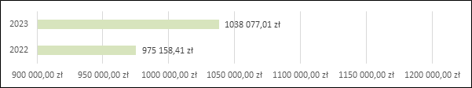
Źródło: opracowanie własne na podstawie Analizy stanu gospodarki odpadami komunalnymi na terenie gminy Krzyżanów za 2022 r. i Analizy stanu gospodarki odpadami komunalnymi na terenie gminy Krzyżanów za 2023 r.
Koszty funkcjonowania systemu gospodarowania odpadami w gminie Krzyżanów wanalizowanych latach były wyższe niż wartość wpływów z opłat.
Poniżej zaprezentowano łączny ładunek odebranych odpadów komunalnych w gminie Krzyżanów w latach 2022-2023.
Wykres 20 Łączna masa odebranych odpadów komunalnych w gminie Krzyżanów w latach 2022-2023 (Mg)
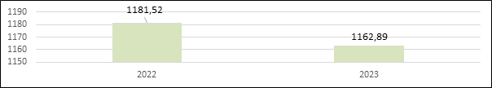
Źródło: opracowanie własne na podstawie Analizy stanu gospodarki odpadami komunalnymi na terenie gminy Krzyżanów za 2022 r. i Analizy stanu gospodarki odpadami komunalnymi na terenie gminy Krzyżanów za 2023 r.
Masa odebranych odpadów komunalnych w 2023 r. zmalała w stosunku do 2022 r. Spadek dotyczy odebranych od właścicieli nieruchomości niezamieszkałych. W przypadku nieruchomości zamieszkałych gmina odnotowała wzrost w tym zakresie.
Poniżej przedstawiono dane dotyczące osiągniętego poziomu recyklingu w gminie Krzyżanów.
Wykres 21 Dane dotyczące poziomu recyklingu odpadów zebranych na terenie gminy Krzyżanów
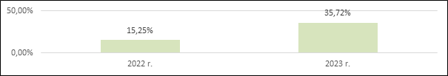
Źródło: opracowanie własne na podstawie Analizy stanu gospodarki odpadami komunalnymi na terenie gminy Krzyżanów za 2022 r. i Analizy stanu gospodarki odpadami komunalnymi na terenie gminy Krzyżanów za 2023 r.
W analizowanych latach Gmina nie osiągnęła wymaganego ustawowo poziomu przygotowania do ponownego użycia i recyklingu odpadów komunalnych.
Gmina sukcesywnie realizuje działania na rzecz usuwania wyrobów zawierających azbest, głównie płyt azbestowych i cementowych w pokryciach dachowych.
Infrastruktura techniczna
Infrastruktura wodno-kanalizacyjna
Gmina Krzyżanów dysponuje czynną siecią rozdzielczą wodociągów oraz kanalizacyjną (zasięg marginalny).
Sieć wodociągowa
Istniejąca sieć wodociągowa jest w różnym stanie technicznym. Długość eksploatowanej sieci wodociągowej (rozdzielczej i przesyłowej) w gminie wynosi 141,9 km.
Wykres 22Osoby korzystające z sieci wodociągowej w ogólnej liczbie mieszkańców powiatu kutnowskiego, województwa łódzkiego i w poszczególnych gminach powiatu kutnowskiego (2022 r.)
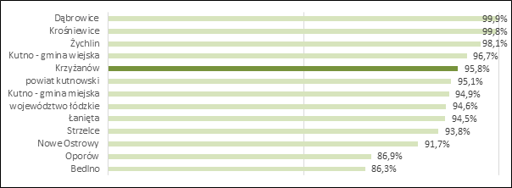
Źródło: opracowanie własne na podstawie bdl.stat.gov.pl
Dla gminy Krzyżanów odnotowano 5 najwyższy wskaźnik spośród wszystkich gmin powiatu kutnowskiego.
Gmina posiada dwie własne stację uzdatniania wody w m. Krzyżanów o wydajności ok. 500m³/dobę oraz w m. Ktery o wydajności 350 m³/dobę
Sieć kanalizacyjna
Długość eksploatowanej sieci kanalizacji sanitarnej w gminie wynosi 1,1 km.
Wykres 23 Osoby korzystające z sieci kanalizacyjnej w ogólnej liczbie mieszkańców w powiecie kutnowskim, województwie łódzkim i w poszczególnych gminach powiatu kutnowskiego (2022 r.)
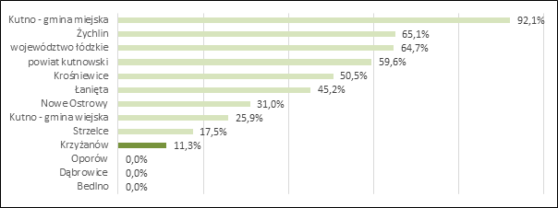
Źródło: opracowanie własne na podstawie bdl.stat.gov.pl
Analizowany wskaźnik dla gminy Krzyżanów jest – obok gmin które nie posiadają sieci kanalizacji sanitarnej – najniższy spośród gmin powiatu kutnowskiego.

Oczyszczalnie ścieków
Obserwuje się inwestycje w przydomowe oczyszczalnie ścieków (m.in. dzięki współfinansowaniu inwestycji ze środków Wojewódzkiego Funduszu Ochrony Środowiska i Gospodarki Wodnej w Łodzi oraz środków unijnych). Ścieki z terenu gminy trafiają do dwóch zmodernizowanych oczyszczalni ścieków w m. Łęki Kościelne i Ktery oraz do Grupowej Oczyszczalni Ścieków w Kutnie. Przepustowość oczyszczalni w Łękach wynosi Q= 50m³/d, a w Kterach Q=10m³/d. Na terenie gminy znajduje się 654 przydomowe oczyszczalnie ścieków.
Zaopatrzenie w ciepło
Z uwagi na znaczne rozproszenie zabudowy mieszkaniowej nie występują na terenie gminy systemy ciepłownicze. Na całym obszarze gminy jej mieszkańcy, instytucje, budownictwo użyteczności publicznej i podmioty gospodarcze zaopatrują się w ciepło z indywidualnych źródeł czyli kotłowni zlokalizowanych najczęściej w ogrzewanym budynku. W gminie występuje znaczna dywersyfikacja zużywanych paliw przez odbiorców ciepła. Dominującym paliwem jest drewno. Jedynie w budynkach użyteczności publicznej przewagę ma gaz ziemny. Relatywnie mniejsze zużycie gazu w budownictwie mieszkaniowym i budownictwie pozostałym wynika głównie z dostępności i ceny drewna. Na terenie gminy występują instalacje OZE produkujące ciepło. Są to kotły na biomasę (drewno) służące do produkcji ciepła na cele grzewcze i przygotowania ciepłej wody użytkowej, kolektory słoneczne do przygotowania ciepłej wody użytkowej oraz pompy ciepła pracujące w zarówno w instalacjach centralnego ogrzewania jak i przygotowania ciepłej wody użytkowej.

Sieć gazowa
Na terenie gminy Krzyżanów funkcjonuje sieć gazowa. Zużycie gazu w gminie jest znikome. Brak zainteresowania odbiorców paliwem gazowym, szczególnie w grupie gospodarstw domowych oraz budownictwie pozostałym wynika z dużej dostępności na lokalnym rynku paliw drewna. Pozostałe potrzeby cieplne w gospodarce komunalno-bytowej mieszkańców gminy (głównie terenów wiejskich) są zaspokajane za pomocą dostaw gazu płynnego LPG dostarczanego w butlach gazowych.

Poniżej zaprezentowano porównanie gmin powiatu kutnowskiego, powiatu kutnowskiego i województwa łódzkiego pod kątem % mieszkańców korzystających z sieci gazowej w 2022 r.

Wykres 24Osoby korzystające z sieci gazowej w ogólnej liczbie mieszkańców powiatu kutnowskiego, województwa łódzkiego i w poszczególnych gminach powiatu kutnowskiego (2022 r.)
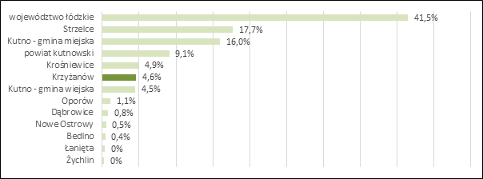
Źródło: opracowanie własne na podstawie bdl.stat.gov.pl
Gmina Krzyżanów jest gminą o 4 najwyższym analizowanym wskaźniku spośród wszystkich gmin powiatu kutnowskiego.
Sieć elektroenergetyczna
Zasilanie odbiorców zlokalizowanych na terenie gminy Krzyżanów odbywa się przez 2 GPZ 110/15kV Sklęczki i Żychlin, zlokalizowane na terenie gmin Kutno i Żychlin. Są one powiązane z siecią kV liniami WN z pozostałą siecią wysokiego napięcia. Przez teren gminy nie przebiegają linie elektroenergetyczne wysokich napięć 220kV i 400kV.
Infrastruktura teleinformatyczna
Dostępność mieszkańców gminy Krzyżanów do infrastruktury telekomunikacyjnej systematycznie się poprawia. Sieć przewodowa telekomunikacyjna obejmuje teren całej gminy. Dzieje się tak za sprawą rozwoju telefonii komórkowej. Praktycznie cały obszar gminy objęty jest zasięgiem wszystkich funkcjonujących w Polsce operatorów sieci komórkowej. Rozwija się również rynek usług informatycznych, tj. transmisja danych i dostęp do sieci internetowej. Dalszy rozwój społeczeństwa informacyjnego na terenie gminy będzie uzależniony od ograniczenia bariery ekonomicznej w dostępie do Internetu oraz od efektywnego informatyzowania administracji publicznej na poziomie gminy. Procesowi temu powinny towarzyszyć działania związane z uświadamianiem i edukacją mieszkańców jak korzystać z usług i technologii informacyjnych, zwłaszcza w grupie wiekowej osób 50+. Stały dostęp do Internetu szerokopasmowego posiada ok. 60% miejscowości na terenie gminy oraz wszystkie placówki użyteczności publicznej.
Odnawialne źródła energii
W gminie istnieją dobre warunki do wykorzystania odnawialnych źródeł energii. Zauważalny jest wzrost liczby instalacji OZE w gminie.
Zagospodarowanie przestrzenne
Kierunki zagospodarowania przestrzennego w gminie określa Studium uwarunkowań i kierunków zagospodarowania przestrzennego gminy Krzyżanów(przyjęte Uchwałą nr XLIX/405/2023 Rady Gminy Krzyżanów z dnia 17 listopada 2023 r. w sprawie przyjęcia zmiany Studium uwarunkowań i kierunków zagospodarowania przestrzennego gminy Krzyżanów). Dla całego obszaru gminy Krzyżanów obowiązuje miejscowy plan zagospodarowania przestrzennego zatwierdzony Uchwałą nr IX/53/03 Rady Gminy Krzyżanów z dnia 28.08.2003 r. w sprawie uchwalenia miejscowego planu zagospodarowania przestrzennego gminy Krzyżanów (Dz. Urz. Woj. Łódzkiego Nr 277 poz.2445 z dnia 8 października 2003r.). Estetyka przestrzeni publicznej jest na stosunkowo wysokim poziomie.
Dla części obszarów przyjęto następujące zmiany:
- zmiana miejscowego planu zagospodarowania przestrzennego teren wsi: Micin i Pawłowice (uchwała Nr XX/171/2013 Rady Gminy Krzyżanów z dnia 25 lipca 2013 r. Dz. Urz. Woj. Łódzkiego z 2013 r. poz. 4141); Plan obejmujący obszar o powierzchni: 40,92 ha.
- zmiana miejscowego planu zagospodarowania przestrzennego dla terenów obejmujących następujące wsie lub ich części: Wojciechowice, Wierzyki, Kuchary, Malewo, Wały (uchwała Nr XXVI/219/2014 Rady Gminy Krzyżanów z dnia 26 czerwca 2014 r., Dz. Urz. Woj. Łódzkiego
z 2014 r. poz. 3002); Plan obejmujący obszar o powierzchni: 523,48 ha.
- zmiana miejscowego planu zagospodarowania przestrzennego dla terenów obejmujących następujące wsie lub ich części: Konary, Rustów, Pawłowice, Malewo, Marcinów, Rybie, Siemienice, Siemieniczki, Wyręby Siemienickie (uchwała Nr IV/45/2015 Rady Gminy Krzyżanów z dnia 15 maja 2015 r., Dz. Urz. Woj. Łódzkiego z 2015 r. poz. 2463); Plan obejmujący obszar o powierzchni: 671,42 ha.
- zmiana miejscowego planu zagospodarowania przestrzennego dla części miejscowości Sokół, Kaszewy Dworne (uchwała Nr XIII/161/2016 Rady Gminy Krzyżanów z dnia 29 listopada 2016r., Dz. Urz. Woj. Łódzkiego z 2016 r. poz. 5682). Plan obejmujący obszar o powierzchni: 63,27 ha.
- zmiana miejscowego planu zagospodarowania przestrzennego gminy Krzyżanów dla obszaru działki o nr ewidencyjnym 59/10 obręb geodezyjny Wojciechowice (uchwała XV/142/2020 z dnia 17 lipca 2020r. Dz. Urz. Woj. Łódzkiego, z 2020 r., poz. 4470.); Plan obejmujący obszar o powierzchni : 0,80 ha.
- zmiana miejscowego planu zagospodarowania przestrzennego gminy Krzyżanów dla obszaru działki o nr ewidencyjnym 52 obręb geodezyjny Wojciechowice (uchwała XV/143/2020 z dnia 17 lipca 2020 r. Dz. Urz. Woj. Łódzkiego, z 2020 r., poz. 4471) Plan obejmujący obszar o powierzchni: 0,91 ha.
- Uchwała Nr XXII/190/2021 Rady Gminy Krzyżanów z dnia 26 marca 2021 r. w sprawie uchwalenia zmiany miejscowego planu zagospodarowania przestrzennego dla fragmentów obrębów Łęki Kościelne, Łęki Górne, Łęki Majątek, Łęki Łąki, Młogoszyn, Stefanów oraz Władysławów (Dz. Urz. Woj. Łódzkiego z 2021 r. poz. 2938) Plan obejmujący obszar
o powierzchni: 158,88 ha.
- Uchwała Nr XXX/249/2022 Rady Gminy Krzyżanów z dnia 28 stycznia 2022 r. w sprawie uchwalenia miejscowego planu zagospodarowania przestrzennego dla terenów położonych w obrębach Kaszewy Dworne, Kaszewy Kolonia, Kuchary, Julianów, Malewo, Micin, Rustów
- i Wojciechowice Dz. Urz. Woj. Łódzkiego z 2022 r. poz. 1166) Plan obejmujący obszar
o powierzchni: 65,32 ha.
- Uchwała Nr XXXI/257/2022 Rady Gminy Krzyżanów z dnia 18 marca 2022 r. w sprawie uchwalenia zmiany miejscowego planu zagospodarowania przestrzennego Gminy Krzyżanów dla części obszaru miejscowości Sokół obejmującego działki o numerach ewidencyjnych 17, 18, 19 i 20 obręb geodezyjny Sokół (Dz. Urz. Woj. Łódzkiego z 2022 r. poz. 2061) Plan obejmujący obszar o powierzchni: 19,29 ha.
- Uchwała Nr XXXIII/275/2022 Rady Gminy Krzyżanów z dnia 10 czerwca 2022 r. w sprawie uchwalenia zmiany miejscowego planu zagospodarowania przestrzennego Gminy Krzyżanów dla obszaru działki o numerze ewidencyjnym 1/3 obręb geodezyjny Wały (Dz. Urz. Woj. Łódzkiego z 2022 r. poz. 3879.) Plan obejmujący obszar o powierzchni: 1,73 ha.
- Uchwała nr XXXIV/286/2022 Rady Gminy Krzyżanów z dnia 15 lipca 2022 r. w sprawie zmiany miejscowego planu zagospodarowania przestrzennego gminy Krzyżanów dla części obrębów sokół, Kaszewy Dworne, Złotniki i Kaszewy Tarnowskie (Dz. Urz. Woj. Łódzkiego z 2022 r. poz. 4757). Plan obejmujący obszar o powierzchni: 130,63 ha.
- Uchwała nr XLVI/373/2023 Rady Gminy Krzyżanów z dnia 14.07.2023 r. w sprawie uchwalenia zmiany miejscowego planu zagospodarowania przestrzennego gminy Krzyżanów dla części obrębów Wojciechowice, Wały, Malewo, Konary, Rustów, Pawłowice, i Łęki Górne (Dz. Urz. Woj. Łódzkiego z 2023 r. poz. 658). Plan obejmujący obszar o powierzchni: 68,9 ha.

Mobilność
Na terenie gminy Krzyżanów przebiega linia kolejowa nr 3. Gmina posiada stację kolejową w Złotnikach Kutnowskich. Jest to linia kolejowa o znaczeniu państwowym. Komunikacja autobusowa na terenie gminy realizowana jest przez usługi transportu wykonywane przez przewoźników prywatnych. Trasy obejmują komunikację wewnątrz gminy. Prowadzona jest również komunikacja międzymiastowa do Kutna. Największe natężenie ruchu samochodowego odbywa się w ciągu drogi wojewódzkiej nr 702.W Gminie Krzyżanów funkcjonuje publiczny transport zbiorowy, którego organizatorem jest Gmina Krzyżanów. W ramach tego transportu uruchomionych jest 9 linii autobusowych: 41, 42, 43. Autobusy tych linii kursują w dni robocze od poniedziałku do piątku. Autobusy linii S1, S2, S3, S4 , S5, S6 (uruchomiona od 1 września 2023r.) kursują w dni nauki szkolnej. Na sieć dróg w gminie składają się również drogi powiatowe i gminne, krajowa nr 92 oraz autostrada A1.

Mieszkalnictwo
W 2022 roku w gminie Krzyżanów oddano do użytku 67 mieszkań. Na każdych 1000 mieszkańców oddano więc do użytku 16,70 nowych lokali. Jest to wartość znacznie większa od wartości dla województwa łódzkiego oraz znacznie większa od średniej dla całej Polski. Całkowite zasoby mieszkaniowe w gminie Krzyżanów to 1 490 nieruchomości. Na każdych 1000 mieszkańców przypada zatem 371 mieszkań. Jest to wartość znacznie mniejsza od wartości dla województwa łódzkiego oraz mniejsza od średniej dla całej Polski. Standardy średniej powierzchni użytkowej mieszkania są niższe niż dla powiatu kutnowskiego, województwa łódzkiego i Polski. Poniżej przedstawiono jak zmieniała się liczba mieszkań w gminie Krzyżanów w latach 2019-2023.

Wykres 25 Liczba mieszkań w gminie Krzyżanów w latach 2019-2023
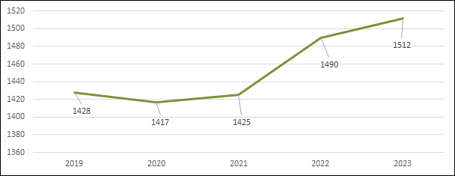
Źródło: opracowanie własne na podstawie www.bdl.stat.gov.pl
Na przestrzeni lat 2019 - 2023 liczba mieszkań na terenie gminy zwiększyła się o 84 mieszkania.
Poniżej przedstawiono porównanie powiatu kutnowskiego, województwa łódzkiego i gmin powiatu kutnowskiego pod względem liczby mieszkań w przeliczeniu na 1000 mieszkańców.

Wykres 26Wskaźnik liczby mieszkań w przeliczeniu na 1000 mieszkańców w powiecie kutnowskim, województwie łódzkim i w poszczególnych gminach powiatu kutnowskiego (2022 r.)
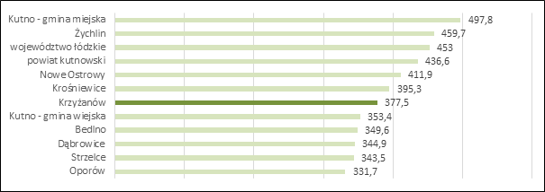
Źródło: opracowanie własne na podstawie www.bdl.stat.gov.pl
Gmina Krzyżanów charakteryzuje się 5 najwyższym analizowanym wskaźnikiem spośród wszystkich gmin powiatu kutnowskiego – wartość ta jest niższa niż dla powiatu kutnowskiego i województwa łódzkiego.
Analizując ruch budowlany/mieszkaniowy w ujęciu regionalnym należy zauważyć, że wzmożony ruch budowlany obserwuje się w największych miastach województwa: Łodzi, Piotrkowie Trybunalskim Pabianicach czy Tomaszowie Mazowieckim. Wysokie wskaźniki nowo oddanych mieszkań występują także na terenach wiejskich, położonych w pobliżu najważniejszych ośrodków miejskich. Wskazuje to na rozlewanie się zabudowy mieszkaniowej na obszary wiejskie położone w sąsiedztwie głównych ośrodków miejskich. Najmniejszy ruch budowlany występuje natomiast w gminach położonych w południowej, zachodniej i północnej części województwa, w tym w gminie Krzyżanów.
DIAGNOZA
Do głównych atutów gminy należy dobre połączenie komunikacyjne względem ośrodków miejskich wyższego rzędu (Kutno), funkcjonowanie linii kolejowej, dobre parametry gleb, występowanie form ochrony przyrody, stosunkowo bogate zasoby kulturowe, rozwiniętą sieć wodociągową, teleinformatyczną i elektroenergetyczną, występujące zasoby kopalne i złoża torfu, rozwiniętą sieć rzeczną, funkcjonujące oczyszczalnie ścieków, warunki do rozwoju OZE, estetyka przestrzeni publicznej na stosunkowo wysokim poziomie.
Jako niezadowalające należy wskazać występujący problem tzw. „niskiej emisji”, niską dostępność mieszkań, , nierozwiniętą sieć dróg rowerowych oraz koszty obsługi systemu gospodarki odpadami przewyższające wpływy, marginalny zasięg sieci kanalizacyjnej i gazowej, niedobory w infrastrukturze turystycznej.
- Analiza potencjału jakości życia w gminie i wyniki badania ankietowego | 
W2024 r. na potrzeby opracowania przedmiotowej Strategii przeprowadzono badanie ankietowe (dalej Badanie ankietowe) mające na celu zbadanie potencjału jakości życia w gminie. Ankieta w formie elektronicznej i papierowej została wypełniona przez 37 osób. Badanie ankietowe obejmowało ocenę następujących kwestii:
- ogólny standard życia,
- dostępność usług zdrowotnych (przychodnie, apteki, specjaliści),
- dostępność domów opieki i klubów seniora,
- poziom bezpieczeństwa publicznego,
- atrakcyjność oferty kulturalnej,
- dostępność świetlic wiejskich,
- oferta sportowo-rekreacyjna,
- dostępność mieszkań,
- dostępność żłobków i przedszkoli,
- poziom edukacji,
- dostępność do pozaszkolnej oferty edukacyjnej,
- poziom usług pomocy społecznej,
- poziom rozwiązywania problemów społecznych,
- poziom zarządzania w sytuacjach kryzysowych,
- dostępność komunikacyjna gminy,
- stan infrastruktury technicznej (w tym drogowej, mediów),
- dostęp i stan podstawowych mediów,
- ceny nieruchomości,
- poziom dochodów mieszkańców,
- możliwość podjęcia/zmiany pracy,
- dostęp do nowoczesnych technologii (internet),
- czystość, porządek, estetyka gminy,
- poziom tożsamości lokalnej mieszkańców,
- poziom aktywności społecznej,
- lokalny patriotyzm, dziedzictwo i kultura,
- jakość usług administracji publicznej,
- poczucie życzliwości społecznej wśród mieszkańców,
- możliwość prowadzenia działalności gospodarczej,
- warunki dla rolnictwa, prowadzenia własnego gospodarstwa rolnego,
- atrakcyjność inwestycyjna gminy,
- poziom oferty turystycznej (ścieżki przyrodnicze i edukacyjne, szlaki piesze i rowerowe, obszary chronione, zabytki),
- jakość terenów rekreacyjnych (parki, promenada, mała architektura),
- poziom bazy turystycznej i wypoczynkowej (hotele, agroturystyka, pola biwakowe),
- stan środowiska naturalnego,
- poziom wykorzystania odnawialnych źródeł energii na terenie gminy,
- lokalne produkty, wyroby, usługi, z których znana jest gmina.
Przyjęto następujące oceny: bardzo źle, źle, średnio, dobrze i bardzo dobrze.
Poniżej przedstawiono dane (% odpowiedzi) w podziale na wiek, wykształcenie i status na rynku pracy ankietowanych osób.

Wykres 27 Liczba ankietowanych w podziale na wiek
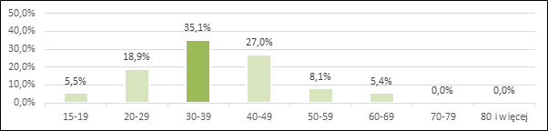
Źródło: opracowanie własne na podstawie Badania ankietowego
Wykres 28 Liczba ankietowanych z podziałem na płeć
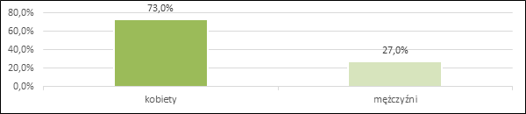
Źródło: opracowanie własne na podstawie Badania ankietowego
Wykres 29 Liczba ankietowanych z podziałem na wykształcenie
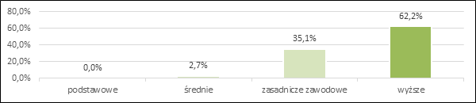
Źródło: opracowanie własne na podstawie Badania ankietowego
Wykres 30 Liczba ankietowanych w podziale na status na rynku pracy
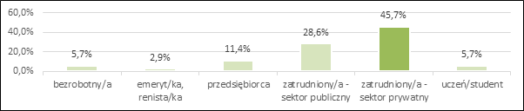
Źródło: opracowanie własne na podstawie Badania ankietowego

Wykres 31 Ankietowani według miejsca zamieszkania
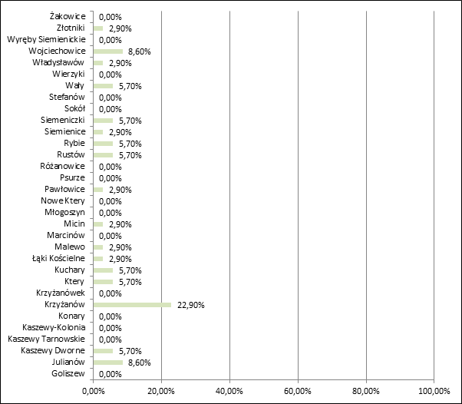
Źródło: opracowanie własne na podstawie Badania ankietowego
Wśród ankietowanych przeważały kobiety, osoby w wieku 30-39 lat, z wykształceniem wyższym i zatrudnione w sektorze prywatnym.
Poniżej przedstawiono graficzne podsumowanie badania ankietowego (kolorem oznaczono najczęstsze odpowiedzi).

Wykres 32Odpowiedzi mieszkańców na pytanie: „Czy gmina Krzyżanów jest dobrym miejscem do życia?” – wyniki badania ankietowego
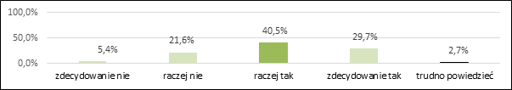
Źródło: opracowanie własne na podstawie Badania ankietowego

Wykres 33 Ocena ogólnego standardu życia – wyniki badania ankietowego
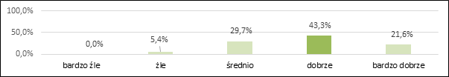
Źródło: opracowanie własne na podstawie Badania ankietowego
Wykres 34 Ocena dostępności usług zdrowotnych (przychodnie, apteki, specjaliści) – wyniki badania ankietowego
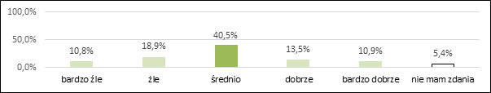
Źródło: opracowanie własne na podstawie Badania ankietowego
Wykres 35Ocena poziomu dostępności domów opieki i klubów seniora – wyniki badania ankietowego
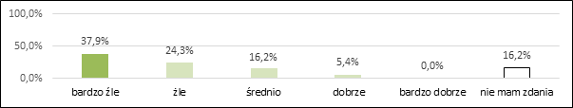
Źródło: opracowanie własne na podstawie Badania ankietowego
Wykres 36Ocena poziomu bezpieczeństwa publicznego – wyniki badania ankietowego

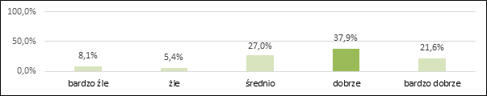
Źródło: opracowanie własne na podstawie Badania ankietowego

Wykres 37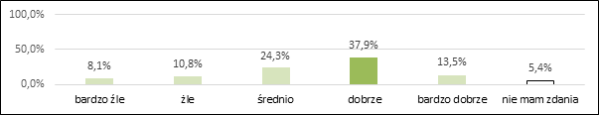Ocena atrakcyjności oferty kulturalnej – wyniki badania ankietowego

Źródło: opracowanie własne na podstawie Badania ankietowego
Wykres 38Ocena dostępności świetlic wiejskich – wyniki badania ankietowego
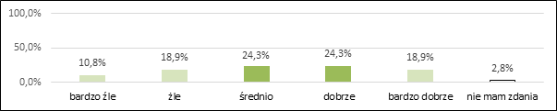
Źródło: opracowanie własne na podstawie Badania ankietowego
Wykres 39Ocena oferty sportowo-rekreacyjnej – wyniki badania ankietowego
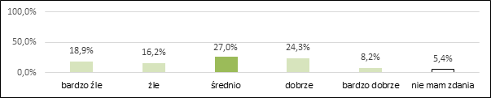
Źródło: opracowanie własne na podstawie Badania ankietowego
Wykres 40Ocena dostępności mieszkań – wyniki badania ankietowego
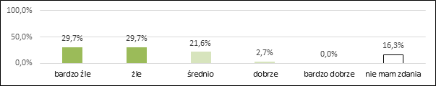
Źródło: opracowanie własne na podstawie Badania ankietowego
Wykres 41Ocena dostępności żłobków i przedszkoli – wyniki badania ankietowego
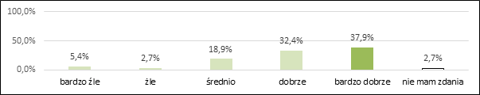
Źródło: opracowanie własne na podstawie Badania ankietowego
Wykres 42Ocena poziomu edukacji – wyniki badania ankietowego
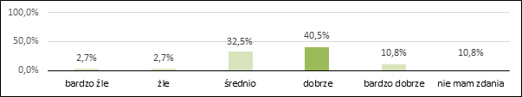
Źródło: opracowanie własne na podstawie Badania ankietowego
Wykres 43Ocena dostępności do pozaszkolnej oferty edukacyjnej – wyniki badania ankietowego
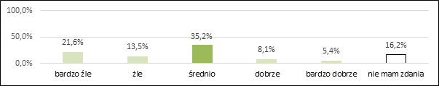
Źródło: opracowanie własne na podstawie Badania ankietowego
Wykres 44Ocena poziomu usług pomocy społecznej– wyniki badania ankietowego
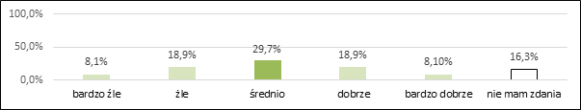Źródło: opracowanie własne na podstawie Badania ankietowego
Wykres 45Ocena poziomu rozwiązywania problemów społecznych– wyniki badania ankietowego
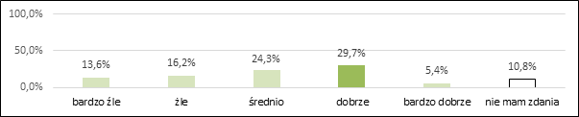
Źródło: opracowanie własne na podstawie Badania ankietowego
Wykres 46Ocena poziomu zarządzania w sytuacjach kryzysowych – wyniki badania ankietowego
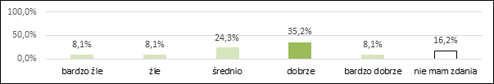
Źródło: opracowanie własne na podstawie Badania ankietowego
Wykres 47Ocena poziomu dostępności komunikacyjnej gminy – wyniki badania ankietowego
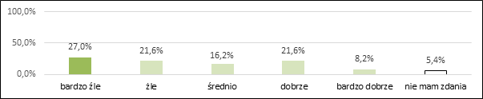
Źródło: opracowanie własne na podstawie Badania ankietowego
Wykres 48Ocena stanu infrastruktury technicznej (w tym drogowej, mediów)– wyniki badania ankietowego
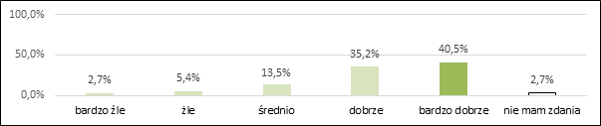
Źródło: opracowanie własne na podstawie Badania ankietowego
Wykres 49 Ocena dostępu i stanu podstawowych mediów (wodociągi, kanalizacja) – wyniki badania ankietowego
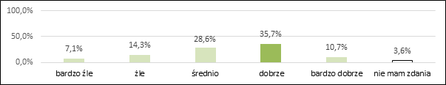
Źródło: opracowanie własne na podstawie Badania ankietowego
Wykres 50Ocena cen nieruchomości – wyniki badania ankietowego
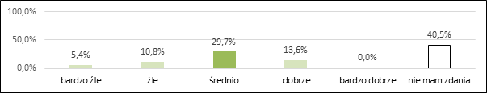
Źródło: opracowanie własne na podstawie Badania ankietowego
Wykres 51Ocena poziomu dochodów mieszkańców – wyniki badania ankietowego
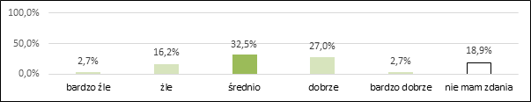
Źródło: opracowanie własne na podstawie Badania ankietowego
Wykres 52Ocena możliwości podjęcia/zmiany pracy– wyniki badania ankietowego
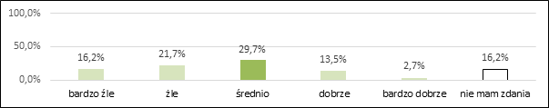
Źródło: opracowanie własne na podstawie Badania ankietowego
Wykres 53Dostęp do nowoczesnych technologii (internet) – wyniki badania ankietowego
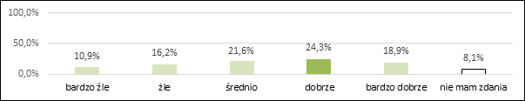
Źródło: opracowanie własne na podstawie Badania ankietowego
Wykres 54Ocena czystości, porządku, estetyki gminy– wyniki badania ankietowego
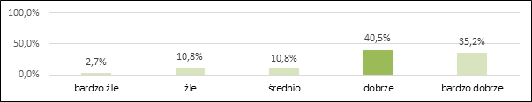
Źródło: opracowanie własne na podstawie Badania ankietowego
Wykres 55Ocena poziomu tożsamości lokalnej mieszkańców– wyniki badania ankietowego
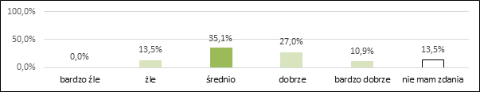
Źródło: opracowanie własne na podstawie Badania ankietowego
Wykres 56Ocena poziomu aktywności społecznej – wyniki badania ankietowego
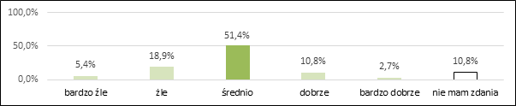
Źródło: opracowanie własne na podstawie Badania ankietowego
Wykres 57Ocena poziomu lokalnego patriotyzmu, dziedzictwa i historii – wyniki badania ankietowego
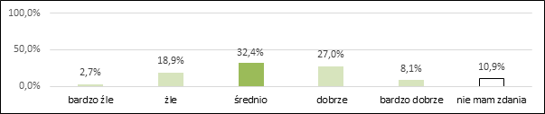
Źródło: opracowanie własne na podstawie Badania ankietowego
Wykres 58Ocena jakości usług administracji publicznej– wyniki badania ankietowego
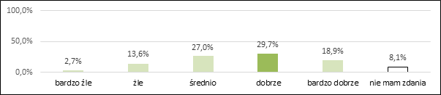
Źródło: opracowanie własne na podstawie Badania ankietowego
Wykres 59Ocena życzliwości społecznej wśród mieszkańców– wyniki badania ankietowego
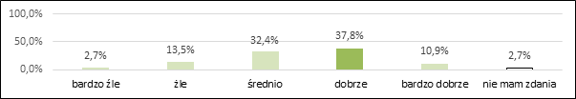
Źródło: opracowanie własne na podstawie Badania ankietowego
Wykres 60Ocena możliwości prowadzenia działalności gospodarczej– wyniki badania ankietowego
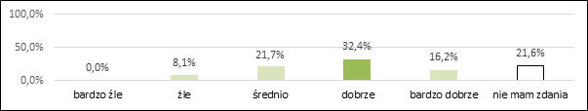
Źródło: opracowanie własne na podstawie Badania ankietowego
Wykres 61Ocena warunków dla rolnictwa, prowadzenia własnego gospodarstwa rolnego– wyniki badania ankietowego
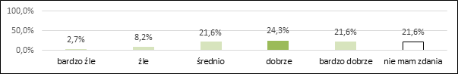
Źródło: opracowanie własne na podstawie Badania ankietowego
Wykres 62Ocena atrakcyjności inwestycyjnej gminy– wyniki badania ankietowego
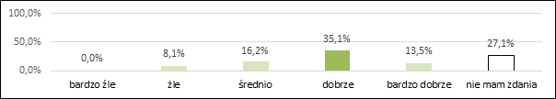
Źródło: opracowanie własne na podstawie Badania ankietowego
Wykres 63Ocena poziomu oferty turystycznej (ścieżki przyrodnicze i edukacyjne, szlaki piesze i rowerowe, obszary chronione, zabytki)– wyniki badania ankietowego
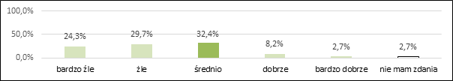
Źródło: opracowanie własne na podstawie Badania ankietowego
Wykres 64Ocena jakości terenów rekreacyjnych (parki, mała architektura) – wyniki badania ankietowego
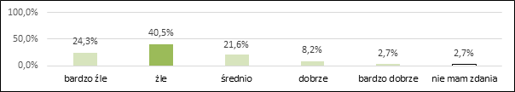
Źródło: opracowanie własne na podstawie Badania ankietowego
Wykres 65Ocena poziomu bazy turystycznej i wypoczynkowej (hotele, agroturystyka, pola biwakowe) – wyniki badania ankietowego
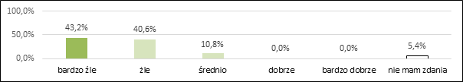
Źródło: opracowanie własne na podstawie Badania ankietowego
Wykres 66Ocena stanu środowiska naturalnego – wyniki badania ankietowego
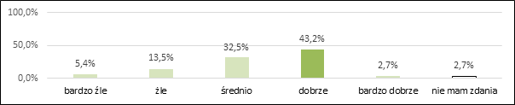
Źródło: opracowanie własne na podstawie Badania ankietowego
Wykres 67Ocena poziomu wykorzystania odnawialnych źródeł energii na terenie gminy – wyniki badania ankietowego
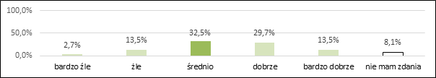
Źródło: opracowanie własne na podstawie Badania ankietowego
Wykres 68Ocena lokalnych produktów, wyrobów i usług, z których znana jest gmina – wyniki badania ankietowego
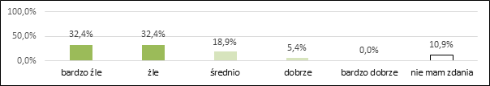
Źródło: opracowanie własne na podstawie Badania ankietowego
Poniżej przedstawiono podsumowanie ocen z badania ankietowego wskazując najczęstsze odpowiedzi w poszczególnych obszarach tematycznych.
Tabela 18 Podsumowanie ocen z badania ankietowego
PRZEDMIOT OCENY | NAJCZĘSTSZA OCENA
ogólny standard życia | dobrze
dostępność usług zdrowotnych (przychodnie, apteki, specjaliści) | średnio
dostępność domów opieki i klubów seniora | bardzo źle
poziom bezpieczeństwa publicznego | dobrze
atrakcyjność oferty kulturalnej | dobrze
dostępność świetlic wiejskich | średnio i dobrze
oferta sportowo-rekreacyjna | średnio
dostępność mieszkań | źle
dostępność żłobków i przedszkoli | bardzo dobrze
poziom edukacji | dobrze
dostępność do pozaszkolnej oferty edukacyjnej | średnio
poziom usług pomocy społecznej | średnio
poziom rozwiązywania problemów społecznych | bardzo dobrze
poziom zarządzania w sytuacjach kryzysowych | średnio
dostępność komunikacyjna gminy | bardzo źle
stan infrastruktury technicznej (w tym drogowej, mediów) | bardzo dobrze
dostęp i stan podstawowych mediów (wodociągi, kanalizacja) | średnio
ceny nieruchomości | średnio
poziom dochodów mieszkańców | średnio
możliwość podjęcia/zmiany pracy | średnio
dostęp do nowoczesnych technologii (Internet) | dobrze
czystość, porządek, estetyka gminy | dobrze
poziom tożsamości lokalnej mieszkańców | średnio
poziom aktywności społecznej | średnio
lokalny patriotyzm, dziedzictwo i kultura | średnio
jakość usług administracji publicznej | dobrze
poczucie życzliwości społecznej wśród mieszkańców | dobrze
możliwość prowadzenia działalności gospodarczej | dobrze
warunki dla rolnictwa, prowadzenia własnego gospodarstwa rolnego | dobrze
atrakcyjność inwestycyjna gminy | dobrze
poziom oferty turystycznej (ścieżki przyrodnicze i edukacyjne, szlaki piesze i rowerowe, obszary chronione, zabytki) | źle
jakość terenów rekreacyjnych (parki, promenada, mała architektura) | źle
poziom bazy turystycznej i wypoczynkowej (hotele, agroturystyka, pola biwakowe) | bardzo źle
stan środowiska naturalnego | dobrze
poziom wykorzystania odnawialnych źródeł energii na terenie gminy | średnio
lokalne produkty/wyroby/usługi, z których znana jest gmina | źle
Źródło: opracowanie własne na podstawie Badania ankietowego
„ŹLE” lub „BARDZO ŹLE” było najczęstszą oceną w kwestiach dostępności domów opieki i klubów seniora, dostępności mieszkań, dostępności komunikacyjnej gminy, poziomu oferty turystycznej, jakości poziomu bazy turystycznej i wypoczynkowej, lokalnych produktów/wyrobów/usług, z których znana jest gmina. Poziom bezpieczeństwa publicznego, atrakcyjność oferty kulturalnej, dostępność świetlic wiejskich, dostępność żłobków i przedszkoli, poziom edukacji, poziom rozwiązywania problemów społecznych, stan infrastruktury technicznej, dostęp do internetu, estetyka gminy, jakość usług administracji publicznej, poczucie życzliwości społecznej, możliwość prowadzenia działalności gospodarczej, warunki dla rozwoju rolnictwa, atrakcyjność inwestycyjna gminy oraz stan środowiska naturalnego, to kwestie, przy których najczęstszą odpowiedzią była ocena „DOBRZE” lub „BARDZO DOBRZE”. W pozostałych kwestiach najczęstszą oceną była ocena „ŚREDNIO”.
W ankiecie zapytano również jakiego rodzaju przedsięwzięcia powinny zostać zrealizowane w gminie w pierwszej kolejności, aby poprawić warunki życia i zachęcić mieszkańców do pozostania w gminie lub do powrotu do gminy. Poniżej przedstawiono podsumowanie odpowiedzi.
Tabela 19 Przedsięwzięcia wskazane przez mieszkańców gminy w badaniu ankietowym, które są najpilniejsze w celu poprawy warunków życia i zachęcenia mieszkańców do pozostania w gminie lub powrotu do niej
PRZEDSIĘWZIĘCIE | % ODPOWIEDZI
Lepsza i szersza oferta edukacyjna (szkolnictwo zawodowe, podnoszenie kwalifikacji, studia, staże, praktyki) | 18,9%
Lepsze warunki i wsparcie dla rozwoju przedsiębiorczości, zakładania własnych firm, samozatrudnienia | 21,6%
Lepsze warunki i wsparcie dla rozwoju gospodarstw rolnych (doradztwo, gospodarka wodą, infrastruktura transportowa) | 18,9%
Lepsze połączenia komunikacyjne z regionem i światem, drogi, itp. | 48,6%
Wsparcie rozwoju budownictwa mieszkaniowego poprzez zmianę planu zagospodarowania przestrzennego na zabudowę mieszkaniową w wyznaczonych lokalizacjach wskazanych przez mieszkańców | 37,8%
Aktywniejsza polityka prorodzinna: realne wsparcie dla rodzin, dzieci, matek (przedszkola, żłobki, itp.) | 13,5%
Podniesienie, jakości i poszerzenie oferty usług komunalnych (czystość, woda, odpady komunalne, itp.) | 18,9%
Pełniejsze włączenie mieszkańców w procesy planowania, decydowania i zarządzania samorządowego | 27%
Stworzenie atrakcyjnej infrastruktury miejskiej: chodniki, przystanki, ścieżki, rowerowe, obiekty sportowe | 51,4%
Stworzenie przez samorząd oferty dla młodych: stypendia, granty, staże, ulgi, inkubatory, doradztwo zawodowe | 27%
Poprawa warunków środowiskowych: więcej zieleni, czystość powietrza, jezior, rzek, itd. | 32,4%
Zwiększenie atrakcyjności (oferty) turystycznej | 40,5%
Lepsza promocja miejscowości i regionu, budowanie marki, prestiżu, dobrych skojarzeń | 27%
Budowanie lokalnego patriotyzmu, tożsamości, dumy z lokalnej historii, kultury, integrowanie wokół lokalnych wartości | 18,9%
Poprawa bezpieczeństwa (drogowego, epidemiologicznego, ograniczenie przestępczości, itp.) | 13,5%
Atrakcyjna oferta kulturalna i spędzania czasu wolnego | 32,4%
Lepsze planowanie i zagospodarowanie przestrzenne | 27%
Tworzenie nowych miejsc pracy | 35,1%
Źródło: opracowanie własne na podstawie Badania ankietowego
Przedsięwzięcia najbardziej pożądane przez mieszkańców dotyczą:
- lepszych połączeń komunikacyjnych z regionem i światem, drogi, itp.,
- stworzenia atrakcyjnej infrastruktury miejskiej: chodniki, przystanki, ścieżki, rowerowe, obiekty sportowe,
- zwiększenie atrakcyjności oferty turystycznej.
Powyższe przedsięwzięcia zostały wskazane w co najmniej 40% odpowiedzi.
- Wnioski z diagnozy | 
Na podstawie diagnozy sytuacji społecznej, gospodarczej i przestrzennej gminy Krzyżanów
w przedmiotowym punkcie zaprezentowano wnioski z ww. analiz. Wnioski zostały zdefiniowane
w układzie przedstawionym poniżej.
Rysunek 11 Struktura wniosków z diagnozy sytuacji społecznej, gospodarczej i przestrzennej gminy Krzyżanów

WNIOSKI Z DIAGNOZY

Ocena stanu obecnego

Adekwatne kierunki działań w omawianym obszarze

Źródło: opracowanie własne
Poniżej zaprezentowano wnioski z diagnozy sytuacji w gminie Krzyżanów zgodnie z powyższym układem w podziale na sferę społeczną, gospodarczą i przestrzenną oraz atrakcyjność inwestycyjną gminy. Na niebiesko zaznaczono negatywne oceny stanu obecnego i kierunki działań zmierzające do
rozwiązania danej sytuacji problemowej. Lepsza i bardziej dostępna opieka zdrowotna (podstawowa i specjalistyczna)
Tabela 20 Wnioski z diagnozy sytuacji społecznej gminy Krzyżanów
SFERA SPOŁECZNA
Ocena stanu obecnego | Ogólne kierunki działań
Malejąca liczba mieszkańców i migracja młodych ludzi | Zwiększenie obszarów przeznaczonych pod budownictwo mieszkaniowe i usługowe
Rozwinięta współpraca Gminy z innymi jednostkami | Dalszy rozwój działalności Gminy w partnerstwach, związkach, stowarzyszeniach itp.
Starzejące się społeczeństwo | Prowadzenie działań zachęcających mieszkańców  do zakładania rodzin i osiedlania się rodzin na terenie gminy
Sieć szkół publicznych odpowiednia do potrzeb gminy | Modernizacja i doposażenie placówek oświatowych, realizacja programów edukacyjnych
Zapewniona podstawowa opieka zdrowotna | Dalsza działalność przychodni i aptek
Brak specjalistycznej opieki zdrowotnej | Rozszerzenieoferty zdrowotnej
Spadek liczby osób korzystających z opieki społecznej | Utrzymanie skutecznej działalności GOPS w Krzyżanowie
Stosunkowo mała działalność mieszkańców w organizacjach pozarządowych | Aktywizacja mieszkańców w kwestii społeczeństwa obywatelskiego, współpraca Gminy i sołectw z organizacjami pozarządowymi
Wysoki poziom bezpieczeństwa publicznego– stosunkowo mała liczba stwierdzonych przestępstw | Działania edukacyjne na rzecz piętnowania zachowań łamiących normy społeczne
Rozwinięta baza kulturalna | Utrzymanie stanu obiektów kulturowych, realizacja programów grantowych w obszarze kultury
Występujące problemy społeczne | Realizacja programów zapobiegania i rozwiązywania problemów społecznych (Gminny Program Profilaktyki i Rozwiązywania Problemów Alkoholowych i Gminny Program Przeciwdziałania Narkomanii), aktywizacja osób starszych i ich integracja społeczna
Niska atrakcyjność oferty kulturalnej | Realizacja programów grantowych w obszarze kultury, działania na rzecz zwiększenia atrakcyjność oferty
Nierozwinięta baza rekreacyjna i turystyczna | Tworzenie warunków umożliwiających powstanie miejsc rekreacyjnych i turystycznych (wyznaczania obszarów w planie ogólnym)
Źródło: opracowanie własne

Tabela 21 Wnioski z diagnozy sytuacji gospodarczej gminy Krzyżanów

SFERA GOSPODARCZA
Ocena stanu obecnego | Ogólne kierunki działań
Wzrost przedsiębiorczości w gminie | Dalsze działania mające na celu wspieranie prowadzenia działalności gospodarczej w gminie
Utrzymujący się poziom bezrobocia | Tworzenie warunków umożliwiających powstanie nowych miejsc pracy (wyznaczanie w planie ogólnym obszarów umożliwiających prowadzenie działalności)
Poziom przedsiębiorczości mieszkańców jeden z niższych w powiecie mimo wzrostu liczby przedsiębiorstw | Podejmowanie dalszych działań przyjaznych prowadzeniu działalności gospodarczej na terenie gminy, aktywizacja przedsiębiorcza mieszkańców
Stabilna sytuacja finansowa gminy | Kontynuacja racjonalnego gospodarowania środkami publicznymi
Poziom zamożności mieszkańców wyższy niż wskaźnik dla powiatu kutnowskiego | Podejmowanie dalszych działań w celu pozyskania inwestorów, dalsza aktywizacja przedsiębiorcza mieszkańców
Brak dużych zakładów pracy | Podejmowanie działań w celu pozyskania inwestorów, rozwój oferty inwestycyjnej
Zatrudnienie oparte o sektor publiczny | Pozyskiwanie nowych inwestorów
Brak zakładów oddziałujących negatywnie na środowisko | Monitoring działalności gospodarczej pod kątem oddziaływania na środowisko
Nierozwinięta baza noclegowa | Pozyskiwanie nowych inwestorów, rozbudowa bazy noclegowej, wzmocnienie atrakcyjności oferty turystycznej
Niewystarczający poziom budowania i promocji marki lokalnych produktów | Promocja lokalnych produktów
Warunki do rozwoju agroturystyki | Wspieranie inicjatyw przedsiębiorczych, tworzenie warunków infrastrukturalnych i administracyjnych do rozwoju branż
Brak inkubatorów przedsiębiorczości i ofert inwestycyjnych | Podjęcie działań wspierających rozwój przedsiębiorczości w gminie
Źródło: opracowanie własne

Tabela 22 Wnioski z diagnozy sytuacji przestrzennej gminy Krzyżanów
SFERA PRZESTRZENNA
Ocena stanu obecnego | Ogólne kierunki działań
Dogodne połączenie komunikacyjne względem ośrodków miejskich wyższego rzędu (Kutno) | Modernizacja dróg, zapewnienie transportu zbiorowego z dużymi ośrodkami miejskimi
Mała liczba dróg rowerowych | Budowa dróg rowerowych
Jakość dróg wymagająca niewielkich modernizacji | Dalsza modernizacja istniejących dróg i infrastruktury towarzyszącej
Występujący problem tzw. „niskiej emisji” | Ograniczenie tzw. „niskiej emisji” poprzez wymianę indywidualnych źródeł ciepła na mniej emisyjne  (wdrażanie programów wymiany źródeł ciepła, edukacja ekologiczna mieszkańców)
Gleby o potencjale właściwym dla upraw rolniczych | Rozwój gospodarstw rolnych
Rozwinięta sieć rzeczna | Wykorzystanie zasobów wodnych do celów turystycznych
Zasoby kulturowe o stosunkowo wysokiej atrakcyjności turystycznej | Pielęgnowanie zasobów kulturowych jako lokalnych zabytków
Brak systemu ciepłowniczego | Wymiana indywidualnych źródeł ciepła na mniej emisyjne
Marginalny zasięg sieci gazowej | Inwestycje w źródła ciepła oparte o OZE
Marginalny zasięg sieci kanalizacyjnej | Modernizacja i rozbudowa sieci kanalizacji
Rozbudowana sieć wodociągowa | Dalsza modernizacja i rozbudowa sieci wodociągowej
Opracowane miejscowe plany zagospodarowania przestrzennego | Opracowanie planu ogólnego gminy z uwzględnieniem istniejących mpzp
Tereny objęte formami ochrony przyrody | Działania pielęgnacyjne terenów
Funkcjonująca oczyszczalnia ścieków | Bieżąca modernizacja oczyszczalni ścieków
Funkcjonująca linia kolejowa | Wykorzystanie połączeń kolejowych, integracja transportu kolejowego i autobusowego
Wciąż niski wskaźnik dostępności mieszkań i brak mieszkań socjalnych | Przeznaczanie terenów pod budownictwo mieszkaniowe, pozyskiwanie inwestorów
Nierozwinięta infrastruktura turystyczna | Przeznaczenie terenów pod turystykę i rekreację
Dobry stan i parametry sieci elektroenergetycznej i teleinformatycznej | Bieżąca konserwacja sieci elektroenergetycznej, modernizacja sieci do wysokich parametrów
Estetyka przestrzeni publicznej na zadowalającym poziomie | Dalsze prace pielęgnacyjne, edukacja mieszkańców
Wzrost wykorzystania OZE w gminie | Zwiększenie powierzchni terenów o przeznaczeniu umożliwiającym lokalizację OZE
Bogate zasoby kulturowe | Bieżąca renowacja obiektów zabytkowych, budowanie oferty turystycznej opartej o zabytki
Niewystarczające środki na renowację obiektów zabytkowych | Pozyskiwanie finansowanie
Źródło: opracowanie własne

Tak sformułowane wnioski z diagnozy społecznej, gospodarczej i przestrzennej oraz atrakcyjności inwestycyjnej gminy Krzyżanów stanowiły podstawę do analizy SWOT/TOWS i identyfikacji determinantów rozwoju gminy a następnie celów rozwojowych.

- Określenie cech warunkujących rozwój gminy i społeczności lokalnej

- Analiza SWOT /TOTS | 
Pogłębiona analiza stanu i uwarunkowań rozwoju gminy Krzyżanów pozwala na dokonanie bilansu strategicznego gminy. Sporządzono go w oparciu o analizę SWOT, która polega na szczegółowym zestawieniu mocnych i słabych stron oraz określeniu szans i zagrożeń rozwoju gminy. Analiza została dokonana w podziale na 3 poniższe obszary:
- sfera społeczna,
- sfera gospodarcza,
- sfera przestrzenna.

Analiza SWOT – sfera społeczna

Poniżej analiza SWOT gminy Krzyżanów w sferze społecznej.
Tabela 23 Analiza SWOT gminy Krzyżanów w sferze społecznej
MOCNE STRONY |  | SŁABE STRONY
- spadek liczby osób korzystających z pomocy społecznej  - zapewnione podstawowe usługi zdrowotne  - zmniejszająca się liczba osób bezrobotnych  - rozwinięta baza kulturalna i sportowa  - sieć szkół odpowiednia do potrzeb gminy  - stosunkowo wysoki poziom bezpieczeństwa publicznego  - dostęp do usług publicznych  - odpowiednie zarządzanie kryzysowe  - rozwinięta współpraca z innymi jednostkami samorządu terytorialnego |  | - starzejące się społeczeństwo  - spadek liczby mieszkańców  - odpływ wykształconych i aktywnych zawodowo osób do większych ośrodków miejskich  - występujące problemy społeczne  - brak specjalistycznej opieki zdrowotnej  - stosunkowo niska działalność mieszkańców w organizacjach pozarządowych w porównaniu do innych gmin powiatu  - niska dostępność placówek dla seniorów (np. klubów seniora),  - nierozwinięta baza rekreacyjna i turystyczna
SZANSE |  | ZAGROŻENIA
- możliwość pozyskania dofinansowania ze środków zewnętrznych (w tym w ramach perspektywy finansowej UE na lata 2021-2027) na działania zwiększające przedsiębiorczość mieszkańców, rozwiązujące problemy społeczne, inwestycje gminne zwiększające atrakcyjność gminy zwłaszcza dla młodych ludzi |  | - niekorzystne prognozy demograficzne (dalszy odpływ mieszkańców)
Źródło: opracowanie własne
Mocne strony gminy związane są przede wszystkim ze spadkiem liczby osób korzystających z pomocy społecznej, rozbudowaną bazą kulturalną i sportową, bezpieczeństwem publicznym, dostępem do usług publicznych i odpowiednim zarządzaniem kryzysowym oraz rozwiniętą współpracą z innymi jednostkami samorządu terytorialnego. Słabe strony dotyczą czynników demograficznych, braku placówek dla seniorów, występowania problemów społecznych, dostępności do specjalistycznych usług zdrowotnych, infrastruktury rekreacyjnej i turystycznej niedostosowanej do potrzeb mieszkańców i niskiej działalności mieszkańców w organizacjach pozarządowych w porównaniu do innych gmin powiatu. Jako szanse należy wskazać fundusze zewnętrzne a jako zagrożenie definiowane są jako niekorzystne prognozy demograficzne.
Analiza SWOT – sfera gospodarcza
Poniżej analiza SWOT gminy Krzyżanów w sferze gospodarczej.
Tabela 24 Analiza SWOT gminy Krzyżanów w sferze gospodarczej
MOCNE STRONY |  | SŁABE STRONY
- widoczny wzrost przedsiębiorczości w gminie  - stabilna sytuacja finansowa gminy  - wskaźnik przedsiębiorczości jeden z najwyższych w powiecie  - poziom zamożności mieszkańców wyższy niż wskaźnik dla powiatu kutnowskiego  - brak zakładów oddziałujących negatywnie na środowisko  - potencjał do rozwoju agroturystyki i terenów przemysłowych w północnej części gminy w sąsiedztwie „Kutnowskiej strefy ekonomicznej”, drogi krajowej i autostrady  - zmniejszająca się liczba bezrobocia  - zwiększająca się liczba zakładów |  | - odpływ wykształconych i aktywnych zawodowo osób do większych ośrodków miejskich  - poziom przedsiębiorczości mieszkańców jeden z niższych w powiecie mimo wzrostu liczby przedsiębiorstw  - nierozwinięta baza noclegowa  - brak inkubatorów przedsiębiorczości i ofert inwestycyjnych  - niewystarczający poziom budowania i promocji marki lokalnych produktów
SZANSE |  | ZAGROŻENIA
- możliwość pozyskania dofinansowania ze środków zewnętrznych, w tym w ramach perspektywy finansowej UE na lata 2021-2027  - pozyskiwanie inwestorów krajowych i zagranicznych |  | - niekorzystne prognozy demograficzne (dalszy odpływ siły roboczej)  - niska rozpoznawalność turystyczna i gospodarcza gminy  - niestabilność przepisów prawa dotyczących inwestycji i prowadzenia działalności gospodarczej
Źródło: opracowanie własne
Mocne strony gminy wiążą się przede wszystkim z wzrostem przedsiębiorczości w gminie, poziomem zamożności mieszkańców, potencjałem do rozwoju agroturystyki czy stabilną sytuacją finansową gminy. Szansą dla gminy w omawianej sferze są fundusze zewnętrzne. Jako słabe strony zdefiniowano odpływ wykwalifikowanej kadry, wciąż niski poziom przedsiębiorczości pomimo wzrostu liczby podmiotów gospodarczych, nierozwiniętą bazę noclegową, zatrudnienie oparte w dużej mierze na sektorze publicznym, niewystarczający poziom budowania i promocji marki lokalnych produktów. Zagrożenia to głównie niekorzystne prognozy demograficzne, niska rozpoznawalność turystyczna gminy oraz niestabilność prawa dotyczącego prowadzenia działalności gospodarczej.

Analiza SWOT – sfera przestrzenna
Poniżej analiza SWOT gminy Krzyżanów w sferze przestrzennej.
Tabela 25 Analiza SWOT gminy Krzyżanów w sferze przestrzennej
MOCNE STRONY |  | SŁABE STRONY
- dogodne połączenie komunikacyjne względem ośrodków miejskich wyższego rzędu (Kutno)  - gleby o potencjale właściwym dla upraw rolniczych  - dobry stan i parametry sieci elektroenergetycznej i teleinformatycznej  - rozwinięta sieć rzeczna  - zasoby kulturowe o stosunkowo wysokiej atrakcyjności turystycznej  - rozbudowana sieć wodociągowa  - opracowane miejscowe plany zagospodarowania przestrzennego  - tereny objęte formami ochrony przyrody  - funkcjonujące oczyszczalnie ścieków  - dobry stan i parametry sieci elektroenergetycznej i teleinformatycznej  - estetyka przestrzeni publicznej na zadowalającym poziomie  - wzrost wykorzystania OZE w gminie |  | - mała liczba dróg rowerowych  - jakość dróg wymagająca niewielkich modernizacji  - występujący problem tzw. „niskiej emisji”  - brak systemu ciepłowniczego  - marginalny zasięg sieci gazowej  - marginalny zasięg sieci kanalizacyjnej  - wciąż niski wskaźnik dostępności mieszkań i brak mieszkań socjalnych  - nierozwinięta infrastruktura turystyczna  - niewystarczające środki na renowację obiektów zabytkowych
SZANSE |  | ZAGROŻENIA
- możliwość pozyskania dofinansowania ze środków zewnętrznych, w tym w ramach perspektywy finansowej UE na lata 2021-2027 na inwestycje komunalne i proinwestycyjne  - pozyskiwanie inwestorów |  | - niska świadomość ekologiczna mieszkańców  - mnogość kosztochłonnych potrzeb inwestycyjnych, których realizacja musi być rozłożona w czasie
Źródło: opracowanie własne

Mocne strony gminy dotyczą połączeń drogowych w gminie, dobrego stanu sieci elektroenergetycznej i teleinformatycznej, atrakcyjnych zasobów kulturowych, braku zakładów oddziałujących negatywnie na środowisko, rozbudowanej sieci wodociągowej, opracowanych planów zagospodarowania przestrzennego, występowania złóż surowców, dobrych parametrów gleb, rozwiniętej sieci rzecznej, , estetyki publicznej, funkcjonującej oczyszczalni ścieków, występujących form ochrony przyrody. Jako szanse dla rozwoju gminy wskazano fundusze zewnętrzne i pozyskiwanie inwestorów. Jako słabe strony wskazano występujące zjawisko tzw. „niskiej emisji”, marginalny zasięg sieci kanalizacyjnej, małą liczbę dróg rowerowych, jakość dróg wymagającą poprawy, marginalny zasięg sieci gazowej, niskiej dostępności mieszkań, nierozwiniętej infrastruktury turystycznej oraz małej skali renowacji obiektów zabytkowych. Zagrożeniem dla rozwoju gminy może być niska świadomość ekologiczna mieszkańców.
- Identyfikacja potencjału rozwojowego gminy | 
Na podstawie powyższych analiz zidentyfikowano czynniki w największym stopniu mogące determinować rozwój gminy Krzyżanów. Wskazując na rozwój skupiono się przede wszystkim na rozwoju gospodarczym.

Uwarunkowania rozwoju rolnictwa w regionie, w tym w gminie Krzyżanów, wymuszają rozwój gospodarstw rolnych w kierunku unowocześniania i łączenia działalności rolniczej z usługami powiązanymi, w szczególności agroturystycznymi. Gmina posiada walory przyrodnicze właściwe do rozwoju usług agroturystycznych. Jednym z głównych trendów charakteryzujących współczesną turystykę jest rozwój turystyki alternatywnej, przyjaznej środowisku, wykorzystującej naturalne walory dziedzictwa kulturowego i różnorodności przyrodniczej. Funkcję taką pełni z pewnością agroturystyka, będąca jedną z form turystyki wiejskiej. W gminie Krzyżanów widoczne jest rozdrobnienie gospodarstw rolnych, co sprzyja rozwojowi tego typu usług. Usługi agroturystyczne mogą stanowić jeden ze sposobów przejścia mieszkańców do działalności pozarolniczej. Inne czynniki mogący stanowić podstawę do rozwoju turystyki to przede wszystkich stan środowiska naturalnego (obszary objęte formami ochrony przyrody, występowanie rzek właściwych do uprawiania turystyki kajakowej) i atrakcyjne zasoby kulturowe (obiekty zabytkowe).Kluczowe dla rozwoju gospodarczego gminy Krzyżanów jest pozyskiwanie nowych inwestorów, co wiąże się z uzbrojeniem i promocją terenów inwestycyjnych. Niezbędne jest stworzenie marki gminy/wyróżnika gospodarczego gminy.

CZĘŚĆ STRATEGICZNA

 |  | 

- Wizja, misja i cele Strategii

W przedmiotowym punkcie opisano wizję Strategii i misję Gminy Krzyżanów oraz przedstawiono cele strategiczne, operacyjne i kierunki działań wraz z wskaźnikami osiągnięcia celów. Ponadto opisano zgodność Strategii z dokumentami strategicznymi na poziomie europejskim, krajowym, regionalnym i lokalnym.
- Wizja i misja | 
W przedmiotowym punkcie przedstawiono proces formułowania głównych założeń Strategii
wraz ze wskazaniem podmiotów uczestniczących w tym procesie.
Główne założenia Strategii zostały opracowane w oparciu o analizy wskazane w niniejszej Strategii
oraz w wyniku procesu konsultacji z jednostkami organizacyjnymi Gminy Krzyżanów i innymi jednostkami. Poniżej wymieniono jednostki zaangażowane w proces definiowania najważniejszych założeń Strategii:
- Gmina miejska Kutno,
- Gmina wiejska Kutno,
- Gmina Bedlno,
- Gmina Dąbrowice,
- Gmina Krośniewice,
- Gmina Łanięta,
- Gmina Nowe Ostrowy,
- Gmina Oporów,
- Gmina Strzelce,
- Gmina Żychlin,
- Powiat Kutnowski,
- Województwo Łódzkie,
- szkoły z terenu gminy Krzyżanów,
- Gminny Ośrodek Pomocy Społecznej w Krzyżanowie,
- organizacje pozarządowe z terenu gminy Krzyżanów,
- mieszkańcy gminy,
- Dyrektor Regionalny Zarządu Gospodarki Wodnej Państwowego Gospodarstwa Wodnego Wody Polskie,
- Regionalna Dyrekcja Ochrony Środowiska w Łodzi,
- Państwowy Wojewódzki Inspektor Sanitarny Wojewódzka Stacja Sanitarno-Epidemiologiczna w Łodzi.
Szeroki katalog podmiotów zaangażowanych w proces definiowania głównych założeń Strategii zagwarantował możliwość zebrania opinii z różnych środowisk. Poniżej zaprezentowano ścieżkę formułowania głównych założeń Strategii.

Rysunek 12 Proces formułowania głównych założeń Strategii

GŁÓWNE ZAŁOŻENIA STRATEGII

Proces konsultacji z jednostkami organizacyjnymi gminy Krzyżanów i innymi jednostkami

Analiza sytuacji obecnej gminy Krzyżanów

Analiza wyzwań w skali krajowej i europejskiej

Źródło: opracowanie własne
Poniżej przedstawiono wizję i misję gminy.
Wizja
Wizja przyszłości gminy jest podstawą określenia głównych celów i programów działania w ramach strategii rozwoju. Wizja pełni funkcję swoistego stabilizatora działań, przez określenie ogólnych ram, zapewniających spójność celów i programów. Wizja wyraża generalne dążenia władz i społeczeństwa gminy w postaci obrazu jego przyszłości.Rozbudowana treść pojęcia “wizja gminy” uwzględniać powinna:
- determinanty geograficzne,
- wyzwania cywilizacyjne,
- pryncypia ustrojowe,
- wewnętrzne zróżnicowania strukturalne,
- dynamikę przeobrażeń,
- oczekiwane efekty.
Determinanty geograficzne są najbardziej trwałym elementem wizji, wynikającym z konsekwencji położenia określonego cechami środowiska przyrodniczego i bezpośredniego sąsiedztwa z innymi gminami. Wizja przyszłości budowana w tym kontekście, ma na celu podniesienie znaczenia gminy
i wykorzystania możliwości wynikających z relacji z otoczeniem.
Wyzwania cywilizacyjne mierzone są dystansem w poziomie rozwoju cywilizacyjnego, dotyczącym głównie potencjału intelektualnego, poziomu wykształcenia, stopnia postępu naukowo-technicznego i jego zastosowania w produkcji, rozwoju systemów komunikacji i telekomunikacji. Wizja wynikająca
z tych uwarunkowań wyznaczać powinna realny kierunek dążeń do podniesienia poziomu życia.
Pryncypia ustrojowe, w tym ogólne postanowienia konstytucyjne i deklaracje polityczne,
jak demokracja parlamentarna, pluralizm polityczny, tworzenie społeczeństwa obywatelskiego
– konkretyzują się w postaci decentralizacji władzy i samorządności terytorialnej. Pryncypia te
w odniesieniu do konkretnej gminy określają mechanizm postępu i perspektywy otwarcia
na przyszłość, wykorzystania aktywności i przedsiębiorczości społecznej.
Wewnętrzne zróżnicowania społeczne pozwalają na określenie stopnia jednorodności bądź zróżnicowania przestrzennego gminy, stwarzając w ten sposób możliwość interpretacji celów ogólnych i odmiennej ich hierarchizacji w odniesieniu do wyróżnionych obszarów. Kryteria zróżnicowania są z reguły odmienne dla poszczególnych sfer. W sferze społecznej wyróżnić można obszary koncentracji potencjału społecznego i gospodarczego oraz stanu posiadania z jednej strony, a obszary ubóstwa i regresu gospodarczego z drugiej strony. W sferze ekologicznej obszary o wybitnych walorach mogą kontrastować z obszarami degradacji środowiska. W sferze produkcyjnej wyróżnić można np. obszary nowoczesnej produkcji przemysłowej i rolniczej oraz obszary zacofane, wymagające restrukturyzacji i modernizacji. W infrastrukturze technicznej mogą to być obszary o dobrej dostępności i zasilaniu w różne media oraz tereny pozbawione odpowiedniego wyposażenia. Zróżnicowania przestrzenne wzbogacają wizję i nadają jej cech realności.
Dynamika przeobrażeń odgrywa istotną rolę w kształcie wizji gminy. Znajduje swój wyraz w tempie przeobrażeń, wyznaczanym napięciami między tendencjami do przyspieszenia zmian, a oporami statycznych struktur i przyzwyczajeń. Świadomość wchodzenia w nową fazę rozwoju uwarunkowana jest poczuciem tożsamości oraz stopniem aktywności i przedsiębiorczości społeczeństwa.
Dynamice przeobrażeń określonej przez główne siły motoryczne gminy, towarzyszyć będzie zawsze tendencja do stabilizacji i gwarancji niezbędnych zabezpieczeń w sferze społecznej, kulturowej
i ekologicznej.
Reasumując, wizja gminy to docelowy odległy w czasie obraz gmin – cel, dla osiągnięcia którego podejmowane są starania władz, podmiotów gospodarczych, organizacji, instytucji i osób prywatnych – wszystkich sił i środowisk działających w gminie. Wizja przyszłości gminy jest równocześnie wyrazem wiary we własne siły i możliwości rozwoju, mających swe źródło w uświadomionych atutach i szansach, jakie są możliwe do wykorzystania w długiej perspektywie oraz słabościach i zagrożeniach, które należy przezwyciężyć lub przynajmniej złagodzić intensywność ich oddziaływania. Na tej zasadzie sformułowano poniższą wizję gminy Krzyżanów:
Gmina Krzyżanów rozwija się w sposób zintensyfikowany i zgodnie z zasadami zrównoważonego rozwoju. Mieszkańcy gminy mają dobry dostęp do miejsc pracy, edukacji, opieki zdrowotnej, kultury i wypoczynku, estetycznej i przyjaznej przestrzeni publicznej oraz zapewnione czyste środowisko i poczucie bezpieczeństwa publicznego. Lokalny kapitał społeczny i wysoki poziom usług publicznych, gwarantują stały rozwój demograficzno-gospodarczy gminy.

Misja
Trafność budowy strategii rozwoju gminy w istotnym stopniu zależy od określenia jej misji i wizji,
a następnie od możliwości sprecyzowania celów i kierunków rozwoju gminy. Misja bywa różnie tłumaczona i ujmowana przez różnych autorów: od ujęć bardzo ogólnych, zawierających syntetyczną formułę celów działania, do szczegółowych akcentujących specyficzną rolę gminy i jej funkcje
w otoczeniu.
Misję gminy należy formułować w kategoriach służenia społeczeństwu i pomnażania korzyści,
jakie ono będzie odnosić w wyniku sprawnego i efektywnego działania gminy, opartego na wdrażanej strategii rozwoju.
Syntetycznie ujmując misja gminy to:
- przedmiot trwałych jej aspiracji,
- cel usystematyzowanych, długookresowych dążeń, wyznaczających i akcentujących
jej społeczne funkcje i jej posłannictwo,
- najbardziej ogólnie sformułowany cel istnienia i działalności gminy.
Misja, to równocześnie forma samookreślenia gminy w zakresie takich elementów, jak:
- po co istnieje i do czego dąży?
- co ma zamiar osiągnąć?
- na jakim obszarze chce działać?
- czyje potrzeby zaspokajać i jak to robić?
Gmina realizuje swoją misję poprzez zaspokojenie dążeń i potrzeb miejscowego społeczeństwa. Zaspakajanie tych potrzeb na społecznie akceptowanym poziomie stanowi konieczny warunek istnienia gminy, uzasadnia jego byt.
Misja określa zatem rolę jaką spełnia gmina na rzecz „swojego” społeczeństwa. Rolę nadzwyczajną
tj. taką, którą nie jest w stanie pełnić żadna inna organizacja, instytucja, urząd itp. Misja określa zakres działań Gminy, kształtuje jej odbiór w społeczeństwie i otoczeniu zewnętrznym, co jest szczególnie istotne dla powodzenia realizacji danej strategii rozwoju. Sformułowanie misji pomaga koncentrować wysiłki na realizacji wspólnych kierunków działań, służy ogólnej racjonalności alokacji posiadanych zasobów i środków, czyni bardziej prawdopodobnym przyszły sukces gminy.
Na tej zasadzie sformułowano poniższą misję Gminy Krzyżanów:
Gmina Krzyżanów jako istotna część rozwoju powiatu kutnowskiego. Gmina jest miejscem zapewniającym zaspokojenie wszystkich potrzeb życia codziennego oraz promującym rozwój człowieka, z zachowaniem lokalnej i regionalnej tożsamości i kultury, a także będący miejscem otwartym na osoby przyjezdne. Zwiększenie atrakcyjności życia, wspieranie innowacyjności i podejmowanie wyzwań, rozwój edukacji i przedsiębiorczości, turystyki i aktywności społecznej, troska o środowisko naturalne, dbałość o zdrowie, bezpieczeństwo i potrzeby wszystkich mieszkańców, wzmacnianie współpracy między samorządowej i międzysektorowej.

- Cele strategiczne, operacyjne i kierunki działań | 
Osiągnięcie celów przyczyni się do zrealizowania wizji Strategii. Wszystkie działania podejmowane
w perspektywie czasowej niniejszego dokumentu powinny być zgodne z określoną misją Strategii.
Poniżej w ujęciu graficznym zaprezentowano cele strategiczne Strategii. Następnie w układzie tabelarycznym przedstawiono również cele operacyjne i działania w ramach poszczególnych celów strategicznych. Cele zdefiniowano na podstawie wniosków z diagnozy sytuacji społecznej, gospodarczej i przestrzennej gminy sprecyzowanych w punkcie 1.4 niniejszej Strategii.
Rysunek 13 Cele strategiczne Strategii

CELE STRATEGICZNE STRATEGII

Podniesienie konkurencyjności gminy Krzyżanów

Rewitalizacja przestrzeni gminy Krzyżanów i zrównoważony rozwój

Tworzenie warunków do rozwoju społecznego gminy Krzyżanów

Źródło: opracowanie własne

Tabela 26 Cele strategiczne, cele operacyjne, kierunki działań i wskaźniki realizacji celów
CEL STRATEGICZNY | CEL OPERACYJNY | KIERUNKI DZIAŁAŃ | WSKAŹNIKI REALIZACJI CELÓW
1. Tworzenie warunków do rozwoju społecznego gminy Krzyżanów | 1.1 Tworzeniu warunków do rozwoju mieszkalnictwa | - 1.1.1 Zapewnienie terenów pod inwestycje mieszkaniowe | - liczba nowych bezpłatnych punktów dostępu do internetu  - liczba mieszkańców mogących korzystać z szerokopasmowego internetu  - liczba wprowadzonych e-usług publicznych
 | 1.2 Zwiększenie dostępu do usług medycznych oraz  profilaktyka zdrowia | - 1.2.1Inwestycje w infrastrukturę zdrowotną dostosowaną do zidentyfikowanych potrzeb i trendów demograficznych  - 1.2.2 Rozwój infrastruktury całodobowej opieki nad osobami zagrożonymi wykluczeniem społecznym  - 1.2.3 Wspieranie działań zmierzających do zwiększenia oferty i poprawy jakości podstawowych usług zdrowotnych  - 1.2.4 Działania na rzecz utworzenia oferty specjalistycznej opieki zdrowotnej  - 1.2.5 Podnoszenie świadomości społecznej w zakresie zdrowego stylu życia oraz promocja profilaktyki zdrowia | - liczba prowadzonych punktów całodobowej opieki nad osobami zagrożonymi wykluczeniem społecznym  - liczba przeprowadzonych inwestycji w infrastrukturę zdrowotną  - liczba przeprowadzonych kampanii na rzecz zdrowego stylu życia oraz profilaktyki zdrowia  - liczba utworzonych tzw. klubów seniora  - liczba nowych specjalistycznych usług zdrowotnych świadczonych w gminie
 | 1.3 Podniesienie jakości kształcenia | - 1.3.1 Budowanie programów edukacyjnych w zakresie kompetencji kluczowych na rynku pracy  - 1.3.2 Rozszerzenie oferty edukacji przedszkolnej  - 1.3.3 Rozwój poradnictwa i doradztwa edukacyjno-zawodowego na każdym etapie kształcenia  - 1.3.4 Wprowadzenie szkoleń, doradztwa oraz innych form podwyższania kwalifikacji dla nauczycieli i pracowników pedagogicznych  - 1.3.5 Modernizacja infrastruktury placówek edukacyjnych wraz z obiektami sportowymi  - 1.3.6Doposażenie placówek edukacyjnych | - liczba programów edukacyjnych w zakresie kompetencji kluczowych  - liczba dzieci w wieku przedszkolnym korzystająca z rozszerzonej oferty edukacji przedszkolnej  - liczba wdrożonych nowych form i programów nauczania z zastosowaniem nowatorskich rozwiązań programowych i organizacyjnych  - liczba zrealizowanych godzin poradnictwa i doradztwa edukacyjno-zawodowego  - liczba nauczycieli i pracowników pedagogicznych, którzy ponieśli swoje kwalifikacje  - liczba doposażonych placówek edukacyjnych
 | 1.4 Wspieranie działań na rzecz włączenia społecznego | - 1.4.1 Usprawnianie współpracy między pracodawcami a instytucjami pomocy społecznej w zakresie wsparcia osób zagrożonych wykluczeniem społecznym  - 1.4.2 Rozwój usług pomocy środowiskowej  - 1.4.3 Upowszechnianie aktywnych i twórczych metod spędzania wolnego czasu  - 1.4.4 Zachęcanie społeczeństwa do współuczestniczenia w życiu publicznym, wzmacnianie zorganizowanych form aktywności obywatelskiej  - 1.4.5 Aktywizacja osób starszych w tym utworzenie placówek dla seniorów  - 1.4.6 Działania na rzecz utworzenia centrum leczenia uzależnień i zdrowia psychicznego  - 1.4.7 Stwarzanie przez Gminę warunków do powstawania nowych miejsc pracy, zwłaszcza dla osób zagrożonych wykluczeniem społecznym | - liczba kampanii na rzecz aktywnych i twórczych metod spędzania wolnego czasu  - liczba kampanii na rzecz zachęcania społeczeństwa do współuczestniczenia w życiu publicznych  - liczba wspartych osób zagrożonych wykluczeniem społecznym
 | 1.5 Wspieranie sektora organizacji pozarządowych | - 1.5.1 Wsparcie organizacji pozarządowychi kół gospodyń wiejskich  - 1.5.2Promocja i upowszechnianie wolontariatu | - liczba wspartych organizacji pozarządowych  - liczba kampanii na rzecz promocji i upowszechnienia wolontariatu
 | 1.6 Rozwój oferty kulturalnej | - 1.6.1 Wspieranie działalności kulturalnej  - 1.6.2 Organizacja wydarzeń kulturalnych na terenie gminy | - liczba zrealizowanych przedsięwzięć kulturalnych o zasięgu lokalnym i ponadlokalnym
2. Podniesienie konkurencyjności gminy Krzyżanów | 2.1 Rozwój przedsiębiorczości | - 2.1.1Projekty i inwestycje przedsiębiorstw  - 2.1.2 Integracja przedsiębiorców oraz wspieranie wymiany doświadczeń i wiedzy  - 2.1.3 Wprowadzenie systemu ulg finansowych i pozafinansowych dla nowopowstałych przedsiębiorstw, w szczególności dla przedsiębiorstw z potencjałem rozwojowym  - 2.1.4Utworzenie instytucji otoczenia biznesu i profesjonalizacja usług  - 2.1.5 Wsparcie szkoleniowo-doradcze na rzecz tworzenia nowych przedsiębiorstw i samozatrudnienia  - 2.1.7 Aktywizacja mieszkańców w celu zwiększenia aktywności i mobilności zawodowej  - 2.1.8 Podnoszenie kwalifikacji osób zatrudnionych w lokalnej gospodarce  - 2.1.9 Rozwój współpracy na linii sektor publiczny – sektor prywatny | - liczba przedsiębiorstw, które zrealizowały projekty i inwestycje B+R  - liczba wdrożonych narzędzi doradczo-szkoleniowych i mentorskich na rzecz rozwoju lokalnych przedsiębiorstw  - liczba wprowadzonych ulg finansowych i pozafinansowych dla nowopowstałych przedsiębiorstw  - liczba kampanii na rzecz aktywizacji mieszkańców w celu zwiększenia aktywności i mobilności zawodowej  - liczba osób zatrudnionych w lokalnej gospodarce, które podniosły swoje kwalifikacje
 | 2.2 Racjonalne wykorzystanie walorów gospodarczych gminy | - 2.2.1 Uzbrajanie terenów inwestycyjnych  - 2.2.2Optymalne wykorzystanie terenów inwestycyjnych, w tym budowa hal produkcyjnych  - 2.2.3Opracowanie spójnego systemu promocji gospodarczej i inwestycyjnej  - 2.2.4 Wzmocnienie oferty inwestycyjnej i zapewnienie wysokiej jakości obsługi inwestora  - 2.2.5 Wspieranie rozwoju agroturystyki  - 2.2.6 Wsparcie dla rozwoju biogazowni rolniczych  - 2.27 Wyznaczenie terenów pod budowę hal produkcyjnych | - powierzchnia uzbrojonych terenów inwestycyjnych  - liczba wybudowanych hal produkcyjnych  - liczba kampanii na rzecz promocji gospodarczej i inwestycyjnej gminy  - liczba stanowisk w administracji samorządowej zajmujących obsługą inwestora  - liczba nowopowstałych przedsiębiorstw agroturystycznych  - liczba utworzonych biogazowni rolniczych
 | 2.3 Budowa i modernizacja systemów infrastruktury zapobiegającej zagrożeniom | - 2.4.1 Podejmowanie działań mających na celu zapewnienie odporności na skutki zmian klimatu  - 2.4.2 Wspieranie działań policji, straży pożarnej i innych służb w celu zapewnienia bezpieczeństwa publicznego mieszkańców gminy  - 2.4.3 Wspieranie działań na rzecz pozyskiwania środków zewnętrznych na doposażenie w sprzęt jednostek OSP | - liczba zrealizowanych przedsięwzięć na celu zapewnienia bezpieczeństwa przeciwpowodziowego  - liczba wykrytych przestępstw  - liczba doposażonych jednostek OSP
 | 2.4 Rozwój różnych form rolnictwa | - 2.4.1 Promocja lokalnych producentów rolniczych, produktów regionalnych  - 2.4.2 Promocja i wspieranie rozwoju rolnictwa wysokiej jakości, w tym ekologicznego  - 2.4.3 Edukacja rolników w zakresie korzyści wynikających z łączenia małych gospodarstw rolnych z usługami agroturystycznymi  - 2.4.4 Ochrona wód przed zanieczyszczeniami pochodzącymi ze źródeł rolniczych oraz wdrożenie i przestrzeganie Dobrej Praktyki Rolniczej w postaci nawożenia i składania nawozów i kiszonek w pobliżu cieków  - 2.4.5 Wspieranie organizacji sprzedaży bezpośredniej produktów rolniczych | - liczba nowopowstałych rolniczych mikroprzedsiębiorstw  - liczba kampanii na rzecz promocji i wsparcia rozwoju rolnictwa wysokiej jakości w gminie  - liczba rolników, którzy podnieśli wiedzę na temat łączenia małych gospodarstw rolnych z usługami agroturystycznymi  - liczba kampanii promocyjnych lokalnych produktów
 | 2.5 Podniesienie atrakcyjności turystycznej i rekreacyjnej oraz rozwój infrastruktury sportowej | - 2.5.1 Tworzenie oferty turystycznej gminy Krzyżanów oraz dostosowanie jej do wymagań odbiorcy  - 2.5.2 Modernizacja i ewidencjonowanie szlaków turystycznych  - 2.5.3 Promowanie oferty turystycznej gminy Krzyżanów z wykorzystaniem nowoczesnej informacji turystycznej  - 2.5.4 Wspieranie przedsięwzięć i inicjatyw zwiększających aktywność fizyczną, zapobiegającą patologiom społecznym, wykluczeniu osób niepełnosprawnych i zjawisku otyłości poprzez budowę i modernizację obiektów sportowo-rekreacyjnych | - liczba zewidencjonowanych i zmodernizowanych szlaków turystycznych  - liczba kampanii na rzecz promowania oferty turystycznej gminy  - liczba wspartych przedsięwzięć i inicjatyw zwiększających aktywność fizyczną  - liczba zmodernizowanych obiektów sportowo-rekreacyjnych
3. Rewitalizacja przestrzeni gminy Krzyżanów i zrównoważony rozwój | 3.1 Zintegrowane działania rewitalizacyjne w wymiarze  przestrzenno-funkcjonalnym, przyrodniczym,  społecznym, gospodarczym i technicznym | - 3.1.1 Opracowanie Gminnego Programu Rewitalizacji  - 3.1.2. Prowadzenie działań w zakresie optymalnego wykorzystania specyficznych uwarunkowań oraz wzmacnianie lokalnych potencjałów gminy Krzyżanów  - 3.1.3 Opracowanie Planu ogólnego i realizacja jego założeń  - 3.1.4 Działania na rzecz przeciwdziałaniu wykluczeniu komunikacyjnemu w gminie  - 3.1.5 Organizacja zbiorowego transportu publicznego adekwatnie do potrzeb mieszkańców | - powierzchnia terenów objętych planami zagospodarowania przestrzennego  - powierzchnia gminy objęta gminnym programem rewitalizacji  - liczba wsi, w których zapewniono nowe połączenia komunikacyjne
 | 3.2 Rozwój funkcji społecznie użytecznych,  włączenie społeczne, walkaz ubóstwem | - 3.2.1 Rozwój infrastruktury opieki nad osobami zagrożonymi wykluczeniem społecznym  - 3.2.2 Likwidacja barier architektonicznych w obiektach użyteczności publicznej  - 3.2.3 Rozwój inicjatyw lokalnych, w tym poprzez włączenie się w porządkowanie przestrzeni publicznych | - liczba wspartych obiektów opieki nad osobami zagrożonymi wykluczeniem społecznym  - liczba obiektów użyteczności publicznej, w których usunięte zostały bariery architektoniczne utrudniające korzystanie z tych obiektów przez osoby ze szczególnymi potrzebami
 | 3.3 Wykorzystanie potencjału dziedzictwa kulturowego  i naturalnego | - 3.3.1 Ochrona i zachowanie obiektów zabytkowych i zasobów kultury  - 3.3.2 Przeprowadzenie prac konserwatorskich obiektów zabytkowych i użyteczności publicznej  - 3.3.3 Dostosowanie i adaptacja na cele kulturalne i turystyczne obiektów dziedzictwa historycznego lub kulturowego  - 3.3.4 Poprawa walorów estetycznych gminy  - 3.3.5 Rozwój infrastruktury turystycznej i rekreacyjnej | - liczba wspartych obiektów zabytkowych i zasobów kultury  - liczba obiektów dziedzictwa historycznego i kulturowego, które zostały dostosowane na cele kulturalne i turystyczne  - liczba obiektów użyteczności publicznej, których stan techniczny został poprawiony  - liczba przedsięwzięć na rzecz poprawy walorów estetycznych gminy
 | 3.4 Wspieranie i promocja efektywności energetycznej  i strategii niskoemisyjnych | - 3.4.1 Prowadzenie działań na rzecz inteligentnego zarządzania energią i wykorzystania odnawialnych źródeł energii w infrastrukturze publicznej i w sektorze mieszkaniowym  - 3.4.2 Modernizacja energetyczna budynków użyteczności publicznej i mieszkaniowych  - 3.4.3 Zwiększenie wykorzystania OZE | - liczba obiektów użyteczności publicznej poddanych modernizacji energetycznej  - liczba obiektów mieszkalnych poddanych modernizacji energetycznej  - liczba nowych inwestycji OZE
 | 3.5 Rozbudowa infrastruktury technicznej oraz wspieranie działań na rzecz ochrony środowiska | - 3.5.1 Budowa, modernizacja i poprawa bezpieczeństwa infrastruktury drogowej w pasach dróg gminnych  - 3.5.2 Wspieranie rozbudowy, modernizacji, poprawy bezpieczeństwa i rozwoju infrastruktury towarzyszącej w pasach dróg powiatowych i drogi wojewódzkiej na terenie gminy  - 3.5.3 Budowa dróg rowerowych, ciągów pieszo-rowerowych i chodników na terenie gminy  - 3.5.4 Rozbudowa i modernizacja sieci wodociągowej wraz z systemami monitorującymi zużycie wody  - 3.5.5 Rozbudowa i modernizacja sieci kanalizacyjnej i oczyszczalni ścieków oraz wsparcie na rzecz przydomowych oczyszczalni ścieków,  - 3.5.6 Budowa, przebudowa, rozbudowa i modernizacja infrastruktury niezbędnej do odprowadzania wód opadowych, retencji wód opadowych i zagospodarowywania w miejscu powstawania wód opadowych na terenie gminy  - 3.5.7Działania na rzecz rozbudowy sieci gazowej  - 3.5.8 Uzbrojenie wyznaczonych terenów pod budownictwo mieszkalne i wspieranie działań na rzecz tworzenia i rozwoju zasobów mieszkaniowych, w tym budowa mieszkań socjalnych  - 3.5.9 Realizacja planu gospodarki niskoemisyjnej oraz promocja nowych technologii grzewczych i odnawialnych źródeł energii  - 3.5.10 Usuwanie azbestu oraz wyrobów zawierających azbest  - 3.5.11Zwiększenie retencji wodnej terenów rolniczych, leśnych i zurbanizowanych poprzez m.in. budowę zbiornika retencyjnego, prawidłowe retencjonowanie wody w już istniejących zbiornikach i rowach oraz zachęcanie do wykonywania nowych zbiorników wodnych  - 3.5.12 Monitoring przestrzeni publicznej  - 3.5.13 Racjonalna gospodarka odpadami | - liczba kilometrów nowych dróg gminnych  - liczba kilometrów dróg gminnych poddanych modernizacji  - liczba kilometrów nowych dróg rowerowych  - liczba wybudowanych lub zmodernizowanych obiektów odprowadzania i oczyszczania ścieków  - liczba obiektów niezbędnych do odprowadzania, retencji i zagospodarowywania wód opadowych, które zostały wybudowane lub przebudowane  - liczba kilometrów zmodernizowanej sieci wodociągowej  - powierzchnia terenów wyznaczonych pod budownictwo mieszkaniowe  - powierzchnia obiektów, z których usunięte zostały materiały azbestowe  - liczba kilometrów nowej/zmodernizowanej sieci kanalizacji sanitarnej  - liczba kilometrów wybudowanej sieci gazowej  - powierzchnia nowopowstałych obiektów zbiorników wodnych  - powierzchnia gminy objęta monitoringiem
Źródło: opracowanie własne

- Zgodność Strategii z dokumentami strategicznymi na poziomie europejskim, krajowym, regionalnym i lokalnym | 
Wytyczne do sporządzenia dokumentów wykonawczych
Dokumentami wykonawczymi dla Strategii Rozwoju Krzyżanów na lata 2024-2034 są obowiązkowe i fakultatywne plany lub programy funkcjonujące na jej terenie. Stanowią one zbiór szczegółowych rozwiązań i kierunków interwencji, które w dokumencie nie mogły zostać zamieszczone. Część ze wskazanych dokumentów jest aktualna w momencie przygotowania Strategii. Konieczność ich aktualizacji jest analizowana pod kątem całego okresu obowiązywania tego dokumentu. W poniższym zestawieniu znajdują się zarówno opracowania obowiązkowe, jak i dokumenty o charakterze fakultatywnym, których implementacja ma wpływ na realizację celów strategii rozwoju.
Tabela 27 Wytyczne do sporządzenia dokumentów wykonawczych
OBSZAR TEMATYCZNY | DOKUMENTY NA POZIOMIE LOKALNYM | WYTYCZNE
Planowanie przestrzenne | Studium uwarunkowań i kierunków zagospodarowania przestrzennego gminy Krzyżanów | Studium zgodne z modelem struktury funkcjonalno-przestrzennej gminy, który określony został w Strategii. Aktualizacja Studium dokonywana jest w przypadku pojawienia się nowych terenów, które mogą być wykorzystane w zakresie gospodarczym, osiedleńczym czy rekreacyjnym. Zapisy studium nie powinny pozostawać w sprzeczności z zapisami Strategii.
 | Miejscowy Plan Zagospodarowania Przestrzennego | Aktualizacja obowiązujących planów zagospodarowania przestrzennego dokonywana jest w wyniku aktualizacji studium uwarunkowań i kierunków zagospodarowania przestrzennego, w przypadku pojawienia się nowych terenów, które mogą być wykorzystane w zakresie gospodarczym, osiedleńczym czy rekreacyjnym. Zapisy Planu nie powinny pozostawać w sprzeczności z zapisami Strategii.
 | Plan ogólny gminy | Dokument planistyczny o zasięgu całej gminy. Plan ogólny będzie aktem prawa miejscowego, który zastąpi studium uwarunkowań i kierunków zagospodarowania przestrzennego jako dokument, z którym badana będzie zgodność planów miejscowych, ale także decyzji o warunkach zabudowy. Decyzje o warunkach zabudowy będą mogły być wydawane wyłącznie na obszarach wskazanych w planie ogólnym. Plan ogólny będzie zawierał ustalenia dotyczące funkcji terenów dopuszczalnych do wyznaczenia w dokumentach niższego szczebla, jak i ramowe ustalenia dotyczące kształtowania zabudowy i zagospodarowania terenu, z którymi dokumenty te będą musiały zachowywać zgodność. Plan ogólny Gminy opracowywany jest na podstawie kierunków rozwoju w zakresie kształtowania i prowadzenia polityki przestrzennej w gminie określonych w Strategii.
Energetyka | Plan zaopatrzenia w ciepło, energię elektryczną i paliwa gazowe | Jest to dokument strategiczny, sporządzany dla obszaru gminy na okres co najmniej 15 lat i aktualizowany co najmniej raz na 3 lata, co wynika z zapisów art. 19 ustawy – Prawo energetyczne. W przypadku opracowania Planu dla gminy Krzyżanów, jego zapisy powinny być zgodne z kierunkami działań dotyczącymi energetyki określonymi w Strategii.
Gospodarka Komunalna | Regulamin utrzymania czystości i porządku na terenie Gminy Krzyżanów | Zapisy Regulaminu powinny być zgodne z kierunkami działań dotyczącymi czystości, porządku i estetyki w gminie określonymi w Strategii.
 | Analiza stanu gospodarki odpadami komunalnymi na terenie gminy Krzyżanów | Treść rokrocznej Analizy dotycząca przewidywanych prac powinna być zgodne z kierunkami działań dotyczącymi gospodarki odpadami w gminie określonymi w Strategii.
 | Program Usuwania Wyrobów z Azbestu | Aktualizacja Programu (lub opracowanie nowego Programu) powinny uwzględniać kierunki działań dotyczące stanu budynków mieszkalnych i publicznych, jakości środowiska naturalnego określone w Strategii.
Polityka Społeczna | Gminny Program Profilaktyki i Rozwiązywania Problemów Alkoholowych oraz Przeciwdziałania Narkomanii na lata 2023-2024 | Rokroczne programy powinny uwzględniać kierunki działań dotyczące rozwiązywania problemów społecznych określonych w Strategii.
 | Gminny Program Wspierania Rodziny na lata 2022-2024 | Aktualizacja lub opracowanie nowego dokumentu powinny uwzględniać kierunki działań dotyczące rozwiązywania problemów społecznych określonych w Strategii.
 | Gminny Program Przeciwdziałania Przemocy w Rodzinie na lata 2021-2025 | Aktualizacja lub opracowanie nowego dokumentu powinny uwzględniać kierunki działań dotyczące rozwiązywania problemów społecznych określonych w Strategii.
Rozwój Lokalny | Program współpracy Gminy Krzyżanów z organizacjami pozarządowymi oraz podmiotami wymienionymi w art. 3 ust. 3 ustawy o działalności pożytku publicznego | Rokroczne programy powinny uwzględniać kierunki działań dotyczące wsparcia organizacji pozarządowych określonych w Strategii.
Finanse Publiczne | Wieloletnia Prognoza Finansowa Gminy Krzyżanów, Uchwały budżetowe | Prognoza powinna uwzględniać inwestycje wpisane literalnie do Strategii.
Źródło: opracowanie własne
Poniżej w ujęciu tabelarycznym przedstawiono dokumenty strategiczne, z którymi zgodność powinny wykazywać działania w ramach przedmiotowej Strategii. Dokumenty podzielono na poziom europejski, krajowy, regionalny i lokalny. W zestawieniu ujęto obowiązujące dokumenty.
Tabela 28 Zgodność Strategii z dokumentami strategicznymi w podziale na poziom europejski, krajowy, regionalny i lokalny
POZIOM EUROPEJSKI | POZIOM KRAJOWY | POZIOM REGIONALNY | POZIOM LOKALNY
Instrument  na rzecz odbudowy | Krajowy  Plan Odbudowy | Strategia  Rozwoju Województwa Łódzkiego 2030+ | Program Usuwania Wyrobów z Azbestu
Wspólne przepisy dotyczące EFRR, EFS+, Funduszu Spójności, EFMR | Umowa Partnerstwa  na lata 2021-2027 | Plan Zagospodarowania Przestrzennego Województwa Łódzkiego | Studium uwarunkowań  i kierunków zagospodarowania przestrzennego gminy Krzyżanów
Europejski  Zielony Ład | Średniookresowa Strategia rozwoju kraju | Program Fundusze Europejskie dla Łódzkiego2021-2027 | Gminny Program Przeciwdziałania Przemocy w Rodzinie na lata 2021-2025
 |  | Plan gospodarowania wodami na obszarze dorzecza Wisły | Gminny Program Wspierania Rodziny na lata 2022-2024
 |  | Plan zarządzania ryzykiem powodziowym dla obszaru dorzecza Wisły | Program współpracy Gminy Krzyżanów z organizacjami pozarządowymi oraz podmiotami wymienionymi w art. 3 ust. 3 ustawy z 24 kwietnia 2003 r. o działalności
 |  |  | Gminny Program Profilaktyki i Rozwiązywania Problemów Alkoholowych
 |  |  | Gminny Program Przeciwdziałania Narkomanii
Źródło: opracowanie własne
Działania realizowane w ramach Strategii powinny wykazywać zgodność z ww. dokumentami strategicznymi i dokumentami dotyczącymi programów finansowych. Efektem zachowania zgodności Strategii może być m.in. zwiększenie szans na pozyskanie zewnętrznych środków na realizację przedsięwzięć m.in. ze środków unijnych w perspektywie 2021-2027.
W ujęciu zgodności Strategii z innymi dokumentami na poziomie europejskim, Strategia powinna być zgodna w szczególności z dokumentami i instrumentami finansowymi dotyczącymi możliwości dofinansowania działań na terenie gminy, co w ujęciu krajowym sprowadza się zwłaszcza do Krajowego Programu Odbudowy i programów funduszy strukturalnych. Ponadto w ujęciu krajowym Strategia w szczególności powinna być zgodna z najważniejszymi strategiami rozwoju kraju.

Poziom lokalny
W ujęciu lokalnym kluczowe dla przedmiotowej Strategii są inne dokumenty strategiczne i sektorowe dotyczące bezpośrednio terenu gminy.
Gminny Program Profilaktyki i Rozwiązywania Problemów Alkoholowych i Gminny Program Przeciwdziałania Narkomanii

Programy stanowią lokalną strategię w zakresie profilaktyki oraz zmniejszania szkód społecznych wynikających z uzależnień. Program określa zadania własne gminy wynikające z ustawy o wychowaniu w trzeźwości i przeciwdziałaniu alkoholizmowi oraz ustawy o przeciwdziałaniu narkomanii, wskazując kierunki działań i podmioty odpowiedzialne za ich realizację, oraz źródła finansowania.
Strategia zawiera kierunki działań związane z rozwiązaniem problemów społecznych w gminie Krzyżanów.
Studium uwarunkowań i kierunków zagospodarowania przestrzennego gminy Krzyżanów
Strategia przewiduje działania (w tym te określone jako priorytetowe) zgodne z ww. celami
i działaniami wskazanymi w Studium Uwarunkowań i Kierunków Zagospodarowania Przestrzennego Gminy Krzyżanów.

Program usuwania wyrobów zawierających azbest
Celem Programu jest:
- oczyszczenie terenu gminy Krzyżanów z azbestu poprzez usunięcie i unieszkodliwienie wyrobów zawierających azbest,
- eliminacja negatywnych skutków zdrowotnych oddziaływania azbestu na człowieka,
- likwidacja oddziaływania azbestu na środowisko.

Strategia jest zgodna z ww. celami poprzez cel operacyjny 3.5 i kierunek działań 3.5.11„Usuwanie azbestu oraz wyrobów zawierających azbest”.

Gminny Program Przeciwdziałania Przemocy w Rodzinie na lata 2021-2025 i Gminny Program Wspierania Rodziny na lata 2022-2024
Priorytetowym celem Programów jest podejmowanie kompleksowych, interdyscyplinarnych działań mających na celu zapobiegania i zmniejszenie przemocy w rodzinie na terenie gminy Krzyżanów. Program zakłada stałą i bezpośrednią współpracę podmiotów funkcjonujących na terenie gminy w zakresie przeciwdziałania przemocy w rodzinie poprzez podniesienie efektywności podejmowanych działań, co może stanowić podstawę do stworzenia sprawnego i spójnego systemu, a tym samym może skutecznie doprowadzić do ograniczenia skali tego zjawiska.
Program współpracy Gminy Krzyżanów z organizacjami pozarządowymi oraz podmiotami wymienionymi w art. 3 ust. 3 ustawy z 24 kwietnia 2003 r. o działalności.
Strategia przewiduje rozwój współpracy Gminy Krzyżanów z organizacjami społecznymi, co zostało uwzględnione w kierunkach działań.

Poziom regionalny
Strategia Rozwoju Województwa Łódzkiego 2030+
W ujęciu regionalnym dokumentem strategicznym o podstawowym i nadrzędnym znaczeniu jest Strategia Rozwoju Województwa Łódzkiego 2030+. Przesądza ona o kierunkach prowadzonej przez samorząd województwa polityki województwa, a także przenoszący na poziom regionalny ustalenia dokumentów krajowych i unijnych i ustanawiający ramy do tworzenia bardziej szczegółowych dokumentów na poziomie regionu. Strategia wpisuje się w ramy czasowe przyszłej perspektywy programowania Unii Europejskiej na lata 2021-2027 oraz przenosi na poziom regionalny zapisy dokumentów przyjętych przez rząd Rzeczypospolitej Polskiej i Komisję Europejską. Strategia Rozwoju Województwa Łódzkiego 2030+ stanowi punkt odniesienia dla pozostałych regionalnych i lokalnych dokumentów strategicznych i wykonawczych w województwie, w tym dla Strategii Rozwoju Gminy Krzyżanów na lata 2024-2034. Pozostałe istotne dokumenty planistyczne o znaczeniu lokalnym dotyczą przede wszystkim zagospodarowania przestrzennego, współpracy międzygminnej. W Strategii przyjęto cel horyzontalny określony jako „Efektywnie i odpowiedzialnie zarządzane województwo” oraz następujące cele strategiczne:
- cel 1 „Nowoczesna i konkurencyjna gospodarka” i cele operacyjne:
- 1.1 „Zwiększenie potencjału badawczego i innowacyjnego”,
- 1.2 „Podnoszenie jakości kapitału ludzkiego”,
- 1.3 „Wsparcie rozwoju MŚP”,
- 1.4 „Rozwój sektora rolnego i zwiększenie jego konkurencyjności”;
- cel 2 „Obywatelskie społeczeństwo równych szans” i cele operacyjne:
- 2.1 „Rozwój kapitału społecznego”,
- 2.2 „Poprawa stanu zdrowia mieszkańców”,
- 2.3 „Ograniczenie skali ubóstwa i wykluczenia społecznego”;
- cel 3 „Atrakcyjna i dostępna przestrzeń” i cele operacyjne:
- 3.1 „Adaptacja do zmian klimatu i poprawa jakości zasobów środowiska”,
- 3.2 „Ochrona i kształtowanie krajobrazu”,
- 3.3 „Zwiększenie dostępności transportowej”,
- 3.4 „Nowoczesna energetyka w województwie”,
- 3.5 „Racjonalizacja gospodarki odpadami”,
- 3.6 „Zwiększenie dostępności do usług teleinformatycznych”.
Strategia swoimi założeniami jest zgodna z ww. celami i działaniami Strategii Rozwoju Województwa Łódzkiego 2030+. Przewiduje bowiem wspieranie działalności gospodarczej w gminie, zwiększanie konkurencyjności sektora rolnego, realizację inwestycji drogowych zwiększających dostępność komunikacyjną i spójność terytorialną gminy i regionu, działania na rzecz środowiska naturalnego i stosowanie zasad ograniczających negatywny wpływ działalności człowieka na środowisko, zwiększenie dostępność usług publicznych Gminy Krzyżanów, edukację i ustawiczny rozwój dzieci, młodzieży i osób dorosłych oraz dbanie o lokalne zasoby kulturowe i środowiskowe wraz z promowaniem turystycznym gminy – te aspekty zostały ujęte również w działaniach w ramach ww. celów Strategii Rozwoju Województwa Łódzkiego 2030+.
Gmina Krzyżanów ma charakter typowo rolniczy, który się zmienia. W północnej części gminy z uwagi na sąsiedztwo z Miastem Kutnom drogą krajową oraz autostrada powstają obiekty magazynowe, usługowe, przemysłowe. W północno-zachodniej części gminy skupia się zwarta zabudowa jednorodzinna z usługami, która ciągle się powiększa. Na dużej części obszaru gminy (gleby rolne o słabej klasie bonitacyjnej) wyznaczono (w planach miejscowych) przeznaczenie umożliwiające budowę elektrowni słonecznych. Należy zaznaczyć, że sektor rolniczy jest istotnym segmentem gospodarczym całego województwa, a kluczową rolę w jego rozwoju pełnią rolnicy indywidualni, w tym prowadzący rodzinne gospodarstwa rolne. Strategia Rozwoju Województwa Łódzkiego 2030+ wskazuje, że dla zwiększenia wykorzystania potencjału surowcowego i przetwórczego oraz wzmacniania pozycji konkurencyjnej rolnictwa w układach krajowych i międzynarodowych konieczne będzie podejmowanie działań związanych z poprawą struktury obszarowej gospodarstw, modernizacją technologiczną rolnictwa, zwiększaniem skali współpracy, zwiększaniem innowacyjności. Istotne będą również działania zwiększające ofertę wysokiej jakości produktów pochodzących z lokalnych gospodarstw, ich promocja, tworzenie nowych modeli organizacyjno-marketingowych oraz nowych form oddolnych inicjatyw społecznych. Rozwój konkurencyjności gospodarstw rolnych przewidziano w Strategii w celu operacyjnym 2.9 „Wsparcie inicjatyw sprzyjających przedsiębiorczości mieszkańców oraz mających na celu ograniczanie bezrobocia”.
Plan Zagospodarowania Przestrzennego Województwa Łódzkiego 2030+
W Planie wskazano poniższe główne wyzwania rozwoju przestrzennego województwa łódzkiego:
- w obszarze osadnictwa: przeciwdziałanie procesom depopulacji ośrodków miejskich oraz peryferyzacji obszarów wiejskich,
- w obszarze transportu:
- wzmocnienie drogowej dostępności regionu,
- włączenie regionu w system szybkich połączeń kolejowych,
- poprawa lotniczej dostępności regionu opartej o uzupełniające się porty lotnicze:
CPK i PL Łódź,
- zwiększenie jakości i integracji publicznego transportu zbiorowego,
- wzmocnienie intermodalności transportu towarowego i rozwój usług lotniczych;
- w obszarze infrastruktury technicznej:
- zapewnienie bezpieczeństwa energetycznego,
- poprawa dostępności do dystrybucyjnej sieci gazowej,
- zwiększenie wykorzystania odnawialnych źródeł energii,
- poprawa funkcjonowania systemu gospodarowania odpadami na rzecz rozwoju gospodarki o obiegu zamkniętym,
- rozwój systemu teleinformatycznego;
- w obszarze środowiska przyrodniczego:
- efektywne wykorzystanie zasobów i potencjału oraz poprawa stanu środowiska przyrodniczego,
- ochrona zasobów środowiska przyrodniczego,
- minimalizacja zagrożeń środowiska przyrodniczego;
- w obszarze dziedzictwa kulturowego:
- kompleksowe rozpoznanie zachowanego zasoby materialnego dziedzictwa kulturowego i dokumentowanie jego wartości,
- ochrona różnorodności i specyficznych cech dziedzictwa kulturowego;
- w obszarze turystyki i rekreacji:
- zapewnienie dostępu do dobrej jakości infrastruktury turystycznej,
- kształtowanie wizerunkowych form turystyki,
- zwiększenie atrakcyjności turystycznej i zmiana wizerunku województwa;
- w obszarze krajobrazu i ładu przestrzennego:
- zachowanie wartości i jakości krajobrazu,
- przeciwdziałanie zagrożeniom dla możliwości zachowania wartości krajobrazu,
- w obszarze bezpieczeństwa publicznego: utrzymanie infrastruktury obronnej i zapewnienie możliwości prowadzenia działań ratowniczych.
Strategia przewiduje szereg działań (w tym wpisanych jako przedsięwzięcia priorytetowe), które są zgodne z ww. priorytetami Planu Zagospodarowania Przestrzennego Województwa Łódzkiego 2030+.
Plan przeciwdziałania skutkom suszy na obszarach dorzeczy
Plan Przeciwdziałania skutkom suszy przyjęty rozporządzeniem Ministra Infrastruktury z dnia 15 lipca 2021 r. (Dz. U. 2021r. poz. 1615) jest najważniejszym dokumentem strategicznym w zakresie przeciwdziałania suszom. Poniżej przedstawiono w jakim stopniu tereny gminy Krzyżanów są zagrożone poszczególnymi rodzajami suszy (rolniczą, atmosferyczną, hydrologiczną i hydrogeologiczną). Stopnie zostały przypisane do poniższych kolorów:
- klasa I – słabo zagrożone xxxxxx
- klasa II – umiarkowanie zagrożone xxxxxxx
- klasa III – silnie zagrożone xxxxxxx
- klasa IV – ekstremalnie zagrożone xxxxxxx
Rysunek 14 Mapa zagrożenia suszą atmosferyczną
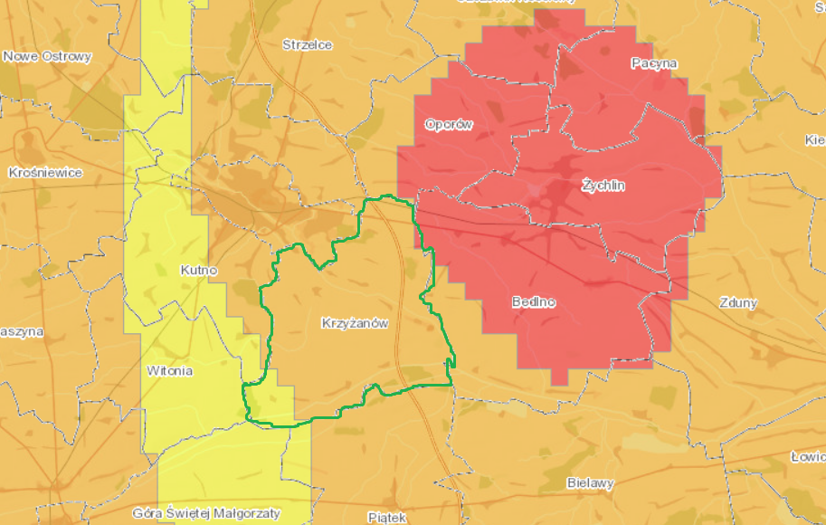
Źródło: www.wody.isok.gov.pl
Rysunek 15 Mapa zagrożenia suszą rolniczą
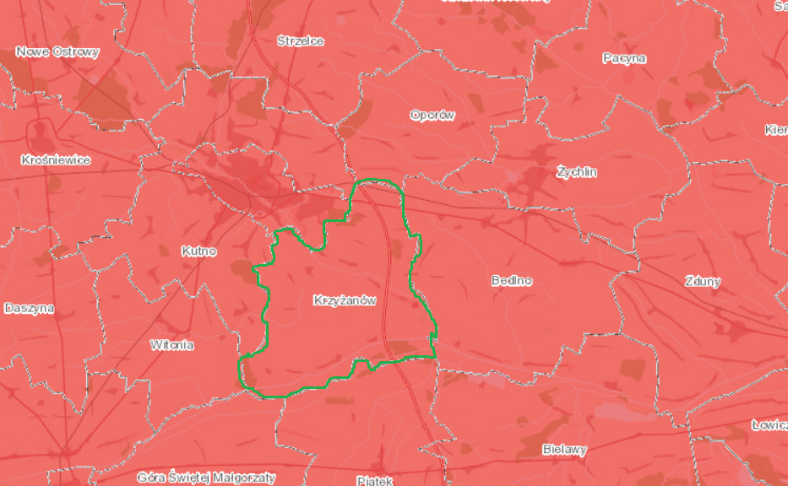
Źródło: www.wody.isok.gov.pl

Rysunek 16 Mapa zagrożenia suszą hydrologiczną
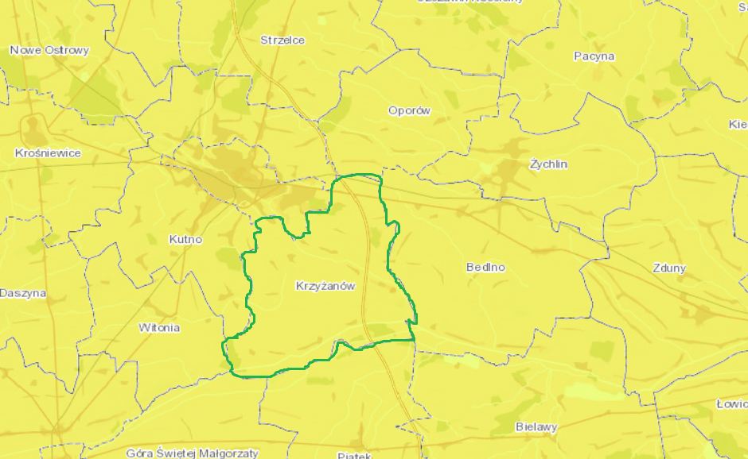
Źródło: www.wody.isok.gov.pl
Rysunek 17 Mapa zagrożenia suszą hydrogeologiczną
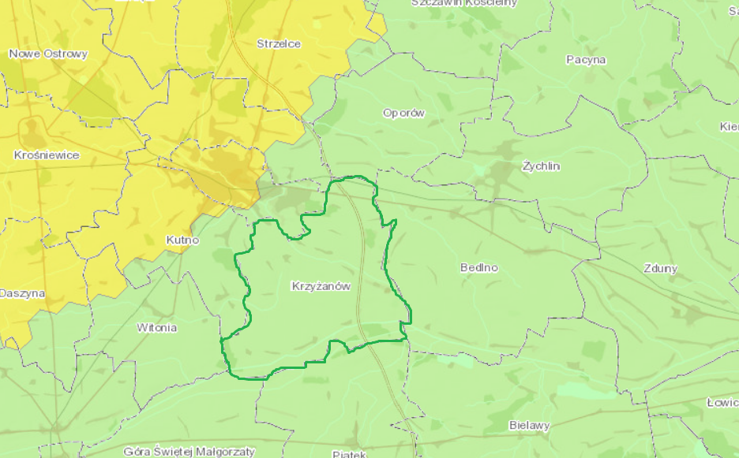
Źródło: www.wody.isok.gov.pl

Rysunek 18 Mapa łącznego zagrożenia suszą
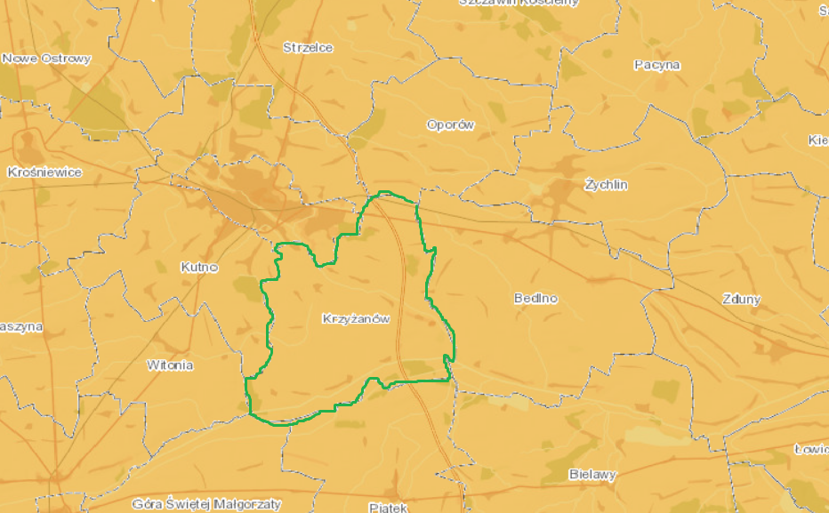
Źródło: www.wody.isok.gov.pl

Powyższe mapy wskazują, że tereny gminy Krzyżanów są ekstremalnie zagrożone suszą rolniczą i na marginalnym obszarze atmosferyczną i silnie zagrożone suszą atmosferyczną oraz przy szacowaniu łącznego zagrożenia suszą. W przypadku szusy hydrologicznej i hydrogeologicznej zagrożenie oszacowano odpowiednio jako umiarkowane i słabe. W Planie w katalogu działań służących przeciwdziałaniu skutkom suszy wskazano:
- zwiększenie ilości i czasu retencji wód na gruntach rolnych,
- retencja i zagospodarowanie wód opadowych i roztopowych na terenach zurbanizowanych,
- realizacja przedsięwzięć zmierzających do zwiększania lub odtwarzania naturalnej retencji,
- podpiętrzanie wód jezior dla przeciwdziałania skutkom suszy,
- analiza możliwości zwiększania retencji w zlewniach z zastosowaniem naturalnej i sztucznej retencji,
- budowa oraz przebudowa urządzeń melioracyjnych wodnych dla zwiększania retencji glebowej,
- wykorzystanie wód z systemów drenarskich do nawożenia i nawadniania upraw polowych,
- budowa lub przebudowa ujęć wód podziemnych do poboru na cele nawodnień rolniczych oraz budowa lub przebudowa wodooszczędnych systemów nawadniania wykorzystujących zasoby wód podziemnych,
- przeprowadzenie weryfikacji zasad gospodarowania wodą w zbiornikach retencyjnych,
- przegląd pozwoleń wodnoprawnych i pozwoleń zintegrowanych na obszarach o zasobach dyspozycyjnych o intensywnym i o bardzo intensywnym stopniu wykorzystania.
Przedmiotowa Strategia przewiduje w ramach celu operacyjnego 1.4 „Zapewnienie bezpieczeństwa energetycznego i odporności na zmiany klimatu” m.in. zwiększenie retencji wodnej terenów rolniczych, leśnych i zurbanizowanych poprzez m.in. prawidłowe retencjonowanie wody w już istniejących zbiornikach i rowach oraz zachęcanie do wykonywania nowych zbiorników wodnych.
Plan gospodarowania wodami na obszarze dorzecza Wisły
Istotne znaczenie – biorąc pod uwagę obecne i przyszłe zmiany klimatu – przy wdrażaniu Strategii ma jej zgodność z dokumentami dotyczącymi gospodarowania wodami, przeciwdziałania suszy
i zarządzania ryzykiem powodziowym. W Planie gospodarowania wodami na obszarze dorzecza Wisły (Rozporządzenie Ministra Infrastruktury dnia 4 listopada 2022 r. w sprawie Planu gospodarowania wodami na obszarze dorzecza Wisły, Dz. U. z 2023 r., poz. 300) przedstawiono cele środowiskowe dotyczące wód powierzchniowych i podziemnych. Wskazano, że zgodnie z art. 4 ust. 1 Ramowej Dyrektywy Wodnej celem dla wód powierzchniowych jest:
- niepogarszanie się stanu wód powierzchniowych oraz ochrona i przywrócenie dobrego stanu
JCW,
- osiągnięcie, co najmniej dobrego stanu lub potencjału ekologicznego wód powierzchniowych,
- stopniowe eliminowanie, a w rezultacie zaprzestanie zrzutów do wód powierzchniowych
substancji priorytetowych i niebezpiecznych, a także zapobieganie dopływowi zanieczyszczeń
do wód podziemnych,
- odwrócenie każdej znaczącej i ciągłej tendencji wzrostu stężenia każdego zanieczyszczenia
wynikającego z wpływu działalności człowieka w celu stopniowej redukcji zanieczyszczenia
wód podziemnych,
- osiągnięcie zgodności ze wszystkimi normami i celami określonymi w ustawodawstwie
wspólnotowym dla obszarów chronionych.
Zgodnie z art. 59 Prawa Wodnego celem środowiskowym dla JCWPd jest:
- zapobieganie lub ograniczanie wprowadzania do nich zanieczyszczeń,
- zapobieganie pogorszeniu oraz poprawa ich stanu,
- ich ochrona i podejmowanie działań naprawczych, a także zapewnianie równowagi między poborem a zasilaniem tych wód, tak aby osiągnąć ich dobry stan.
Działania służące osiągnięciu ustalonych dla JCWPd celów środowiskowych polegają w szczególności na stopniowym redukowaniu zanieczyszczenia wód podziemnych przez odwracanie znaczących i utrzymujących się tendencji wzrostowych zanieczyszczenia powstałego w wyniku działalności człowieka.
Przedmiotowa Strategia jest zgodna z zapisami Planu gospodarowania wodami na obszarze dorzecza Wisły – obejmuje działania chroniące środowisko wodne (m.in. poprawa stanu wód oraz zwiększenie retencji wodnej na terenach rolniczych, leśnych i zurbanizowanych, co powinno następować poprzez prawidłowe użytkowanie rolnicze gleb, prowadzenie prac przeciwerozyjnych, zalesianie, tworzenie stref buforowych wzdłuż cieków, ochronę i odtwarzanie oczek wodnych i mokradeł, retencjonowanie wody w już istniejących zbiornikach i rowach oraz zachęcanie do wykonywania nowych zbiorników wodnych).
Plan zarządzania ryzykiem powodziowym dla obszaru dorzecza Wisły
Plan Zarządzania Ryzykiem Powodziowym stanowi strategiczny dokument służący właściwemu zarządzaniu ryzykiem powodziowym. W Planie (przyjętym na mocy rozporządzenia Rady Ministrów z dnia 18 października 2016r. w sprawie przyjęcia Planu zarządzania ryzykiem powodziowym dla obszaru dorzecza Wisły (PZRP; Dz. U. z 2016r. poz. 1841), zachowującym ważność zgodnie z art. 555 ust. 2 Ustawy z dnia 20 lipca 2017r. Prawo wodne) jako jedno z głównych działań przeciwdziałających zagrożeniu powodziowemu wskazano zbiorniki retencyjne. W dokumencie wskazuje się, że niewłaściwa gospodarka przestrzenna, w szczególności inwestowanie na terenach zagrożonych, w tym w obszarach zagrożenia powodziowego rzek oraz zbyt niska pojemność retencyjna naturalnych jak i sztucznych zbiorników, nie tylko w dolinach rzek, ogranicza skuteczne działania w sytuacjach nadmiaru lub deficytu wód powierzchniowych. Istnieje zatem ryzyko, że w przyszłości zjawiska te będą występować ze zwiększoną częstotliwością. Zwiększone prawdopodobieństwo występowania powodzi błyskawicznych, wywołanych silnymi opadami, mogących powodować zalewanie obszarów, może wystąpić w szczególności na obszarach, na których nie odpowiednio prowadzona jest gospodarka przestrzenna.
Przedmiotowa Strategia jest w pełni zgodna z zapisami Planu – przewiduje budowę rozwiązań retencyjnych.
Poniżej przedstawiono mapę, na której widać, że w gminie Krzyżanów występują obszary szczególnie narażone na wystąpienie powodzi.
Rysunek 19 Obszary szczególnego zagrożenia powodzią na terenie gminy Krzyżanów
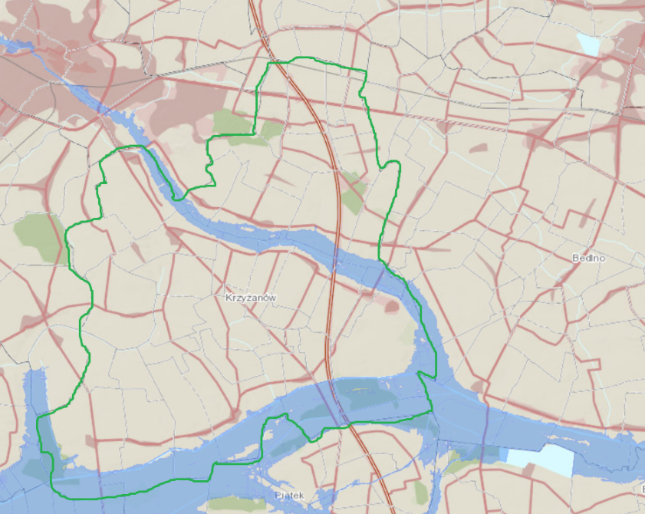
Źródło: opracowanie własne na podstawie www.hydroportal.isok.gov.pl
Na terenie gminy Krzyżanów są tereny szczególnie narażone wystąpieniem powodzi – zlokalizowane są wzdłuż Bzury i Ochni.
Program ochrony środowiska województwa łódzkiego na lata 2021-2024 z perspektywą do 2028
Strategia wykazuje zgodność poprzez realizację przedsięwzięć związanych z poprawą stanu środowiska naturalnego gminy m.in. w zakresie form ochrony przyrody, termomodernizacji.

Poziom krajowy
Zgodność z Krajowym Programem Odbudowy czy programami operacyjnymi będzie wynikała z realizacji poszczególnych projektów w ramach programów. Strategia jest w pełni zgodna z zapisami Średniookresowej Strategii Rozwoju Kraju i Krajowej Strategii Rozwoju Regionalnego – obejmuje swoim zakresem rozwój gospodarczy, społeczny i przestrzenny zgodny z kierunkami wskazanymi w ww. dokumentach. Ponadto Strategia jest zgodna z założeniami Polityki Energetycznej Polski do 2040 r. Cele Polityki jest bezpieczeństwo energetyczne – przy zapewnieniu konkurencyjności gospodarki, efektywności energetycznej i zmniejszenia oddziaływania sektora energii na środowisko - biorąc pod uwagę optymalne wykorzystanie własnych zasobów energetycznych. Cel główny doprecyzowuje kierunki polityki podzielone na obszary. Strategia wykazuje zgodność z poniższymi kierunkami:
- Kierunek 1: Optymalne wykorzystanie własnych surowców energetycznych;
- Kierunek 2: Rozbudowa infrastruktury wytwórczej i sieciowej energii elektrycznej;
- Kierunek 6: Rozwój odnawialnych źródeł energii;
- Kierunek 7: Rozwój ciepłownictwa i kogeneracji;
- Kierunek 8: Poprawa efektywności energetycznej gospodarki.
Poziom europejski
Europejski Zielony Ład
Europejski zielony ład to pakiet inicjatyw politycznych, którego celem jest skierowanie UE na drogę transformacji ekologicznej a ostatecznie – osiągnięcie neutralności klimatycznej do 2050 r. Pakiet inicjatyw wyznacza kierunki, w których zmierzać powinna Europa:
- świeże powietrze, czysta woda, zdrowe gleby i różnorodność biologiczna,
- energooszczędne budynku (nowe i wyremontowane),
- zdrowa i przystępna cenowo żywność,
- wzrost znaczenia transportu publicznego,
- czystsza energia i najnowsze ekologiczne innowacji technologiczne,
- przyszłościowe miejsca pracy i umiejętności niezbędne do transformacji,
- odporny przemysł.
Europejski Zielony Ład ma pomóc przekształcić UE w nowoczesną, zasobooszczędną i konkurencyjną gospodarkę:
- która w 2050 r. osiągnie zerowy poziom emisji gazów cieplarnianych netto,
- w której nastąpi oddzielenie wzrostu gospodarczego od zużywania zasobów,
- w której żadna osoba ani żaden region nie pozostaną w tyle.
Strategia przewiduje działania na rzecz zrównoważonego rozwoju gminy – pod tym kątem należy rozpatrywać zgodność Strategii z założeniami Europejskiego Zielonego Ładu.

- Model funkcjonalno-przestrzenny | 
Obszary Strategicznej Interwencji w województwie łódzkim
Zgodnie z ustawą o zasadach prowadzenia polityki rozwoju obszar strategicznej interwencji to określony w strategii rozwoju obszar o zidentyfikowanych lub potencjalnych powiązaniach funkcjonalnych lub o szczególnych warunkach społecznych, gospodarczych lub przestrzennych, decydujących o występowaniu barier rozwoju lub trwałych, możliwych do aktywowania potencjałów rozwojowych, do którego kierowana jest interwencja publiczna łącząca inwestycje, w szczególności gospodarcze, infrastrukturalne lub w zasoby ludzkie, finansowane z różnych źródeł lub rozwiązania regulacyjne. W Strategii Rozwoju Województwa Łódzkiego 2030+ wskazano OSI dwojakiego rodzaju: krajowe („Miasta średnie tracące funkcje społeczno-gospodarcze” i „Obszar zagrożony trwałą marginalizacją”) i regionalne („Obszar zagrożony trwałą marginalizacją”, „Obszar walorów turystyczno-środowiskowo-rolnych”, „Obszar transformacji górniczo-energetycznej” i 4 „Miejskie Obszary Funkcjonalne”).
Gmina Krzyżanów została zaliczona do kategorii OSI „Obszar zielonej gospodarki”.
Zgodnie ze Strategią Rozwoju Województwa Łódzkiego 2030+ obszar ten obejmuje 94 gminy położone poza Miejskimi Obszarami Funkcjonalnymi, z dominującą funkcją rolniczą, przyrodniczą oraz predysponowane do rozwoju turystyki ze względu na potencjał endogeniczny środowiska przyrodniczego (doliny rzek, obszary cenne przyrodniczo i krajobrazowo) i dziedzictwa kulturowego(obszary i obiekty zabytkowe), a także zagospodarowanie turystyczne.
Strategia ta wskazuje, że w gminach, w których potencjał rolnictwa jest wysoki, grunty rolne powinny być chronione, a wiodąca funkcja rozwijana. Istotne będą działania związane z prowadzeniem racjonalnej gospodarki rolnej, w tym m.in. właściwym doborem upraw dostosowanych do warunków środowiskowych, wykorzystaniem potencjału produkcyjnego trwałych użytków zielonych dla produkcji zwierzęcej, racjonalnym stosowaniem nawożenia i środków ochrony roślin. W zakresie zwiększania opłacalności produkcji rolnej istotne będzie polepszanie struktury gospodarstw rolnych, wprowadzanie nowych technologii i innowacji, inwestycje we wzrost produktywności, rozwijanie współpracy rolników między sobą i branżą przetwórstwa, rozwój rynków lokalnych i targowisk. Ważnym kierunkiem działań będzie wspieranie przetwórstwa rolno-spożywczego.
Istotne będzie również wspieranie działań umożliwiających dywersyfikację gospodarczą tych obszarów związanych m.in. z rozwojem turystyki aktywnej, wspieraniem bazy turystycznej (w tym ekoturystyki i agroturystyki), rozbudową szlaków turystycznych i infrastruktury rowerowej, kreowaniem marki i popytu na usługi balneologiczne, uzdrowiskowe i rehabilitacyjne, budowaniem zintegrowanych produktów turystycznych opartych na walorach kulturowych i przyrodniczo-krajobrazowych oraz kultywowaniu tradycji, wykreowaniem wizerunku obszarów jako atrakcyjnych turystycznie, które będą sprzyjać budowaniu rozpoznawalnej marki turystycznej województwa.
Zarówno dla rozwoju funkcji rolniczej, jaki turystycznej ważne będą działania związane z ochroną i poprawą jakości środowiska oraz wzmocnieniem odporności OSI na zmiany klimatu i zagrożenia naturalne. Wymagać to będzie interwencji z zakresu m.in. zwiększania zdolności retencyjnych zlewni (m.in. wprowadzania zalesień, zakrzewień, zadrzewień, budowy i modernizacji zbiorników wodnych, rozwoju systemów melioracyjnych, odtwarzania oczek wodnych i mokradeł) oraz rozwiązań ukierunkowanych na ochronę środowiska (m.in. poprawę czystości wód, w tym tworzenie wysokoefektywnych stref ekotonowych, renaturalizację siedlisk i cieków wodnych, zwiększanie powierzchni obszarów objętych ochroną prawną), a także inwestycji w infrastrukturę przeciwzagrożeniową (m.in. przeciwpowodziową, przeciwpożarową).
Ważną rolę w Obszarze Zielonej Gospodarki odgrywać będą miasta – ośrodki wsparcia dla funkcji rozwijanych na terenach wiejskich. Poniżej przedstawiono Obszar zielonej gospodarki wskazany w Strategii Rozwoju Województwa Łódzkiego 2030+.
Rysunek 20 Lokalizacja gminy Krzyżanów na mapie województwa łódzkiego uwzględniającej Obszary aktywnej integracji
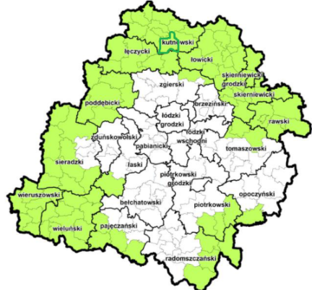
Źródło: opracowanie własne na podstawie Strategii Rozwoju Województwa Łódzkiego 2030+
Grafika pokazuje, że gminy w omawianym OSI zlokalizowane są w szczególności na obrzeżach województwa i w oddaleniu od Łodzi. OSI obejmuje zwłaszcza gminy o charakterze rolniczym.
Model funkcjonalno-przestrzenny gminy Krzyżanów
Punkt został opracowany w oparciu o obowiązujące „Studium Uwarunkowań i Kierunków Zagospodarowania Przestrzennego Gminy Krzyżanów” oraz przeprowadzoną diagnozę sytuacji społecznej, gospodarczej i przestrzennej. Model struktury funkcjonalno-przestrzennej powinien przyczyniać się do koordynacji przestrzennej planowanych działań z uwzględnieniem zagadnień środowiskowych i ładu przestrzennego. W gminie Krzyżanów proces taki ma miejsce przy wykorzystaniu instrumentów do kreowania polityk przestrzennych w postaci ogólnego dokumentu, którym jest studium uwarunkowań i kierunków zagospodarowania przestrzennego oraz miejscowych planów zagospodarowania przestrzennego.

Model z założenia stanowi ilustrację założeń ukierunkowanej terytorialnie polityki rozwoju lokalnego w tym przypadku gminy Krzyżanów. Przedstawia długookresową strategiczną wizję rozwoju gminy, wynikającą z uwarunkowań związanych z jej położeniem, trendami rozwojowymi (zarówno globalnymi, np. demograficznymi, klimatycznymi czy technologicznymi, jak i specyficznymi dla gminy) oraz kierunki zmian oczekiwanych w wyniku realizacji strategii. Prezentuje cele jakościowe i ilościowe w kontekście przestrzennym. Model wskazuje (na podstawie m.in. wniosków z diagnozy, analizy uwarunkowań) obszary kluczowe dla osiągnięcia celów (np. obszary problemowe, obszary z potencjałem rozwojowym, obszary o określonych funkcjach czy specjalnej roli) oraz rodzaje powiązań występujących pomiędzy poszczególnymi obszarami (powiązania funkcjonalne). Niekiedy obszarem problemowym dla rozwoju gminy jest obszar całej gminy. Model ma za zadanie nakreślić stan docelowy obszarów z uwzględnieniem relacji między nimi. Na podstawie modelu wskazywane są obszary strategicznej interwencji. Podsumowując, w praktyce model na poziomie lokalnym określa i sytuuje przestrzennie:
- wizję i cele rozwojowe gminy,
- obszary kluczowe dla rozwoju gminy,
- ogólne zasady gospodarowania konkretnymi strefami/obszarami wskazanymi w modelu,
- schematyczne rozmieszczenie inwestycji.
W przedmiotowej Strategii przyjęto następujący zakres modelu struktury funkcjonalno-przestrzennej w gminie Krzyżanów:
- strukturę sieci osadniczej wraz z rolą i hierarchią jednostek osadniczych w tym system powiązań przyrodniczych, główne korytarze i elementy sieci transportowych, w tym pieszych i rowerowych, główne elementy infrastruktury technicznej i społecznej;
- ustalenia i rekomendacje w zakresie kształtowania struktur przestrzennych.
Struktura sieci osadniczej wraz z rolą i hierarchią jednostek osadniczych
Rola gminy Krzyżanów w rozwoju regionu
Gmina Krzyżanów położona jest w powiecie kutnowskim, w północnej części województwa łódzkiego. Gmina sąsiaduje z następującymi gminami: wiejską Kutno, miejską Kutno, Oporów i Bedlno, z terenu powiatu kutnowskiego oraz gminą Witonia, Góra Świętej Małgorzaty oraz Piątek z terenu powiatu łęczyckiego.
Najbliżej położone miasta to Kutno w odległości 8km, Łęczyca w odległości 25 km i Łowicz w odległości 35. Przez gminę przebiega droga wojewódzka nr 702. Przez teren gminy przebiega droga wojewódzka nr 702, droga krajowa nr 92 i autostrada A1 oraz linia kolejowa.
Gmina ma charakter rolniczy, pozostaje w zasięgu wpływu miasta Kutno, które stanowi dla niej ośrodek koncentrujący usługi i administracyjne dla mieszkańców na poziomie ponadlokalnym.
Rola i hierarchia jednostek osadniczych
Zauważalne jest oddziaływanie miejscowości Krzyżanów na inne miejscowości z racji najważniejszych obiektów gminnych zlokalizowanych właśnie w Krzyżanowie, które determinują lub mogą determinować rozwój całej gminy.
Poniżej przedstawiono podział gminy na ośrodki wzrostu. Ponadto wskazano inne powiązania funkcjonalno-przestrzenne.

Rysunek 21Ośrodki wzrostu w gminie Krzyżanów
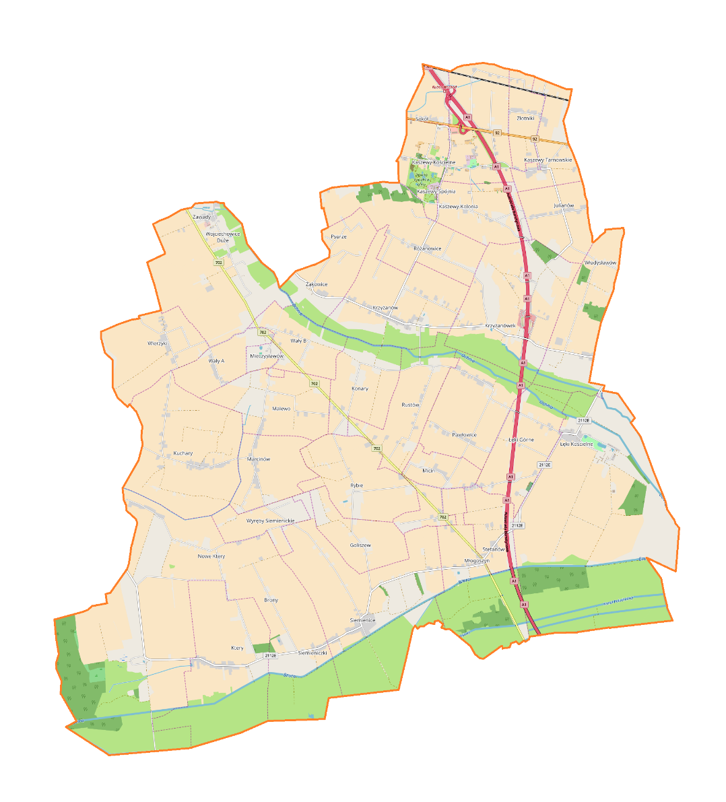
Główny ośrodek wzrostu | Lokalne ośrodki wzrostu | Sublokalne ośrodki wzrostu
Źródło: opracowanie własne
Krzyżanów jest głównym ośrodkiem wzrostu determinującym rozwój całej gminy.
W gminie zauważalny jest znaczący wpływ drogi wojewódzkiej i autostrady wraz z węzłem na rozwój gospodarczy gminy.
Oprócz Krzyżanowa również Siemienice, Łęki i Ktery są ośrodkami o dużej sile oddziaływania na rozwój gminy, co wynika z liczby mieszkańców ww. wsi oraz siłą gospodarczą jednostek. Te miejscowości zdefiniowano jako lokalne ośrodki wzrostu, które uzupełniają działanie głównego ośrodka wzrostu. Inne mniej znaczące ośrodki to Wały, Zawady, Kaszewy Kościelne i Kuchary – sublokalne ośrodki wzrostu oddziaływujące na najbliższą okolicę.
Charakterystyka funkcjonalno-przestrzenna gminy
Poniżej opisano szczegółowo kwestie wpływające na rozwój funkcjonalno-przestrzenny gminy Krzyżanów.

- Dobra kulturowe
Poniżej przedstawiono graficznie orientacyjne rozmieszczenie dóbr kulturowych (zabytki wpisane do Rejestru Zabytków) w gminie Krzyżanów.
Rysunek 22 Rozmieszczenie dób kulturowych w gminie Krzyżanów
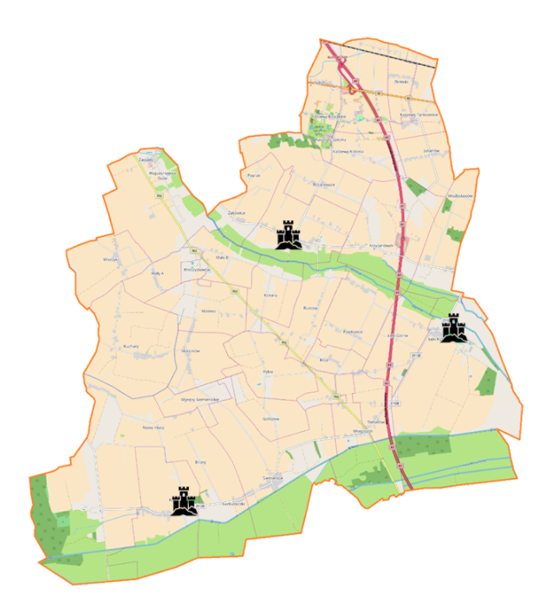

Źródło: opracowanie własne
Na szczególną uwagę zasługują zabytkowe zespoły pałacowo-parkowe w Kterach, Krzyżanowie (obecnie siedziba Urzędu Gminy), Łękach Kościelnych. Przykładem architektury drewnianej jest dworek i kościół w Łękach Kościelnych. Dobra rozmieszczone są na terenie całej gminy w najważniejszych ośrodkach.
- Główne korytarze i elementy sieci transportowych
Poniżej przedstawiono graficznie orientacyjny przebieg dróg w gminie Krzyżanów.

Rysunek 23 Drogi w gminie Krzyżanów
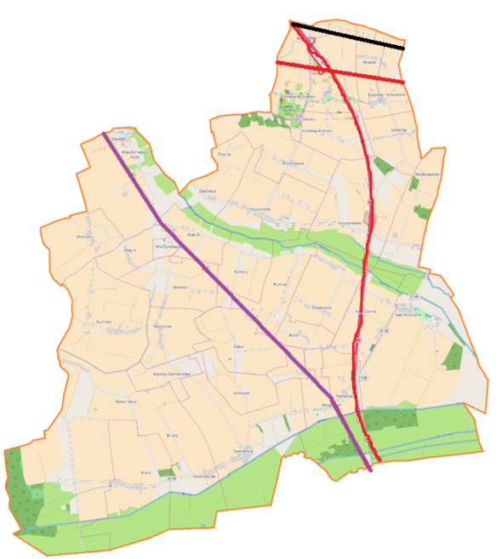
Drogi gminne i powiatowe | Drogi wojewódzkie | Linie kolejowe | Drogi krajowe i autostrady
Źródło: opracowanie własne
Droga wojewódzka nr 702 przebiega w z południowego wschodu na północy zachód. W osi północ-południe przebiega autostrada A1. Droga krajowa łączy się z autostradą na węźle drogowym w północnej części gminy. Siatka dróg gminnych pozwala na przemieszczanie się pomiędzy miejscowościami gminnymi.
Wszystkie drogi układu podstawowego pełnią złożone funkcje od przenoszenia ruchu zewnętrznego, obsługi zbierania ruchu z dróg znaczenia bardziej lokalnego do bezpośredniej obsługi przyległych terenów, działek położonych w ich sąsiedztwie. Drogi kategorii gminnej pełnią funkcje dróg lokalnych i często dojazdowych. Natężenie ruchu na terenie gminy Krzyżanów jest typowe dla tego typu gmin i jest różne w zależności od lokalizacji dróg. Największe natężenie jest na drogach prowadzących do ważnych ośrodków miejskich (Kutno) w porze tzw. szczytu. Na terenie gminy odbywa się ruch pociągów.
- System powiazań przyrodniczych
Poniżej przedstawiono graficznie orientacyjny podział terenu gminy na tereny rolnicze, mieszkaniowe, zielone i wody.
Rysunek 24 Podział funkcjonalny terenu gminy Krzyżanów
Tereny zielone | Tereny rolnicze | Zabudowa mieszkalna | Wody
Źródło: opracowanie własne
Z powyższej mapy wynika, że obszar niemal całej centralnej i północnej części gminy Krzyżanów zajmowany jest przez tereny rolnicze. Znaczny obszar zajmują tereny zielone w centralnej i południowej części gminy. Część gminy zajmują wody (rzeki) oraz zabudowa mieszkaniowa, która zlokalizowana jest we wsiach gminnych. W północnej części gminy przy drodze krajowej i autostradzie następuje rozwój obiektów przemysłowych.
- Planowane inwestycje
Poniżej przedstawiono graficznie orientacyjne rozmieszczenie planowanych inwestycji w gminie Krzyżanów.
Rysunek 25 Rozmieszczenie planowanych inwestycji w gminie Krzyżanów
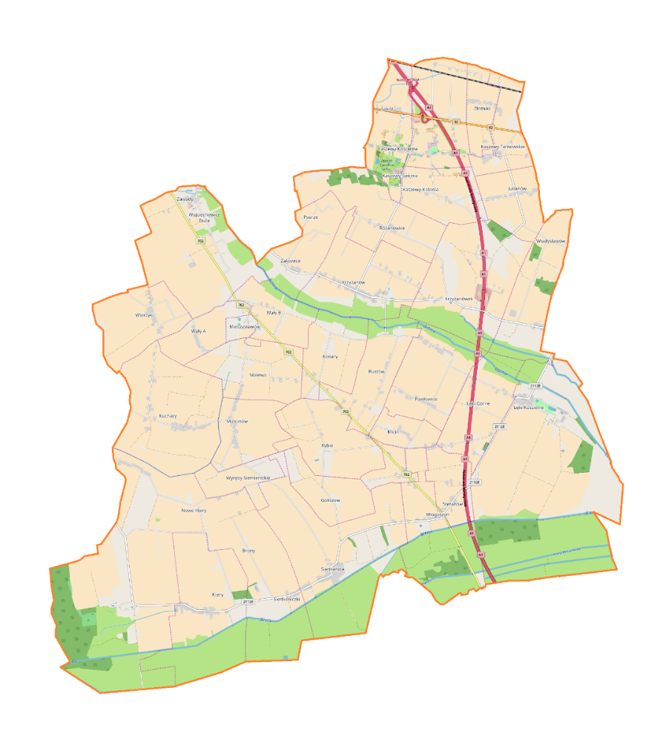  7  3, 4 | 1. Budowa przydomowych oczyszczalni ścieków  2. Budowa i przebudowa i remont dróg gminnych  3. Adaptacja budynku szkoły w Kaszewach na cele związane z pomocą społeczną  4. Utworzenie systemu elektronicznego powiadamiania mieszkańców (np. sms)  5. Modernizacja ogólnodostępnych obiektów sportowych na terenie gminy  6. Przygotowanie terenów pod budownictwo mieszkaniowe w ramach Społecznej Inicjatywy Mieszkaniowej Ziemi Kutnowskiej  7. Budowa budynku administracyjnego Urzędu Gminy Krzyżanów
Źródło: opracowanie własne

Przedsięwzięcia nr 1, 2, 5, 6 są inwestycjami o charakterze gminnym lub nie ustalono jeszcze lokalizacji.
Zauważalna jest znaczna koncentracja planowanych przedsięwzięć w miejscowości Krzyżanów.
Znaczna część planowanych inwestycji, w tym również wpisanych do przedmiotowej Strategii, dotyczy obszaru całej gminy a ich dokładna lokalizacja nie jest możliwa do określenia na etapie tworzenia Strategii i rzeczonego modelu funkcjonalno-przestrzennego (np. termomodernizacja obiektów komunalnych).Są to inwestycje pożądane w gminie, ale ich dokładne umiejscowienie i określenie skali czy sposobu realizacji nie zostało dokonane przez Gminę na etapie opracowywania niniejszego dokumentu.
- Obszar Strategicznej Interwencji gminy
Gmina Krzyżanów boryka się na całym swoim terenie z problemami społecznymi, gospodarczymi i przestrzennymi. Charakter gminy, jej powierzchnia i struktura mieszkaniowa determinuje traktowanie gminy jako jednego obszaru o wspólnych problemach do rozwiązania bez wyszczególniania konkretnych lokalizacji jako obszarów szczególnej interwencji. Tym samym gmina Krzyżanów w całości traktowana jest jako Obszar Strategicznej Interwencji.
- Problemy funkcjonalno-przestrzenne
Jak już zaznaczono w części analitycznej Strategii do głównych problemów gminy Krzyżanów w sferze przestrzennej należy zaliczyć występujący problem tzw. „niskiej emisji”, marginalny zasięg sieci gazowej, niedobory w sieci dróg rowerowych i infrastrukturze rekreacyjnej i turystycznej, zasoby mieszkaniowe wymagające rozwoju oraz zbyt mała liczba terenów pod prowadzenie działalności gospodarczej.
W odniesieniu do regionu gmina Krzyżanów – jako ośrodek subregionalny – boryka się z problemem marginalnego oddziaływania na region.
Ustalenia i rekomendacje w zakresie kształtowania i prowadzenia polityki przestrzennej w gminie
Jak już wspominano na wstępie podrozdziału – został on opracowany w oparciu o obowiązujące „Studium Uwarunkowań i Kierunków Zagospodarowania Przestrzennego gminy Krzyżanów”. W szczególności dotyczy to kierunków rozwoju przestrzennego w gminie. Zapisy Studium stanowić będą podstawę do opracowania planu ogólnego gminy (dokumentu planistycznego o zasięgu całej gminy, który zastąpi studium uwarunkowań i kierunków zagospodarowania przestrzennego gminy), którego obowiązek sporządzenia wynika z Ustawy z dnia 7 lipca 2023 r. o zmianie ustawy o planowaniu i zagospodarowaniu przestrzennym oraz niektórych innych ustaw (Dz.U.2023.1688). Poniżej przedstawiono główne kierunki i zasady wskazane w Studium w poszczególnych elementach kształtowania i prowadzenia polityki przestrzennej w gminie. Należy nadmienić, że Strategia zawiera – w pewnym sensie – wyciąg najważniejszych zapisów studium w tym zakresie. Studium, na które powołuje się przedmiotowa Strategia, pozostaje w mocy do momentu uchwalenia Planu ogólnego gminy – zapisy Studium stanowią zatem zbiór szczegółowych zasad i kierunków zagospodarowania przestrzennego gminy Krzyżanów i są podstawą do opracowania i uchwalenia Planu ogólnego Gminy.
Kształtowanie funkcji przestrzennych – osadnictwo
Zasady ogólne kształtowania zabudowy:
- nowe działki budowlane na terenach podlegających podziałowi powinny mieć powierzchnię i kształt umożliwiający ich prawidłowe zagospodarowanie, zapewnioną dostępność komunikacyjną (uzgodnioną z zarządcą drogi) do każdej działki, możliwość sukcesywnego wyposażania terenów i obiektów w infrastrukturę techniczną;

- obiekty budowlane należy modernizować i projektować w taki sposób, by forma architektoniczna była dostosowywana do krajobrazu i otaczającej zabudowy, z wyłączeniem otaczających obiektów zdegradowanych;
- w ramach przebudowy i modernizacji istniejących zespołów zabudowy obowiązuje porządkowanie nieruchomości w odniesieniu do obiektów funkcji podstawowej, budynków gospodarczych i garażowych, oraz zagospodarowania terenu w zakresie dojazdów, miejsc parkingowych, zieleni i wyposażenia w infrastrukturę techniczną. Budynki gospodarcze na działce nie mogą mieć charakteru prowizorycznego, szpecącego krajobraz a rodzaj ich użytkowania nie może naruszać warunków zamieszkania;
- możliwość lokalizacji obiektów usługowych w zespołach zabudowy mieszkaniowej pod warunkiem, że prowadzona w nich działalność nie spowoduje pogorszenia warunków zamieszkania, warunków komunikacyjnych (w tym liczby miejsc postojowych) nie spowoduje przekroczenia standardów środowiska poza obszarem granic działki (lub mieszkania w przypadku zabudowy wielorodzinnej),
- zaleca się z uwagi na potrzebę ochrony środowiska przyrodniczego zasadę równoczesnej lub wyprzedzającej realizacji elementów infrastruktury technicznej zapewniającej ochronę wód przed zanieczyszczeniem w stosunku do realizacji obiektów i urządzeń dla ustalonych funkcji;
- na terenach objętych ochroną konserwatorską, w odniesieniu do projektowanych zamierzeń inwestycyjnych i modernizacyjnych obowiązuje postępowanie zgodne z przepisami odrębnymi;
- na terenach objętych prawnymi formami ochrony przyrody, obowiązuje zachowanie ustaleń zawartych w przepisach szczególnych dotyczących tych terenów;
- zakaz odprowadzania zanieczyszczonych wód i ścieków do wód powierzchniowych i gruntu, z wyłączeniem zrzutów w oparciu o uzyskane pozwolenia wodno-prawne;
- dopuszcza się lokalizowanie przedsięwzięć mogących znacząco oddziaływać na środowisko, dla których na podstawie przepisów szczególnych może być wymagany raport o oddziaływaniu na środowisko o ile dopuści on możliwość ich lokalizacji;
- szczególnej ochronie podlegają wody podziemne z uwagi na położenie obszaru gminy Krzyżanowa w obrębie Głównego Zbiornika Wód Podziemnych (GZWP) Nr 226 Krośniewice – Kutno (J3);
- dla obiektów o wysokości 50 m n.p.t. i większej (wieże, kominy, maszty, słupy itp.), ustala się konieczność zgłoszenia ich lokalizacji, zgodnie z przepisami odrębnymi, celem ustalenia sposobu oznakowania przeszkodowego tych obiektów;
- w przypadku podjęcia działań inwestycyjnych, na obszarze wyposażonym w urządzenia melioracyjne, należy zabezpieczyć bądź przebudować istniejący system melioracyjny, w porozumieniu z zarządcą gospodarki wodnej;
- na terenach upraw rolnych, za zgodną ze Studium uznaje się lokalizację stawów i zbiorników (hodowlanych i rekreacyjnych) oraz zalesienia w oparciu o przepisy odrębne.
Kształtowanie funkcji przestrzennych – gospodarka wodna
W zakresie zaopatrzenia w wodę na terenie gminy Krzyżanów utrzymuje się: stacje uzdatniania wody działającą w Krzyżanowie oraz Kterach, istniejące ujęcia wody, zapewnienie na terenach poszczególnych wsi przeciwpożarowego zaopatrzenia wodnego w hydranty, studnie i punkty czerpania wody, lokalizację sieci wodociągowej poza pasem drogowym, a na obszarach zabudowy poza koroną drogi. Planowany rozwój gminy pociąga za sobą potrzebę rozbudowy sieci wodociągowej dla obsłużenia terenów nowej zabudowy. Rozbudowany układ sieciowy winien zapewnić wymaganą ilość wody do zewnętrznego gaszenia pożaru przy pomocy sieci hydrantowej z hydrantami zewnętrznymi i nadziemnymi.
Kształtowanie funkcji przestrzennych – gospodarka ściekowa
W zakresie odprowadzania i oczyszczania ścieków sanitarnych – odprowadzanie ścieków sanitarnych częściowo do oczyszczalni ścieków miasta Kutna oraz poprzez sukcesywną budowę lokalnych i grupowych oczyszczalni ścieków i wiejskich sieci kanalizacji sanitarnej, możliwość stosowania małych oczyszczalni przydomowych, dopuszcza się odprowadzanie ścieków do szczelnych zbiorników bezodpływowych z wywozem ścieków do gminnej zlewni.
Gmina Krzyżanów nie posiada pełnego systemu kanalizacji sanitarnej. Konieczna jest rozbudowa tego systemu poprzez rozbudowę istniejącej sieci kanalizacyjnej i rozbudowę systemu małych oczyszczalni ścieków, a w przypadku ich braku gromadzenie ścieków w szczelnych zbiornikach. Zakłady przemysłowe mogą być wyposażone w zakładowe oczyszczalnie ścieków. W przypadku odprowadzenia ścieków technologicznych do komunalnych sieci kanalizacji sanitarnej, istnieje obowiązek uprzedniego ich podczyszczenia czy neutralizacji na terenach zakładów je wytwarzających. Można rozważyć, aby przyszłe tereny przemysłowe położone w północnej części gminy skanalizować do Grupowej Oczyszczalni Ścieków w Kutnie, po uzyskaniu warunków technicznych podłączenia.
Kształtowanie funkcji przestrzennych – elektroenergetyka
Istniejący system elektroenergetyczny nie stwarza ograniczeń w rozwoju gminy. Zaleca się lokalizację nowych budowli typu stacja transformatorowa SN/nN na powietrzna (słupowa) lub/i wnętrzowa i innych urządzeń elektroenergetycznych (np. obiekty liniowe typu linia napowietrzna lub/i kablowa) głównie w istniejących czy projektowanych pasach drogowych, liniach rozgraniczających dróg jak również na terenach innego przeznaczenia po uzyskaniu zgody właściciela terenu. Dla istniejących i projektowanych budowli typu stacja transformatorowa napowietrzna (słupowa) lub /i wnętrzowa i innych urządzeń elektroenergetycznych nie obowiązują wyznaczone w planie linie zabudowy. Na terenie gminy Krzyżanów planowana jest budowa linii wysokiego napięcia 110 kV wraz z korytarzem technologicznym relacji GPZ Kutno – GPZ Piątek. Inwestycja ta związana jest z programem polityki bezpieczeństwa energetycznego kraju. Wnioskowany obszar w przeważającej części zajmują nieruchomości użytkowane rolniczo, inwestycja w nieznacznym stopniu będzie ingerowała w obecną, dominującą formę terenu. Gmina podjęła uchwałę w sprawie zmiany planu miejscowego (Nr XXII/189/2021 z 26 marca 2021 r.), uwzględniając wniosek operatora sieci i obecnie trwają prace planistyczne w tym zakresie.
Kształtowanie funkcji przestrzennych – sieć gazowa
Według obecnych planów rozwoju gazownictwa, gazyfikacja gminy realizowana będzie siecią średniego ciśnienia, wyprowadzoną ze stacji redukcyjno-pomiarowej pierwszego stopnia w Wojciechowicach w powiązaniu z istniejącym i planowanym układem sieciowym w Kutnie i gminie Krzyżanów. Zaleca się opracowanie aktualizacji koncepcji gazyfikacji z 1992 roku, uwzględniającej aktualne i przewidywane potrzeby rejonu, aktualny i przewidywany stan rozwoju układu sieci średniego ciśnienia i źródeł zaopatrzenia, w tym ewentualne wykonanie nowej stacji redukcyjno-pomiarowej pierwszego stopnia i układu sieciowego w Sklęczkach dla Kutnowskiego Parku Agro-Przemysłowego.

Kształtowanie funkcji przestrzennych – infrastruktura ciepłownicza

Dla ograniczenia potrzeb cieplnych zaleca się przeprowadzenie termomodernizacji istniejących budynków i instalacji grzewczych. Nowe obiekty powinny być wyposażone w systemy grzewcze oparte na paliwach ekologicznych. W dotychczas eksploatowanych kotłowniach opalanych węglem zaleca się zastosować współspalanie węgla z biomasą i sukcesywnie przebudowywać kotłownie, dostosowując do ekologicznych nośników energii (olej opałowy niskosiarkowy, wierzba energetyczna, słoma oraz gaz ziemny przewodowy po przeprowadzonej gazyfikacji).
Kształtowanie funkcji przestrzennych – Infrastruktura telekomunikacyjna
Zaopatrzenie w łącza telefoniczne będzie realizowane z istniejącej i projektowanej sieci kablowej i światłowodowej, działających na terenie gminy operatorów. Istniała będzie możliwość wykorzystania wszelkich dostępnych środków łączności, takich jak: sieci telefoniczne napowietrzne i kablowe, telefonii radiowej oraz telefonii komórkowej. Rozwój systemów łączności będzie polegać na: rozbudowie sieci, zwiększeniu liczby abonentów, unowocześnieniu urządzeń (central) i rozszerzeniu asortymentu świadczonych usług; rozwoju telefonii komórkowej; rozwoju łączności radiowej.
Kształtowanie funkcji przestrzennych – Transport
Powiązania zewnętrzne gminy zapewnione będą:
- poprzez sieć drogową, w tym przede wszystkim autostradę A-1, drogę krajową Nr 92, oraz drogę wojewódzką Nr 702,
- poprzez linię kolejową relacji Warszawa – Poznań,
- poprzez linie autobusowe w relacjach regionalnych, wykorzystując drogę krajową i wojewódzką oraz niektóre drogi powiatowe.
Jako kierunek działań ustala się modernizację dróg poprzez: sukcesywne ich dostosowywanie do wymagań związanych z ulepszaniem nawierzchni, zabezpieczaniem chodników, dążeniem do uzyskiwania pasów drogowych o odpowiedniej szerokości w liniach rozgraniczających dla danej klasy drogi. Przy ustalaniu lub zmianie przeznaczenia terenu, określaniu sposobu zagospodarowania i warunków zabudowy oraz przy podziałach gruntów wykorzystywać dostępność do dróg o niższej klasie technicznej. Nie należy wykonywać podziałów, w wyniku których tereny nie będą miały dostępności do dróg publicznych poprzez system istniejącej komunikacji lokalnej.
Dla terenów położonych wzdłuż drogi krajowej i wojewódzkiej, a przewidywanych do zmiany przeznaczenia należy zaprojektować układ komunikacyjny z wykorzystaniem istniejących skrzyżowań, spełniający wymagania przepisów szczególnych. Obiekty przemysłowe, składowe itp. oraz obiekty usługowe powinny zabezpieczać miejsca parkingowe dla transportu towarowego i klientów we własnym zakresie. Należy uwzględnić również brak bezpośredniej dostępności rozwojowych terenów inwestycyjnych, przyległych do autostrady A-1 oraz uciążliwości od ruchu drogowego generowanego przez w/w drogę (obszar ograniczonego użytkowania).
Obszary, na których rozmieszczone będą inwestycje celu publicznego o znaczeniu lokalnym
Inwestycje celu publicznego o znaczeniu lokalnym mogą być lokalizowane na podstawie miejscowego planu zagospodarowania przestrzennego lub decyzji podejmowanych zgodnie z procedurą określoną w aktualnych przepisach prawa, w zgodności z ustaleniami polityki przestrzennej gminy określonymi w aktualnym Studium uwarunkowań i kierunków zagospodarowania przestrzennego. Listę inwestycji celu publicznego o znaczeniu lokalnym dla obszaru gminy ustala Rada Gminy w uchwalanych przez siebie dokumentach, takich jak: coroczne budżety, strategie rozwoju, plan odnowy miejscowości, studium uwarunkowań i kierunków zagospodarowania przestrzennego, wieloletnie programy rozwoju infrastruktury technicznej, programy ochrony środowiska. Inwestycjami celu publicznego planowanymi do realizacji na lata 2021-2027 według sektorowych programów operacyjnych w gminie Krzyżanów są: remont dróg powiatowych, gazyfikacja gminy, budowa i remont dróg gminnych, budowa i remont świetlic wiejskich, modernizacja oświetlenia ulicznego, budowa placów rekreacyjnych dla mieszkańców, dla dzieci, budowa basenu przy szkole w Krzyżanowie, remont strażnic, zakup nowego sprzętu pożarniczego dla OSP, remont budynków komunalnych, montaż paneli fotowoltaicznych, budowa przydomowych oczyszczalni ścieków, zmiana planu zagospodarowania przestrzennego, budowa sieci kanalizacyjnej terenów zlokalizowanych w pobliżu Grupowej Oczyszczalni Ścieków w Kutnie, budowa mostów, modernizacja sieci wodociągowej, modernizacja Stacji uzdatniania Wody, budowa Ujęcia Wody w Kterach, parking i wyjazd z Gminnego Ośrodka Zdrowia, budowa nowego budynku Urzędu Gminy w Krzyżanowie.
Obszary, na których rozmieszczone będą inwestycje celu publicznego o znaczeniu ponadlokalnym
Inwestycje celu publicznego o znaczeniu ponadlokalnym wynikają z jednej strony - z przyjętych programów krajowych, wojewódzkich, a z drugiej strony – z propozycji samorządu lokalnego, wyrażonych w dokumentach określających i kształtujących politykę rozwoju gminy. Na obszarze gminy Krzyżanów nie występują zadania rządowe służące realizacji inwestycji celu publicznego o znaczeniu krajowym. Do inwestycji celu publicznego o znaczeniu ponadlokalnym na terenie gminy zalicza się:
- Projektowany przebieg kolei międzyregionalnej Łódź – Kutno – Bydgoszcz o przebiegu wzdłuż autostrady A-1 po zachodniej jej stronie
- Projektowany Obszar Chronionego Krajobrazu Ochni – Głogowianki,
- Projektowany Park kulturowy – szlakiem kutnowskich kościółków drewnianych ,
- Budowę zakładów zagospodarowania odpadów komunalnych (ZZO) wyposażonych w infrastrukturę do odzysku, recyklingu i unieszkodliwiania odpadów – Krzyżanówek w gminie Krzyżanów.
- Założenia wdrożeniowe
W punkcie opisano założenia systemu realizacji Strategii, przewidywane koszty realizacji działań wpisanych do Strategii oraz potencjalne źródła ich finansowania.
- Planowane przedsięwzięcia | 
Poniżej przedstawiono priorytetowe przedsięwzięcia o charakterze inwestycyjnym w przyjętej perspektywie czasowej Strategii.
Tabela 29 Lista priorytetowych przedsięwzięć o charakterze inwestycyjnym w ramach Strategii
L.P. | PRZEDSIĘWZIĘCIE
 | Budowa przydomowych oczyszczalni ścieków
 | Budowa, przebudowa i remont dróg gminnych
 | Adaptacja budynku szkoły w Kaszewach na cele związane z pomocą społeczną
 | Utworzenie systemu elektronicznego powiadamiania mieszkańców (np. sms)
 | Modernizacja ogólnodostępnych obiektów sportowych na terenie gminy
 | Przygotowanie terenów pod budownictwo mieszkaniowe w ramach Społecznej Inicjatywy Mieszkaniowej Ziemi Kutnowskiej
 | Budowa budynku administracyjnego Urzędu Gminy Krzyżanów
Źródło: opracowanie własne
- Ramy finansowe i źródła finansowania | 
Ramy finansowe

Uwzględniając zakres Strategii i przyjętą perspektywę czasową na ogólne ramy finansowe Strategii składa się wiele elementów, w tym m.in.:
- wartość planowanych inwestycji,
- zmiany wartości pieniądza w czasie,
- zmiany wartości poszczególnych produktów rzutujących na wartość inwestycji,
- koszty administracyjne związane z wdrażaniem Strategii.
Źródła finansowania
Jako główne źródła finansowania Strategii wskazuje się:
- budżet Gminy Krzyżanów,
- pośrednio budżet Województwa Łódzkiego,
- pośrednio budżet Powiatu Kutnowskiego,
- środki pochodzące z budżetu krajowego (w tym krajowe fundusze celowe np. Rządowy Fundusz Inicjatyw Lokalnych, Program inwestycji Strategicznych),
- środki prywatne,
- środki pochodzące z budżetu UE:
- środki w ramach polityki spójności na lata 2021-2027, w tym program
Fundusze Europejskie dla Łódzkiego na lata 2021-2027 i krajowe programy operacyjne,
- wspólna polityka rolna UE,
- programy Europejskiej Współpracy Terytorialnej,
- Europejski Instrument na Rzecz Odbudowy i Zwiększania Odporności w ramach
instrumentu NextGenerationEU,
- programy Komisji Europejskiej,
- inne środki, m.in. Fundusze norweskie i EOG, WFOŚiGW, NFOŚiGW, fundusze międzynarodowych instytucji finansowych (EBI, EBOR, Bank Światowy itp.).
- System realizacji Strategii | 
Poniżej opisano podmioty zaangażowane w realizację Strategii, podstawy prawne regulujące funkcjonowanie Strategii, sposób wdrażania Strategii oraz jej wskaźniki.
Podmioty zaangażowane w realizację Strategii
W realizację Strategii zaangażowane będą instytucje publiczne z terenu gminy, podmioty finansujące i współfinansujące inwestycje wpisane do Strategii i te zgodne ze Strategią, organizacje pozarządowe i przedsiębiorstwa z terenu gminy oraz mieszkańcy.
Do instytucji publicznych z terenu gminy należy zaliczyć Gminę Krzyżanów i jej jednostki organizacyjne. Do organizacji pozarządowych należy zaliczyć m.in. Ochotnicze Straże Pożarne.
Jako podmioty finansujące i współfinansujące przedsięwzięcia w ramach Strategii należy zaliczyć
m.in. Starostwo Powiatowe w Kutnie, Urząd Marszałkowski Województwa Łódzkiego, Łódzki Urząd Wojewódzki w Łodzi, Narodowy Fundusz Ochrony Środowiska i Gospodarki Wodnej, Wojewódzki Fundusz Ochrony Środowiska i Gospodarki Wodnej w Łodzi, Polską Agencję Rozwoju Przedsiębiorczości, Centrum Unijnych Projektów Transportowych, Centrum Projektów Europejskich, Ministerstwo Funduszy i Polityki Regionalnej, Narodowe Centrum Badań i Rozwoju, Ośrodek Przetwarzania Informacji, Bank Gospodarstwa Krajowego, Ministerstwo Kultury i Dziedzictwa Narodowego oraz przedsiębiorców. Poniżej w formie tabelarycznej przedstawiono rolę poszczególnych rodzajów podmiotów zaangażowanych w realizację Strategii.
Tabela 30 Podmioty zaangażowane w realizację Strategii
PODMIOTY ZAANGAŻOWANE  W REALIZACJĘ STRATEGII | ROLA
Instytucje publiczne z terenu gminy | - stymulowanie podejmowania działań zgodnych ze Strategią,  - monitoring realizacji Strategii,  - współpraca z innymi podmiotami  - aktualizacja Strategii  - finansowanie i współfinansowanie działań  - realizacja przedsięwzięć
Organizacje pozarządowe, fundacje w tym działające na terenie gminy Krzyżanów | - realizacja działań w szczególności w obszarze kultury, promocji gminy, aktywności fizycznej
Podmioty finansujące i współfinansujące przedsięwzięcia | - finansowanie i współfinansowanie przedsięwzięć
Przedsiębiorcy | - finansowanie i realizacja przedsięwzięć
Mieszkańcy | - udział w konsultacjach
Źródło: opracowanie własne
Najważniejszą rolę we wdrażaniu Strategii mają odgrywać instytucje publiczne z terenu gminy.
Regulacje prawne
Podstawowym aktem prawnym zobowiązującym samorządy gminne do prowadzenia polityki rozwoju jest Ustawa z dnia 6 grudnia 2006 r. o zasadach prowadzenia polityki rozwoju (Dz.U. Nr 227 z dnia 11 grudnia 2006 roku, poz. 1658). Zgodnie z tą ustawą politykę rozwoju prowadzą:
- w skali kraju - Rada Ministrów,
- w skali regionu - samorząd województwa,
- w skali lokalnej - samorząd powiatowy i gminny (art. 3).
Polityką rozwoju jest, w rozumieniu art. 2 tej ustawy, zespół wzajemnie powiązanych działań podejmowanych i realizowanych w celu zapewnienia trwałego i zrównoważonego rozwoju kraju
oraz spójności społeczno-gospodarczej i terytorialnej, w skali krajowej, regionalnej lub lokalnej. Zgodnie z ustawą zakres przedmiotowy tych działań obejmować powinien w szczególności zagadnienia:
- ochrony środowiska,
- ochrony zdrowia,
- promocji zatrudnienia, w tym przeciwdziałania bezrobociu, łagodzenia skutków bezrobocia
i aktywizacji zawodowej bezrobotnych,
- rozwoju kultury, kultury fizycznej, sportu i turystyki,
- rozwoju miast i obszarów metropolitarnych,
- rozwoju obszarów wiejskich,
- rozwoju nauki i zwiększenia innowacyjności gospodarki, w tym rozwoju sektorów opartych
na wykorzystaniu nowoczesnych technologii,
- rozwoju zachowań prospołecznych wspólnot lokalnych oraz budowy i umacniania struktur społeczeństwa obywatelskiego,
- rozwoju zasobów ludzkich, w tym podnoszenia poziomu wykształcenia społeczeństwa, kwalifikacji obywateli, jak również zapobiegania wykluczeniu społecznemu oraz łagodzeniu jego negatywnych skutków,
- stymulowania powstawania nowych miejsc pracy,
- tworzenia i modernizacji infrastruktury społecznej i technicznej,
- wspierania i unowocześniania instytucji państwa,
- wspierania rozwoju przedsiębiorczości,
- wspierania wzrostu gospodarczego,
- zwiększania konkurencyjności gospodarki.
Zgodnie z art. 4 przedstawionej wyżej ustawy politykę rozwoju prowadzi się na podstawie strategii rozwoju przy pomocy programów operacyjnych.
Ustawodawca jedynie bardzo ogólnie określił przedmiot, funkcje i procedury tworzenia strategii rozwoju na szczeblach lokalnych, pozostawiając decyzje w tym zakresie samorządom powiatów i gmin, koncentrując się głównie na zadaniach Rady Ministrów i samorządów województw.
Zasady realizacji Strategii
System wdrażania, monitorowania i finansowania Strategii zawiera bezpośrednie odniesienie
do procedur i zakresu odpowiedzialności za realizację zapisów strategicznych, dokonanie pomiaru
i obserwacji postępów w realizacji Strategii. Dopełnieniem systemu jest określenie podmiotów odpowiedzialnych i zaangażowanych w jego wdrażanie, a także wskazanie możliwych źródeł finansowania realizacji Strategii. Strategia będzie wdrażana i monitorowana przez uzgodnione
i wyznaczone do tego podmioty. Podmiotami zaangażowanymi w proces wdrażania, monitorowania
i oceny Strategii oraz pełniącymi określone w nim role będą:
- Wójt Gminy:
- odpowiada za wdrażanie Strategii,
- wyznacza Koordynatora Strategii,
- Rada Gminy:
- analizuje postępy wdrażania Strategii,
- akceptuje sprawozdania z realizacji Strategii,
- analizuje i zatwierdza wnioski o aktualizację Strategii,
- uwzględnia zadania zaplanowane do realizacji przy przyjmowaniu budżetu gminy
oraz wieloletnich planów inwestycyjnych,
- Koordynator Strategii:
- pełni funkcje koordynacyjne wobec pozostałych podmiotów,
- mobilizuje zasoby na rzecz realizacji działań zapisanych w Strategii,
- upowszechnia założenia Strategii wśród mieszkańców gminy,
- koordynuje przygotowanie okresowych sprawozdań z realizacji Strategii,
- rekomenduje wprowadzenie zmian do Strategii,
- inicjuje realizację kierunków działań,
- partnerzy realizacji Strategii tj. poszczególne komórki Urzędu Gminy Krzyżanów oraz jednostki organizacyjne Gminy:
- realizują poszczególne kierunki działań,
- przekazują informację o stopniu realizacji zadań do Koordynatora Strategii
oraz sporządzają statystyki i dane pomocne w procesie monitorowania,
- zgłaszają wnioski do zmian w Strategii.
Strategia jest dokumentem programującym rozwój gminy na kolejne lata. Wszystkie pozostałe plany
i programy strategiczne są względem Strategii dokumentami wykonawczymi i powinny pozostać zgodne z jej zapisami, w celu zapewnienia spójności programowania rozwoju. Zgodność dokumentów wykonawczych powinna odnosić się do następujących elementów:
- zgodność na poziomie misji,
- zgodność na poziomie celów,
- zgodność na poziomie zaplanowanych efektów,
- zgodność na poziomie wytycznych i rekomendacji w zakresie kształtowania i prowadzenia
polityki przestrzennej.
Celem systemu monitorowania Strategii jest weryfikacja skuteczności działań określonych w ramach celów strategicznych ujętych w dokumencie. Monitoring pozwoli sprawdzić czy Strategia jest wdrażana zgodnie z planem. W celu przeprowadzenia monitoringu (w zależności od potrzeby Gminy może to być monitoring coroczny lub w innym odstępie czasowym) jednostki organizacyjne gminy oraz komórki urzędu odpowiedzialne za realizację poszczególnych zadań przekazują Koordynatorowi Strategii informację na temat napotkanych/potencjalnych trudności i problemów w realizacji zaplanowanych zadań.
Przegląd i aktualizacja
Przegląd Strategii może odbyć się corocznie, w połowie okresu obowiązywania Strategii
lub w przypadku stwierdzenia konieczności jej aktualizacji. W przypadku chęci przeprowadzenia przeglądu strategicznego lub stwierdzenia przez jednostkę odpowiedzialną za monitoring Strategii konieczności wprowadzenia zmian w dokumencie, podjęte zostaną działania zmierzające
do aktualizacji zapisów strategii:
- Wójt Gminy na sesji Rady Gminy przedstawia wniosek o rozpoczęcie procesu przeglądu strategicznego (aktualizacji Strategii),
- w oparciu o decyzję Rady Gminy Wójt we współpracy z Koordynatorem Strategii określa sposób przeprowadzenia aktualizacji (w oparciu o własne zasoby lub z udziałem
konsultantów zewnętrznych) oraz przygotowuje harmonogram procesu aktualizacji
Strategii,
- w ramach procesu, weryfikacji i aktualizacji poddane mogą zostać:
- zapisy zawarte w części diagnostycznej – poprzez odniesienie się do aktualnych danych statystycznych oraz wyników analiz, misja rozwoju gminy i jej aktualność w kontekście zmian zachodzących w zakresie zasobów gminy i jej otoczenia (powiatu, województwa, kraju),
- cele strategiczne i operacyjne i ich adekwatność do zweryfikowanej misji rozwoju
(w szczególności do domen strategicznego rozwoju),
- kierunki działań,
- zaktualizowany dokument Strategii podlega konsultacjom a następnie zostaje
przedstawiony Radzie Gminy.
Ewaluacja ex-ante
Po opracowaniu Strategii, a przed jej wdrażaniem przeprowadzona zostanie tzw. ewaluacja
uprzednia (ex-ante), w zakresie następujących kryteriów:
- trafności – analizie poddane zostaną adekwatność postawionych celów i wybranych
do realizacji zadań do zidentyfikowanych problemów, potrzeb i posiadanych zasobów,
- skuteczności – czy wyznaczone cele są możliwe do osiągnięcia poprzez zdefiniowane
priorytety i działania,
- efektywności – ocena dotyczącej tego, czy zdefiniowane cele są uzasadnione
pod względem przewidywanych nakładów finansowych,
- spójności wewnętrznej i zewnętrznej dokumentu.
Po przeprowadzonej ewaluacji ex-ante rekomenduje się Strategię do wdrożenia.
Ewaluacja ex-post
Po zakończeniu obowiązywania Strategii przewidziano opracowanie ewaluacji ex-post –
sprawozdania/raportu końcowego z wdrażania założeń dokumentu, który będzie zawierał
m.in. wykaz zrealizowanych działań i analizę efektywności wydatkowania środków finansowych.

Podsumowanie | 

Strategia Rozwoju Gminy Krzyżanów na lata 2024-2034 została opracowana przy udziale mieszkańców, przedsiębiorców, organizacji pozarządowych i instytucji publicznych z terenu gminy Krzyżanów. Zainteresowani mieszkańcy i podmioty mieli możliwość przedstawienia swoich uwag do treści Strategii w ramach konsultacji społecznych i warsztatów strategicznych. Sprawia to, że Strategia w możliwie największym stopniu odpowiada na potrzeby lokalnej społeczności.
Główne założenia Strategii są oparte na wnioskach z analizy sfery społecznej, gospodarczej i przestrzennej gminy Krzyżanów. Analizy te wykazały, że gmina Krzyżanów boryka się z problemami w każdej z analizowanych sfer i niezbędne są działania w celu ich rozwiązania. W Strategii zdefiniowano następujące cele strategiczne i operacyjne Strategii Rozwoju Gminy Krzyżanów na lata 2024-2034związane ze sferą społeczną, gospodarczą i przestrzenną:
- Cel strategiczny 1:Tworzenie warunków do rozwoju społecznego gminy Krzyżanów:
- Cel operacyjny 1.1 Tworzenie sieci powszechnego dostępu do Internetu szerokopasmowego oraz upowszechnianie e-usług ,
- Cel operacyjny 1.2 Zwiększenie dostępu do usług medycznych oraz profilaktyka zdrowia,
- Cel operacyjny 1.3 Podniesienie jakości kształcenia,
- Cel operacyjny 1.4 Wspieranie działań na rzecz włączenia społecznego,
- Cel operacyjny 1.5 Wspieranie sektora organizacji pozarządowych,
- Cel operacyjny 1.6 Rozwój oferty kulturalnej,
- Cel strategiczny 2:Podniesienie konkurencyjności gminy Krzyżanów:
- Cel operacyjny 2.1 Rozwój przedsiębiorczości,
- Cel operacyjny 2.2 Racjonalne wykorzystanie walorów gospodarczych gminy,
- Cel operacyjny 2.3 Budowa i modernizacja systemów infrastruktury zapobiegającej zagrożeniom,
- Cel operacyjny 2.4 Rozwój różnych form rolnictwa,
- Cel operacyjny 2.5 Podniesienie atrakcyjności turystycznej i rekreacyjnej oraz rozwój infrastruktury sportowej,
- Cel strategiczny 3:Rewitalizacja przestrzeni gminy Krzyżanów i zrównoważony rozwój:
- Cel operacyjny 3.1 Zintegrowane działania rewitalizacyjne w wymiarze przestrzenno-funkcjonalnym, przyrodniczym, społecznym, gospodarczym i technicznym,
- Cel operacyjny 3.2 Rozwój funkcji społecznie użytecznych, włączenie społeczne, walka z ubóstwem,
- Cel operacyjny 3.3 Wykorzystanie potencjału dziedzictwa kulturowego i naturalnego
- Cel operacyjny 3.4 Wspieranie i promocja efektywności energetycznej i strategii niskoemisyjnych,
- Cel operacyjny 3.5 Rozbudowa infrastruktury technicznej oraz wspieranie działań na rzecz ochrony środowiska.
Cele Strategii wykazują zgodność z szeregiem innych dokumentów strategicznych o charakterze lokalnym, regionalnym i krajowym. Przyjęto, że system wdrażania Strategii będzie oparty na Radzie Gminy i na strukturze organizacyjnej Urzędu Gminy Krzyżanów. Strategia zawiera listę przedsięwzięć priorytetowych. Lista działań priorytetowych jest listą otwartą – każde nowo zidentyfikowane przedsięwzięcie, które zdaniem Gminy powinno być traktowane priorytetowo, może zostać wpisane na listę poprzez aktualizację treści Strategii. Należy zaznaczyć, że realizacja działań w ramach Strategii uwarunkowana jest w głównej mierze od pozyskania dofinansowania ze środków zewnętrznych. Ponadto bieżący monitoring realizacji celów Strategii i jej bieżąca aktualizacja mają za zadanie sprawić, aby główne założenia Strategii mogły być kontynuowane w kolejnej perspektywie czasowej. Podstawą do wyznaczania kierunków rozwoju przestrzennego gminy jest Studium uwarunkowań i kierunków zagospodarowania przestrzennego gminy Krzyżanów.

Spis tabel, rysunków, wykresów i zdjęć | 

Spis tabel

Tabela 1 Liczba ludności w gminie Krzyżanów w latach 2017-2023
Tabela 2 Saldo migracji w gminie Krzyżanów w latach 2017-2023
Tabela 3 Przyrost naturalny w gminie Krzyżanów w latach 2017-2023
Tabela 4 Wydatki z budżetu gminy Krzyżanów na oświatę i wychowanie w latach 2017-2023 (zł)
Tabela 5 Wskaźnik liczby zgonów na 1000 mieszkańców w gminie Krzyżanów w latach 2017-2023
Tabela 6 Liczba beneficjentów pomocy społecznej na 1 tys. mieszkańców w gminie Krzyżanów w latach 2017-2022
Tabela 7 Liczba rodzin otrzymujących zasiłki rodzinne na dzieci w gminie Krzyżanów w latach 2017-2022
Tabela 8 Liczba osób korzystających ze środowiskowej pomocy społecznej w gminie Krzyżanów w latach 2017-2022
Tabela 9 Czytelnicy w Bibliotece w Krzyżanowie w latach 2019-2023
Tabela 10 Liczba fundacji, stowarzyszeń i organizacji społecznych na 1000 mieszkańców w gminie Krzyżanów w latach 2017-2023
Tabela 11 Rodzaj działalności gospodarczej z podziałem na sekcje PKD wśród podmiotów zarejestrowanych w rejestrze REGON w gminie Krzyżanów w latach 2020-2023
Tabela 12 Podmioty wpisane do rejestru REGON na 1000 mieszkańców w gminie Krzyżanów w latach 2019-2023
Tabela 13 Osoby fizyczne prowadzące działalność gospodarczą na 1000 mieszkańców w gminie Krzyżanów w latach 2019-2023
Tabela 14 Osoby fizyczne prowadzące działalność gospodarczą w gminie Krzyżanów w latach 2018-2022
Tabela 15 Dochody gminy w przeliczeniu na 1 mieszkańca w gminie Krzyżanów w latach 2019-2023
Tabela 16 Dochody gminy w przeliczeniu na 1 mieszkańca w gminie Krzyżanów w 2022 w porównaniu do gmin powiatu kutnowskiego, powiatu kutnowskiego i województwa łódzkiego
Tabela 17 Dane dotyczące bezrobocia w gminach powiatu kutnowskiego – stan na 31.12.2023 r.
Tabela 18 Podsumowanie ocen z badania ankietowego
Tabela 19 Przedsięwzięcia wskazane przez mieszkańców gminy w badaniu ankietowym, które są najpilniejsze w celu poprawy warunków życia i zachęcenia mieszkańców do pozostania w gminie lub powrotu do niej
Tabela 20 Wnioski z diagnozy sytuacji społecznej gminy Krzyżanów
Tabela 21 Wnioski z diagnozy sytuacji gospodarczej gminy Krzyżanów
Tabela 22 Wnioski z diagnozy sytuacji przestrzennej gminy Krzyżanów
Tabela 23 Analiza SWOT gminy Krzyżanów w sferze społecznej
Tabela 24 Analiza SWOT gminy Krzyżanów w sferze gospodarczej
Tabela 25 Analiza SWOT gminy Krzyżanów w sferze przestrzennej
Tabela 26 Cele strategiczne, cele operacyjne, kierunki działań i wskaźniki realizacji celów
Tabela 27 Wytyczne do sporządzenia dokumentów wykonawczych
Tabela 28 Zgodność Strategii z dokumentami strategicznymi w podziale na poziom europejski, krajowy, regionalny i lokalny
Tabela 29 Lista priorytetowych przedsięwzięć o charakterze inwestycyjnym w ramach Strategii
Tabela 30 Podmioty zaangażowane w realizację Strategii
Spis rysunków

Rysunek 1 Lokalizacja gminy Krzyżanów na planie województwa łódzkiego
Rysunek 2 Lokalizacja gminy Krzyżanów na planie powiatu kutnowskiego
Rysunek 3 Położenie komunikacyjne gminy Krzyżanów
Rysunek 4 Położenie gminy Krzyżanów względem obszarów chronionego krajobrazu
Rysunek 5 Położenie gminy Krzyżanów względem obszarów specjalnej ochrony ptaków NATURA 2000
Rysunek 6 Położenie gminy Krzyżanów względem specjalnych obszarów ochrony siedlisk NATURA 2000
Rysunek 7 Położenie gminy Krzyżanów względem rezerwatów przyrody
Rysunek 8 Lokalizacja pomnika przyrody na terenie gminy Krzyżanów
Rysunek 9 Ekstremalne temperatury maksymalne i minimalne w Polsce w latach 1991-2020 r.
Rysunek 10 Ekstremalne sumy opadów i ekstremalne usłonecznienie w Polsce w latach 1991-2020r.
Rysunek 11 Struktura wniosków z diagnozy sytuacji społecznej, gospodarczej i przestrzennej gminy Krzyżanów
Rysunek 12 Proces formułowania głównych założeń Strategii
Rysunek 13 Cele strategiczne Strategii
Rysunek 14 Mapa zagrożenia suszą atmosferyczną
Rysunek 15 Mapa zagrożenia suszą rolniczą
Rysunek 16 Mapa zagrożenia suszą hydrologiczną
Rysunek 17 Mapa zagrożenia suszą hydrogeologiczną
Rysunek 18 Mapa łącznego zagrożenia suszą
Rysunek 19 Obszary szczególnego zagrożenia powodzią na terenie gminy Krzyżanów
Rysunek 20 Lokalizacja gminy Krzyżanów na mapie województwa łódzkiego uwzględniającej Obszary aktywnej integracji
Rysunek 21 Ośrodki wzrostu w gminie Krzyżanów
Rysunek 22 Rozmieszczenie dób kulturowych w gminie Krzyżanów
Rysunek 23 Drogi w gminie Krzyżanów
Rysunek 24 Podział funkcjonalny terenu gminy Krzyżanów
Rysunek 25 Rozmieszczenie planowanych inwestycji w gminie Krzyżanów

Spis wykresów

Wykres 1 Liczba mieszkańców w poszczególnych gminach powiatu kutnowskiego (stan na 31.12.2023 r.)
Wykres 2 Gęstość zaludnienia w poszczególnych gminach powiatu kutnowskiego (stan na 31.12.2023 r.) (osoby na km²)
Wykres 3 Ludność gminy Krzyżanów w podziale na płeć na koniec 2023 r.(%)
Wykres 4 Liczba mieszkańców gminy Krzyżanów w podziale na wiek przedprodukcyjny, produkcyjny i poprodukcyjny (stan na 31.12.2023 r.)
Wykres 5 Liczba mieszkańców poszczególnych miejscowości gminy Krzyżanów (stan na 31.12.2023 r.)
Wykres 6 Piramida wieku gminy Krzyżanów (2023 r.)
Wykres 7 Liczba dzieci w przedszkolu, uczniów w szkołach podstawowych oraz oddziałów w szkołach podstawowych i oddziałach przedszkolnych
Wykres 8 Porównanie średnich wyników egzaminu ósmoklasisty z języka angielskiego w gminie Krzyżanów, powiecie kutnowskim i województwie łódzkim w latach 2020-2024
Wykres 9 Porównanie średnich wyników egzaminu ósmoklasisty z języka polskiego w gminie Krzyżanów, powiecie kutnowskim i województwie łódzkim w latach 2020-2024
Wykres 10 Porównanie średnich wyników egzaminu ósmoklasisty z matematyki w gminie Krzyżanów, powiecie kutnowskim i województwie łódzkim w latach 2020-2024
Wykres 11 Liczba fundacji, stowarzyszeń i organizacji społecznych w gminie Krzyżanów w latach 2017-2023
Wykres 12 Wskaźnik liczby fundacji, organizacji pozarządowych i stowarzyszeń w przeliczeniu na 1000 mieszkańców dla województwa łódzkiego, powiatu kutnowskiego i gmin wchodzących w jego skład (2023 r.)
Wykres 13 Podmioty sektorów gospodarczych w ogólnej liczbie podmiotów gospodarczych w gminie Krzyżanów w 2023 r. (%)
Wykres 14 Podmioty gospodarcze według sektorów własnościowych w gminie Krzyżanów (2023 r.)
Wykres 15 Wskaźnik osób fizycznych prowadzących działalność gospodarczą w przeliczeniu na 1000 mieszkańców dla województwa łódzkiego, powiatu kutnowskiego i gmin wchodzących w jego skład (2023 r.)
Wykres 16 Dochody i wydatki ogółem gminy Krzyżanów w latach 2018-2022 (zł)
Wykres 17 Liczba bezrobotnych w gminie Krzyżanów w latach 2018-2023
Wykres 18 Wskaźnik wilgotności gleby 0-100% dla powiatu kutnowskiego (01-08.2024 r.)
Wykres 19 Wpływy i wydatki związane z funkcjonowaniem systemu gospodarowania odpadami w gminie Krzyżanów w latach 2022-2023 (w zł)
Wykres 20 Łączna masa odebranych odpadów komunalnych w gminie Krzyżanów w latach 2022-2023 (Mg)
Wykres 21 Dane dotyczące poziomu recyklingu odpadów zebranych na terenie gminy Krzyżanów
Wykres 22 Osoby korzystające z sieci wodociągowej w ogólnej liczbie mieszkańców powiatu kutnowskiego, województwa łódzkiego i w poszczególnych gminach powiatu kutnowskiego (2022 r.)
Wykres 23 Osoby korzystające z sieci kanalizacyjnej w ogólnej liczbie mieszkańców w powiecie kutnowskiego, województwie łódzkim i w poszczególnych gminach powiatu kutnowskiego (2022 r.)
Wykres 24 Osoby korzystające z sieci gazowej w ogólnej liczbie mieszkańców powiatu kutnowskiego, województwa łódzkiego i w poszczególnych gminach powiatu kutnowskiego (2022 r.)
Wykres 25 Liczba mieszkań w gminie Krzyżanów w latach 2019-2023
Wykres 26 Wskaźnik liczby mieszkań w przeliczeniu na 1000 mieszkańców w powiecie kutnowskim, województwie łódzkim i w poszczególnych gminach powiatu kutnowskiego (2022 r.)
Wykres 27 Liczba ankietowanych w podziale na wiek
Wykres 28 Liczba ankietowanych z podziałem na płeć
Wykres 29 Liczba ankietowanych z podziałem na wykształcenie
Wykres 30 Liczba ankietowanych w podziale na status na rynku pracy
Wykres 31 Ankietowani według miejsca zamieszkania
Wykres 32 Odpowiedzi mieszkańców na pytanie: „Czy gmina Krzyżanów jest dobrym miejscem do życia?” – wyniki badania ankietowego
Wykres 33 Ocena ogólnego standardu życia – wyniki badania ankietowego
Wykres 34 Ocena dostępności usług zdrowotnych (przychodnie, apteki, specjaliści) – wyniki badania ankietowego
Wykres 35 Ocena poziomu dostępności domów opieki i klubów seniora – wyniki badania ankietowego
Wykres 36 Ocena poziomu bezpieczeństwa publicznego – wyniki badania ankietowego
Wykres 37 Ocena atrakcyjności oferty kulturalnej – wyniki badania ankietowego
Wykres 38 Ocena dostępności świetlic wiejskich – wyniki badania ankietowego
Wykres 39 Ocena oferty sportowo-rekreacyjnej – wyniki badania ankietowego
Wykres 40 Ocena dostępności mieszkań – wyniki badania ankietowego
Wykres 41 Ocena dostępności żłobków i przedszkoli – wyniki badania ankietowego
Wykres 42 Ocena poziomu edukacji – wyniki badania ankietowego
Wykres 43 Ocena dostępności do pozaszkolnej oferty edukacyjnej – wyniki badania ankietowego
Wykres 44 Ocena poziomu usług pomocy społecznej – wyniki badania ankietowego
Wykres 45 Ocena poziomu rozwiązywania problemów społecznych – wyniki badania ankietowego
Wykres 46 Ocena poziomu zarządzania w sytuacjach kryzysowych – wyniki badania ankietowego
Wykres 47 Ocena poziomu dostępności komunikacyjnej gminy – wyniki badania ankietowego
Wykres 48 Ocena stanu infrastruktury technicznej (w tym drogowej, mediów) – wyniki badania ankietowego
Wykres 49 Ocena dostępu i stanu podstawowych mediów (wodociągi, kanalizacja) – wyniki badania ankietowego
Wykres 50 Ocena cen nieruchomości – wyniki badania ankietowego
Wykres 51 Ocena poziomu dochodów mieszkańców – wyniki badania ankietowego
Wykres 52 Ocena możliwości podjęcia/zmiany pracy – wyniki badania ankietowego
Wykres 53 Dostęp do nowoczesnych technologii (internet) – wyniki badania ankietowego
Wykres 54 Ocena czystości, porządku, estetyki gminy – wyniki badania ankietowego
Wykres 55 Ocena poziomu tożsamości lokalnej mieszkańców – wyniki badania ankietowego
Wykres 56 Ocena poziomu aktywności społecznej – wyniki badania ankietowego
Wykres 57 Ocena poziomu lokalnego patriotyzmu, dziedzictwa i historii – wyniki badania ankietowego
Wykres 58 Ocena jakości usług administracji publicznej – wyniki badania ankietowego
Wykres 59 Ocena życzliwości społecznej wśród mieszkańców – wyniki badania ankietowego
Wykres 60 Ocena możliwości prowadzenia działalności gospodarczej – wyniki badania ankietowego
Wykres 61 Ocena warunków dla rolnictwa, prowadzenia własnego gospodarstwa rolnego – wyniki badania ankietowego
Wykres 62 Ocena atrakcyjności inwestycyjnej gminy – wyniki badania ankietowego
Wykres 63 Ocena poziomu oferty turystycznej (ścieżki przyrodnicze i edukacyjne, szlaki piesze i rowerowe, obszary chronione, zabytki) – wyniki badania ankietowego
Wykres 64 Ocena jakości terenów rekreacyjnych (parki, mała architektura) – wyniki badania ankietowego
Wykres 65 Ocena poziomu bazy turystycznej i wypoczynkowej (hotele, agroturystyka, pola biwakowe) – wyniki badania ankietowego
Wykres 66 Ocena stanu środowiska naturalnego – wyniki badania ankietowego
Wykres 67 Ocena poziomu wykorzystania odnawialnych źródeł energii na terenie gminy – wyniki badania ankietowego
Wykres 68 Ocena lokalnych produktów, wyrobów i usług, z których znana jest gmina – wyniki badania ankietowego

Bibliografia | 

- Analiza stanu gospodarki odpadami komunalnymi na terenie gminy Krzyżanów za 2022 r.
- Analiza stanu gospodarki odpadami komunalnymi na terenie gminy Krzyżanów za 2023 r.
- Gminna Strategia Rozwiązywania Problemów Społecznych na lata 2021-2025
- Gminny Program Profilaktyki i Rozwiązywania Problemów Alkoholowych oraz Przeciwdziałania Narkomanii na lata 2023-2024
- Gminny Program Przeciwdziałania Przemocy w Rodzinie oraz Ochrony Ofiar Przemocy w Rodzinie w Gminie Krzyżanów na lata 2021-2025
- Gminny Program Wspierania Rodziny na lata 2023-2025
- Krajowa Strategia Rozwoju Regionalnego
- Plan Gospodarki Niskoemisyjnej dla gminy Krzyżanów
- Plan gospodarowania wodami na obszarze dorzecza Wisły
- Plan przeciwdziałania skutkom suszy
- Plan Zagospodarowania Przestrzennego Województwa Łódzkiego
- Plan zaopatrzenia w ciepło, energię elektryczną i paliwa gazowe
- Plan zarządzania ryzykiem powodziowym dla obszaru dorzecza Wisły
- Program Fundusze Europejskie dla Łódzkiego 2021-2027
- Program współpracy Gminy Krzyżanów z organizacjami pozarządowymi oraz podmiotami wymienionymi w art. 3 ust. 3 ustawy z 24 kwietnia 2003 r. o działalności
- Raport o stanie Gminy Krzyżanów za 2023 rok
- Strategia Rozwoju Województwa Łódzkiego 2030+
- Studium uwarunkowań i kierunków zagospodarowania przestrzennego gminy Krzyżanów
- Średniookresowa Strategia rozwoju kraju
- Umowa Partnerstwa na lata 2021-2027
- www.agrometeo.imgw.pl
- www.bdl.stat.gov.pl
- www.funduszeue.wzp.pl
- www.gov.pl
- www.geoserwis.gdos.pl
- www.google.pl/maps
- www.gov.pl
- www.krzyzanow.pl
- www.rspo.gov.pl
- www.wody.isok.gov.pl

Przewodniczący Rady Gminy

Wiesław Czekaj

Uzasadnienie
Opracowanie strategii rozwoju gminy wynika z art. 10e pkt 1 ustawy z dnia 8 marca 1990 r. o samorządzie gminnym, zgodnie z którym gmina może opracować strategię rozwoju gminy.
Strategia Rozwoju Gminy Krzyżanów opracowana zgodnie z art. 10f ustawy z dnia 8 marca 1990 r. o samorządzie gminnym oraz uchwałą Nr II/19/2024 Rady Gminy Krzyżanów z dnia 28 czerwca 2024 r. w sprawie przystąpienia do sporządzenia Strategii Rozwoju Gminy Krzyżanów na lata 2024-2034 oraz określenia szczegółowego trybu i harmonogramu opracowania projektu strategii, w tym trybu konsultacji (Dz. Urz. Woj. Łódzkiego z 2024 r. poz. 5711). W ramach prac nad dokumentem:
1) przeprowadzono diagnozę społeczno-gospodarczą, podczas której zbadano jakość życia w gminie. Mieszkańcy gminy Krzyżanów do dnia 16.07.2024 r. mieli możliwość wypełnienia ankiety w ramach przeprowadzanej diagnozy;
2) w dniu 30.07.2024 r. zorganizowano dla mieszkańców warsztaty strategiczne, których celem było przedstawienie mieszkańcom jak wygląda proces tworzenia dokumentu. Uczestnicy warsztatów mogli również przekazać swoje spostrzeżenia i uwagi do dokumentu, wskazywać problemy codzienne. Umożliwiono mieszkańcom zgłaszanie propozycji projektów, które należy uwzględnić w strategii;
3) od dnia 18.11.2024 r. wyłożono do publicznego wglądu Projekt Dokumentu;
4) przeprowadzono konsultację projektu dokumentu w dniach 18.11.2024 r. do 20.12.2024 r.;
5) umożliwiono składanie uwag i opinii do projektu Strategii w dniach od 18.11.2024 r. do 20.12.2024 r.
Projekt Strategii Rozwoju Gminy Krzyżanów wraz z prognozą oddziaływania na środowisko uzyskał opinię:
1) Regionalnego Dyrektora Ochrony Środowiska w Łodzi pismo z dnia 14.03.2025 r. znak: WOOŚ.410,402025.AJa.2 oraz z dnia 10.03.2025 r. znak: WOOŚ.410.40.2025.AJa;
2) Łódzkiego Państwowego Wojewódzkiego Inspektora Sanitarnego pismo z dnia 13.03.2025 r. znak: NS OZNS.9022.112.2025.PD;
3) Zarządu Województwa Łódzkiego pismo z dnia 06.12.2024 r. znak: BPPWŁ.ROT.426.28.2024;
4) Państwowego Gospodarstwa Wodnego Wody Polskie pismo z dnia 10.12.2024 r. znak: W.RZP.610.36.2024. KB.
Strategia Rozwoju Gminy Krzyżanów jako dokument planowania rozwoju lokalnego, określa kluczowe kierunki rozwoju Gminy Krzyżanów, wskazuje cele strategiczne i operacyjne oraz kierunki działań wyznaczone do realizacji w okresie jej obowiązywania.

Przewodniczący Rady Gminy
Wiesław Czekaj

